Indholdsfortegnelse

Fødevarer – Til læreren 8
Didaktisk model 8
Undervisningsmål 9
Forslag til undervisningsforløb 9
Organisering: 9
Forslag til undervisningsindhold: 10
Tema 1: Animalske produkter og fisk 10
Tema 2: Kornprodukter 12
Tema 3: Frugt og grønt 14
Materialeliste 16
Bilag til tema 1: Animalske produkter & fisk 19
Bilag 1: Fødevarekendskab – Animalske produkter 20
Bilag 2: Madpyramiden 2011 21
Bilag 3: Fødevarernes klimaaftryk 22
Bilag 4: Koens udskæring 23
Bilag 5: Registrering af kødudskæring 24
Bilag 6: Varebestilling 25
Bilag 7: Arbejdsplan for køkkenøvelsen 26
Bilag 8: Bedømmelsesskema af økologisk og konventionel ret 27
Bilag til tema 2: Kornprodukter 28
Bilag 1: Forslag til kerner, gryn og meltyper 29
Bilag 2: Registrering af kerner, mel og gryn 30
Bilag 3: Fødevarekendskab – Kornprodukter 31
Bilag 4: Kornets opbygning 32
Bilag 5: Madpyramiden 2011 33
Bilag 6: Fødevarernes klimaaftryk 34
Bilag 7: Forslag til indhold af sæsonens råvarekurv 35
Bilag 8: Varebestilling 36
Bilag 9: Arbejdsplan for køkkenøvelsen 37
Bilag 10: Gulerodskerneboller 38
Bilag 11: Bedømmelsesskema for vegetarret og gulerodskerneboller 39
Bilag til tema 3: Frugt & grønt 40
Bilag 1: Fødevarekendskab – Frugt og grønt 41
Bilag 2: Sæsonplakat 43
Bilag 3: Madpyramiden 2011 44
Bilag 4: Fødevarernes klimaaftryk 45
Bilag 5: Registrering af frugt og grønt 46
Bilag 6: Opskrift på muffins 47
Bilag 7: Bedømmelsesskema af muffins og gulerødder 48
Fødevarer – Til eleven 50
Tema 1: Animalske produkter og fisk 50
Tema 2: Kornprodukter 52
Tema 3: Frugt og grønt 54
Sæson – Til læreren 55
Didaktisk model 55
Undervisningsmål 55
Forslag til undervisningsforløb 56
Elevforudsætninger: 56
Organisering: 56
Undervisningsindhold: 57
Materialeliste 59
Bilag 59
Bilag 1: Sæsonskema til registrering af frugt og grønt 60
Bilag 2: Sæsonplakat 61
Bilag 3: Minestronesuppe 62
Bilag 4: Y-tallerken 63
Bilag 5: Klimatallerken 64
Bilag 6: Forslag til indhold af sæsonens råvarekurv 65
Bilag 7: Varebestilling 67
Bilag 8: Arbejdsplan for køkkenøvelsen 68
Bilag 9: Bedømmelsesskema for minestronesuppe 69
Sæson – Til eleven 71
Sanserne – Til læreren 73
Didaktisk model 73
Undervisningsmål 73
Forslag til undervisningsforløb 74
Elevforudsætninger: 74
Organisering: 74
Forslag til undervisningsindhold: 75
Materialeliste 77
Bilag 78
Bilag 1: Råvarer til smagstest – Konventionelle kontra økologiske 79
Bilag 2: Sanse-bedømmelsesskema 80
Bilag 3: Hvor på tungen smager du grundsmagene? 81
Bilag 4: Forslag til krydderier og krydderurter 82
Bilag 5: Registrering af krydderier og krydderurter 83
Bilag 6: Forslag til indhold af sæsonens råvarekurv 84
Bilag 7: opskrift på stegt rødspætte med persillesauce 86
Bilag 8: Matrix for rødspætte 87
Bilag 9: Varebestilling 88
Bilag 10: Arbejdsplan for køkkenøvelsen 89
Bilag 11: Sensorisk beskrivelse af en ret 90
Bilag 12: Kvalitetsbedømmelse af fisk 91
Bilag 13: Smagsstjernen 92
Sanserne – Til eleven 95
Økonomi & økologi – Til læreren 97
Didaktisk model 97
Undervisningsmål 98
Forslag til undervisningsforløb 98
Elevforudsætninger: 98
Organisering: 99
Undervisningsindhold: 99
Materialeliste 101
Bilag 102
Bilag 1: Madpyramiden 2011 103
Bilag 2: Sæsonplakat 104
Bilag 3: Opskrift på Spaghetti Bolognese 105
Bilag 4: Forslag til indhold af sæsonens råvarekurv 106
Bilag 5: Varebestilling 108
Bilag 6: Arbejdsplan for køkkenøvelsen 109
Bilag 7: Y-tallerken 110
Bilag 8: Bedømmelsesskema 111
Bilag 9: Hvorfor er økologi dyrere? 112
Bilag 10: Det får du mere for pengene, når du køber økologisk 113
Bilag 11: Guide – Sådan lever du økologisk til en fornuftig pris 115
Økonomi & økologi – Til eleven 117
Mærkning – Til læreren 119
Didaktisk model 119
Undervisningsmål 119
Forslag til undervisningsforløb 120
Elevforudsætninger: 120
Organisering: 120
Forslag til undervisningsindhold: 121
Materialeliste 122
Bilag 122
Bilag 1: Mærker 123
Bilag 2: Kender du mærkerne? 124
Bilag 3: Skema til beskrivelse af mærker 125
Mærkning – Til eleven 127
Miljø – Til læreren 128
Didaktisk model 128
Undervisningsmål 129
Forslag til undervisningsforløb 129
Elevforudsætninger: 129
Organisering: 129
Forslag til undervisningsindhold: 130
Tema 1: Økologisk kontra konventionel produktion 130
Tema 2: Det miljøvenlige køkken 130
Tema 3: Ressourcer 131
Materialeliste 133
Bilag 134
Bilag 1: Sunde og miljøvenlige kosteråd 135
Bilag 2: Udbyttet fra en økologisk mark 136
Bilag 3: Sammenligning af rengøringsmidler 137
Bilag 4: Madpyramiden 2011 139
Bilag 5: Varebestilling 140
Bilag 6: Arbejdsplan for køkkenøvelsen 141
Bilag 7: Sæsonplakat 142
Bilag 8: Bedømmelsesskema til selvvalgt ret fra menuplanen 143
Miljø – Til eleven 145
Tema 1: Økologisk kontra konventionel produktion 145
Tema 2: Det miljøvenlige køkken 145
Tema 3: Ressourcer 146
Klima – Til læreren 148
Didaktisk model 148
Undervisningsmål 149
Forslag til undervisningsforløb 149
Elevforudsætninger: 149
Organisering: 149
Forslag til undervisningsindhold: 150
Materialeliste 152
Bilag 153
Bilag 1: Madpyramiden 2011 154
Bilag 2: Madpyramiden 2008 155
Bilag 3: Fødevarernes klimaaftryk 156
Bilag 4: Forslag til indhold af sæsonens råvarekurv 157
Bilag 5: Varebestilling 159
Bilag 6: Arbejdsplan for køkkenøvelsen 160
Bilag 7: Opskrift på boller i karry – ”Den traditionelle” 161
Bilag 8: Sæsonplakat 163
Bilag 9: Klimatallerken 164
Klima – Til eleven 166
Madspild – Til læreren 167
Didaktisk model 167
Undervisningsmål 168
Forslag til undervisningsforløb 168
Elevforudsætninger: 168
Organisering: 168
Undervisningsindhold: 169
Materialeliste 171
Bilag 172
Bilag 1: Hvad kan du gøre for at komme madspild til livs 173
Bilag 2: Statement 174
Bilag 3: Forslag til indhold af sæsonens råvarekurv 175
Bilag 4: Varebestilling 177
Bilag 5: Arbejdsplan for køkkenøvelsen 178
Bilag 6: Kyllingefrikassé 179
Bilag 7: Klimatallerken 181
Bilag 8. Registrering af madspild 182
Madspild – Til eleven 184
Sundhed – Til læreren 186
Didaktisk model 186
Undervisningsmål 187
Forslag til undervisningsforløb 187
Elevforudsætninger: 187
Organisering: 187
Forslag til undervisningsindhold: 188
Tema 1: Næringsstoffer – Protein 188
Tema 2: Næringsstoffer – Kulhydrat 188
Tema 3: Næringsstoffer – Fedt 189
Tema 4: Kostsammensætning 189
Tema 5: Tilsætningsstoffer 190
Materialeliste 192
Bilag 194
Bilag 1: Madpyramiden 2011 195
Bilag 2: De 8 kostråd 196
Bilag 3: Ny nordisk Køkken – De 10 kostråd 197
Bilag 4: Madpyramiden 2008 198
Bilag 4: Klima kostpyramiden 199
Bilag 6: Y-tallerken 200
Bilag 7: Varedeklarationer 201
Bilag 8: Varebestilling 202
Bilag 9: Arbejdsplan for køkkenøvelsen 203
Bilag 10: Inspiration til en sund, bæredygtig og velsmagende burger 204
Bilag 11: Sæsonplakat 205
Bilag 12: Bedømmelsesskema 206
Sundhed – Til eleven 208
Tema 1: Næringsstoffer – Protein 208
Tema 2: Næringsstoffer - Kulhydrat 208
Tema 3: Næringsstoffer – Fedt 209
Tema 4: Kostsammensætning 209
Tema 5: Tilsætningsstoffer 209
Madkultur – Til læreren 211
Didaktisk model 211
Undervisningsmål 212
Forslag til undervisningsforløb 212
Organisering: 212
Forslag til undervisningsindhold: 213
Materialeliste 215
Bilag 217
Bilag 1: Klima kostpyramiden 218
Bilag 2: De 8 kostråd 219
Bilag 3: Madpyramiden 2011 220
Bilag 4: Varebestilling 221
Bilag 5: Arbejdsplan for køkkenøvelsen 222
Bilag 6: Bedømmelsesskema 223
Madkultur – Til eleven 225

Fødevarer – Til læreren

Didaktisk model
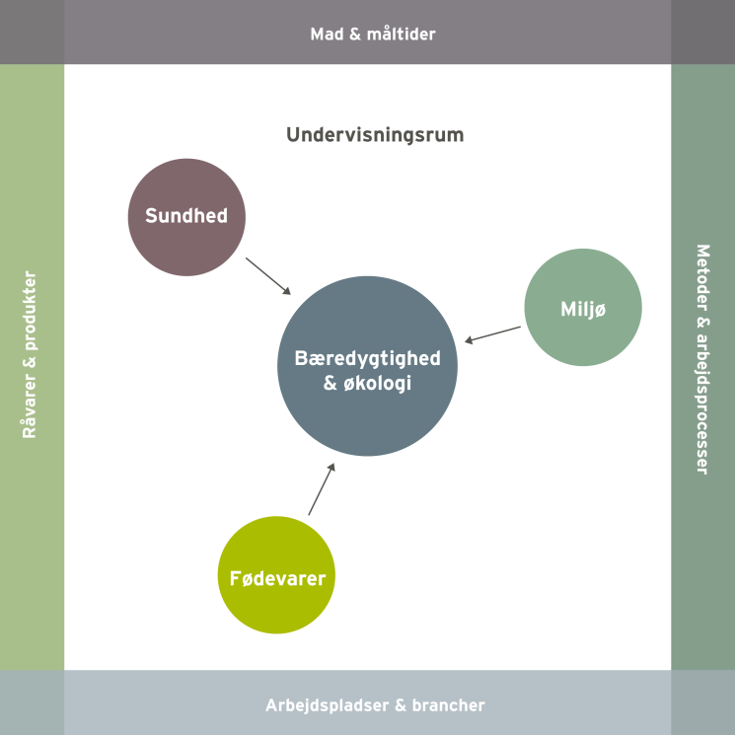
Området fødevarer er særligt knyttet til to af rammens dimensioner, nemlig råvarernes produktion og tilvejebringelse og arbejdspladsens/køkkenets forarbejdning af dem. I arbejdet med fødevarer som område skal eleverne i praksis tilegne sig en forståelse af, hvilke muligheder der er for at arbejde ud fra det bæredygtige princip ved tilberedning af mad. Her skal de opnå et kendskab til sæson, råvarer, madspild og klimavenlig mad, samt hvordan principperne anvendes i praksis. Hensigten er, at eleverne utvungent kan inddrage miljømæssige overvejelser som et aspekt i de almindelige arbejdsgange tilknyttet køkkenet. Dermed bidrager arbejdet med området til, at eleverne opnår viden om, at den måde vi arbejder med fødevarer på, har betydning for vores miljø, os selv og andre.
Vores forslag giver mulighed for at arbejde med flere elementer hentet fra bekendtgørelsen (her skrevet med kursiv):
I arbejdet med området fødevarer arbejder eleverne i teams. Eleverne opnår et kendskab til fødevarers sundhedsmæssige og naturfaglige egenskaber og disses betydning for individet og samfundet. I forbindelse med fremlæggelse af temaerne: Animalske produkter og fisk, kornprodukter og frugt og grønt øver eleverne sig i at formulere sig mundligt og skriftligt på dansk. Eleverne trænes endvidere i at bestille og forarbejde råvarer, sammensætte og tilberede enkle måltider under vejledning. Desuden at anvende de mest almindelige udtryk til at forklare kvaliteten af mad og råvarer samt sensorisk og kulinarisk kvalitet.
Der lægges vægt på:
- At eleverne opnår viden om animalske produkter og fisk, kornprodukter og frugt og grønt, samt hvilken betydning vores valg af fødevarer har på miljøet og klimaet.

- At eleverne tilegner sig forståelse for hvilke muligheder der er for at arbejde ud fra et bæredygtigt princip, når der vælges, planlægges og tilberedes mad.

Undervisningsmål
Viden om: At der er et samspil mellem valg af fødevarer, miljø og klima.
Færdigheder: Eleverne skal demonstrere, at de kan tilberede mad af animalske produkter, kornprodukter og frugt og grønt.
Kompetencer: Eleverne skal kunne vælge, sammensætte og vurdere fødevarer ved tilberedning af retter og måltider ud fra forskellige kriterier, fx økologi, sæson, kvalitet, holdbarhed, anvendelse, klima og miljø.

Forslag til undervisningsforløb
Elevforudsætninger:
For at eleverne kan løse nedenstående opgaver kræver det en introduktion til animalske produkter og fisk, kornprodukter og frugt og grønt, samt hvilke forskelle der er mellem økologiske og konventionelle produkter.

Derudover skal de introduceres til tilberedningsmetoderne kogning, blanchering, bagning, stegning og sautering i forbindelse med tilberedning af grøntsager.
Ligeledes skal materialets bilag udleveres til eleverne i forbindelse med opgaveløsning.

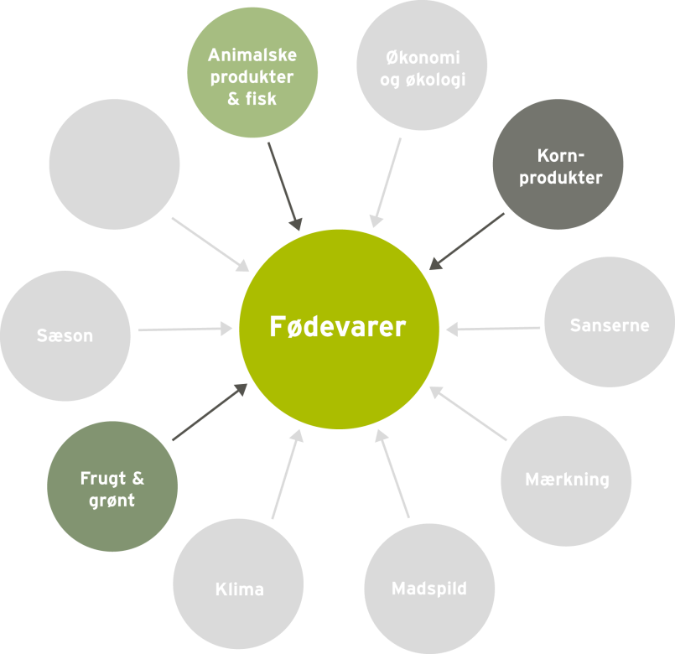

Organisering:
I arbejdet med de følgende opgaver inddeles eleverne i par eller grupper.

Forslag til undervisningsindhold:

- Tema 1: Animalske produkter og fisk
- Tema 2: Kornprodukter
- Tema 3: Frugt og grønt
I kan vælge at arbejde med et tema af gangen, så alle eleverne kommer til at arbejde med alle tre fødevarekategorier. Klassen kan også inddeles i 3 grupper, så hver gruppe arbejder med et tema.
For at eleverne kan løse opgaven kræver det, at de har adgang til computer. Udlever evt. farver, tusch, papir, pap, blade og lignende, så eleverne har mulighed for at lave en planche.

Tema 1: Animalske produkter og fisk

- Fødevarekendskab
Gruppen kan undersøge et eller flere af nedenstående punkter og fremlægge resultaterne for klassen.

- Udarbejd en liste over forskellige typer kød, fjerkræ, fisk og mejeriprodukter. (Bilag 1)
- Hvor er de animalske produkter og fisk placeret i madpyramiden og hvorfor? (Bilag 2)
- Hvad er danskernes daglige proteinindtag?
- Hvor meget protein anbefales det, at vi spiser pr. dag?
- Hvad er forskellen på animalske og vegetabilske proteiner? Eleverne kan fx undersøge, hvor vi henholdsvis finder fødevarer med animalske og vegetabilske proteiner samt fødevarernes belastning af miljøet i forhold til produktion.
- Undersøg forskellen mellem økologiske og konventionelle produkter i forhold til animalske produkter og fisk? Eleverne kan fx undersøge forhold som dyrevelfærd, forurening af grundvand, foder, smag, kvalitet, pris og produktionsform.
- Hvor meget CO2 udleder de forskellige fødevarer? (Bilag 3)
Bilag 1: Skema til fødevarekendskab
Bilag 2: Madpyramiden 2011
Bilag 3: Fødevarernes klimaaftryk

- Kend dit dyr
Eleverne skal ud fra en udskæringsplakat af koen give bud på, hvad de forskellige udskæringer hedder og komme med forslag til, hvad de kan anvendes til.

Bilag 4: Udskæring af koen
Bilag 5: Elevskema til registrering af udskæring
- Introduktion til køkkenøvelsen – Selvvalgt ret
Eleverne skal vælge en af kødudskæringerne fra koen og planlægge en ret med den valgte udskæring samt sæsonens råvarer. Retten skal både tilberedes i en økologisk og en konventionel variant. Efterfølgende skal eleverne sammenligne de to retter og se, om de kan smage forskel.

Eleverne skal inden timens afslutning aflevere deres varebestilling og en arbejdsplan for køkkenøvelsen. Arbejdsplanen kan evt. udleveres som hjemmeopgave.
Bilag 6: Skabelon til varebestilling
Bilag 7: Skabelon til arbejdsplan for køkkenøvelsen

- Køkkenøvelse – Tilberedning og anretning af selvvalgt ret
Eleverne skal tilberede og anrette de valgte retter.

- Opsamling og bedømmelse
Lad eleverne smage og vurdere hinandens retter gruppevis ud fra følgende kriterier:

- Grundsmage
- Konsistens
- Farve
- Duft
- Udseende
- Anretning
- Samlet vurdering
Bilag 8: Bedømmelsesskema

Tema 2: Kornprodukter

- Kend dit korn
Lav 10 nummererede glas indeholdende forskellige kerner, gryn og meltyper. Eleverne skal nu gætte, hvad der er i glasset og notere det.
Bilag 1: Forslag til kerner, gryn og meltyper
Bilag 2: Skema til registrering af kerner, gryn og meltyper

- Fødevarekendskab
Gruppen kan undersøge et eller flere af nedenstående punkter og fremlægge resultaterne for klassen.

- Udarbejd en liste over forskellige typer korn, gryn, mel, pasta og ris. (Bilag 3)
- Hvordan er kornet opbygget? (Bilag 4)
- Hvor er kornprodukterne placeret i madpyramiden og hvorfor? (Bilag 5)
- Hvad står fuldkornsmærket for – og hvilke kriterier skal produktet opfylde for at få mærket?
- Undersøg forskellen mellem økologiske og konventionelle produkter i forhold til kornprodukter. Eleverne kan fx undersøge forhold som forurening af grundvand, sprøjtegifte, tilsætningsstoffer, dyrkningsmetoder, smag, kvalitet og pris.
- Hvor meget CO2 udleder de forskellige fødevarer? (Bilag 6)
Bilag 3: Skema til fødevarekendskab
Bilag 4: Kornets opbygning
Bilag 5: Madpyramiden 2011
Bilag 6: Fødevarernes klimaaftryk

- Introduktion til køkkenøvelsen – Leg med korn
Eleverne skal lave et forslag til en vegetarisk opskrift, hvor hovedingredienserne er kerner (fx spelt, quinoa, perlebyg) og grønt. Til retten skal de også bage gulerodskerneboller.

Udlever en liste over råvarekurvens indhold, som eleverne kan planlægge deres ret udfra. Der vælges efter "kurveprincippet", så eleverne løser opgaven inden for en given ramme. Eleverne skal inden timens afslutning aflevere deres varebestilling og en arbejdsplan for køkkenøvelsen.
Arbejdsplanen kan evt. udleveres som hjemmeopgave.
Bilag 7: Forslag til råvarekurvens indhold – sommer, efterår, vinter og forår
Bilag 8: Skabelon til varebestilling
Bilag 9: Skabelon til arbejdsplan for køkkenøvelsen
Bilag 10: Opskrift på gulerodskerneboller

- Køkkenøvelse – Tilberedning og anretning af vegetarret og gulerodskerneboller
Eleverne skal tilberede og anrette de valgte retter.

- Opsamling og bedømmelse
Lad eleverne smage og vurdere hinandens retter og brød gruppevis ud fra følgende kriterier.

- Grundsmage
- Konsistens
- Farve
- Duft
- Udseende
- Anretning
- Samlet vurdering
Bilag 11: Bedømmelsesskema

Tema 3: Frugt og grønt

- Fødevarekendskab
Gruppen kan undersøge et eller flere af nedenstående punkter og fremlægge resultaterne for klassen.

- Udarbejd en liste over forskellige typer grøntsager, frugt og bælgfrugter. (Bilag 1)
- Hvornår er de forskelle grøntsager og frugter i sæson? (Bilag 2)
- Hvor meget frugt og grønt skal vi ifølge anbefalingerne spise om dagen?
- Hvor er frugt, grønt og bælgfrugter placeret i madpyramiden og hvorfor? (Bilag 3)
- Undersøg forskellen mellem økologiske og konventionelle produkter i forhold til frugt og grønt. Eleverne kan fx undersøge forhold som forurening af grundvand, sprøjtegifte, smag, kvalitet, pris og dyrkningsmetoder.
- Hvor meget CO2 udleder de forskellige fødevarer? (Bilag 4)

Bilag 1: Skema til fødevarekendskab
Bilag 2: Sæsonplakat
Bilag 3: Madpyramiden 2011
Bilag 4: Fødevarernes klimaaftryk

- Frugt og grønt quiz
Eleverne skal ud fra sæsonplakaten (bilag 2) skrive navnene på alle de frugter og grøntsager de kender, samt komme med forslag til, hvad de kan anvendes til.

Bilag 5: Elevskema til registrering af frugt og grønt

- Køkkenøvelse – Tilberedning og anretning af muffins og gulerødder
Eleverne skal tilberede muffins med årstidens frugt. Desuden tilberede gulerødder på 5 forskellige måder og vurdere smagen og ”gulerodens forvandling”.

Tilberedningsmetoderne kan være, kogning evt. i juice, blanchering, bagning, stegning og sautering.

Bilag 6: Opskrift på muffins

- Opsamling og bedømmelse
Lad eleverne smage og vurdere hinandens muffins og de 5 forskellige gulerodstilberedninger gruppevis ud fra følgende kriterier:

- Grundsmage
- Konsistens
- Farve
- Duft
- Udseende
- Anretning
- Samlet vurdering
Bilag 7: Bedømmelsesskema

Materialeliste

Madpyramiden 2011
Madpyramiden giver et overblik over, hvilke fødevarer vi skal spise mest af, og hvad vi skal spise mindre af, både i forhold til vores sundhed og klimaet.
FDB. Madpyramiden 2011. Lokaliseret d. 5. oktober 2011: http://www.madpyramiden.dk/

Fødevarernes klimaaftryk
Tabel over fødevarernes klimaaftryk angivet i CO2 fra produktion af 1 kg fødevare inklusiv alle led i fødevarekæden, indtil varen ligger i supermarkedet.

Ministeriet for Fødevarer, Landbrug og Fiskeri. (2010, 30. marts) Fødevarernes klimaaftryk.
Lokaliseret d. 5. oktober 2011: http://www.fvm.dk/tabel_-_klimaaftryk.aspx?ID=36641

Klima på bordet
Klimakogebog omhandlende inspiration til klimavenlige retter samt informationer og tabel over fødevarernes klimaftryk.

Ministeriet for Fødevarer, Landbrug og Fiskeri. (2010, 6. august) Klima på bordet - Fødevareministeriets klimakogebog. Lokaliseret d. 5. oktober 2011: http://www.fvm.dk/Klimakogebog_2009.aspx?ID=42586

Den økologiske bagebog
Bog med information om korn, mel, bageteknikker og opskrifter.

Økologisk Landsforening (2011, oktober) Den økologiske bagebog. Lokaliseret d. 17. oktober 2011: http://denokologiskebagebog.dk/

Mad til mennesker – Grundforløb
Side 6-79 omhandler en beskrivelse af rådvarernes udseende, opbevaring, klargøring, sæson og eksempler på anvendelse.

Clausen, Marianne et. al. (2011) Mad til mennesker – Grundforløb. 2. udgave, 1. oplag. Erhvervsskolernes Forlag.

Råvareleksikon
Hjemmesiden indeholder informationer om råvarer, holdbarhed, kendetegn, anvendelse, opbevaring, ernæring og sæson.

FDB. Råvareleksikon. Lokaliseret d. 1. december 2011: http://www.madpyramiden.dk/raavareleksikon

Guide til danske råvarer
Nedenstående kapitler omhandler en gennemgang af de forskellige råvarer.
Kap. 5 – Kartofler. Kap. 7- Kød. Kap 8 – Vildt. Kap 9 – Fisk og skaldyr. Kap. 10 – Korn, mel og gryn
Kap. 11 – Mælk og mælkeprodukter. Kap. 12 – æg. Kap. 14 – Frugt og grønt.

Landbrug & Fødevarer i samarbejde med Forbrugerrådet. Forfatter: Jane Geertsen Jessen, konsulent MPH
(2011, september) Guide til danske råvarer. Lokaliseret d. 17. november 2011: http://www.skolenoglandbruget.dk/Grundskole/Laeremidler/~/media/skolenoglandbruget/Grundskoler/Laeremidler/Raavareguide/Raavareguide_august%202011.ashx

10 gode grunde til at vælge økologi
Folderen omhandler 10 gode grunde til at vælge økologisk. Materialet belyser også de væsentligste forskelle mellem økologisk og konventionel produktion.

Økologisk Landsforening (2011, marts) 3. udgave. 10 gode grunde til at vælge økologi.
Lokaliseret d. 29. september 2011: http://www.okologi.dk/media/1309923/10%20gode%20grunde-%20i%20love%20%C3%B8ko%20version.pdf

Godt for dyrene
Tekst omkring dyrevelfærd i forhold til økologi.

Økologisk Landsforening. Godt for dyrene. Lokaliseret d. 29. september 2011: http://www.okologi.dk/baeredygtigt-forbrug/hvorfor-oekologi/dyrevelfaerd.aspx

Korn og økologi
Korte artikler om korn, mel og brød.

Økologisk Landsforening. Korn og økologi. Lokaliseret d. 29. september 2011: http://www.okologi.dk/landmand/fagomraader/oekologisk-planteavl/broedkorn.aspx

Fuldkorn. Definition og vidensgrundlag for anbefaling af fuldkornsindtag i Danmark
Fuldkornsrapport om definitioner og vidensgrundlag for anbefaling af fuldkornsindtag i Danmark.

Mejborn, Heddie et. al. (2008) 1. udgave. Fødevareinstituttet, Danmarks Tekniske Universitet. Fuldkorn. Definition og vidensgrundlag for anbefaling af fuldkornsindtag i Danmark. Lokaliseret d. 5. december 2011: http://www.fuldkorn.dk/files/Rapporter/Fuldkorn%20definition%20og%20vidensgrundlag.pdf

Fuld af korn
En antropologisk undersøgelse af faglærte og ufaglærte danskeres hverdagserfaringer med brød og fuldkorn.
Jakobsen, Gry Skrædderdal & Jensen, Anja Marie Bornø (2007, november) Kræftens Bekæmpelse. Fuld af korn. Lokaliseret d. 5. december 2011: http://www.fuldkorn.dk/files/Rapporter/Fuld%20af%20korn.pdf

Fuldkorn
Hjemmeside med informationer om fuldkornsmærket.

Vælg fuldkorn først. Fuldkorn. Lokaliseret d. 5. december 2011: http://www.fuldkorn.dk/forside/

Rene varer uden sminke
Artikel omkring regler for tilsætningsstoffer i økologiske produkter.

Økologisk Landsforening. Rene varer uden sminke. Lokaliseret d. 1. december 2011: http://www.okologi.dk/baeredygtigt-forbrug/hvorfor-oekologi/sundhed-/rene-varer-uden-sminke.aspx

Red grundvandet
Interaktiv side, hvor der er mulighed for at beregne, hvor meget grundvand man kan redde fra mødet sprøjtegifte ved at spise økologisk. F.eks. er 1 liter økologisk mælk med til at sikre 200 liter rent drikkevand.

Økologisk Landsforening. Red grundvandet. Lokaliseret d. 1. december 2011: http://www.facebook.com/iloveoko?sk=app_119221461495355

Rigtige mænd drikker vand fra hanen – endnu!
Interaktiv hjemmesiden med info om økologiens positive effekter på grundvandet.

Danmarks Naturfredningsforening og Økologisk Landsforening. (2005) Rigtige mænd drikker vand fra hanen – endnu! Lokaliseret d. 24. januar 2012: http://vandfrahanen.dk/index.htm

Protein – hvad er protein?
Hjemmeside med informationer om proteiner, deres funktion, anbefalinger og de væsentligste kilder til proteiner.

Food of Life. Det biovidenskabelige Fakultet.(2009, 19. november) Protein – hvad er protein?
Lokaliseret d. 8. december 2011: http://www.foodoflife.dk/Leksikon/opslag/protein.aspx

Frugt og grønt
Artikel omhandlende anbefalinger for frugt og grønt. Samt inddeling af grove og fine grøntsager.

Alt om kost. (2011, 7. marts) Frugt og grønt. Lokaliseret d. 14. december 2011: http://www.altomkost.dk/Fakta/Foedevarer/frugt_og_groent/forside.htm

Ernæring og næringsstoffer
Artikler om fedt, protein og kulhydrat, samt vejledning om, hvilke fødevarer vi får de forskellige næringsstoffer fra.

Landbrug og Fødevarer. Diætistforum (2010) Ernæring og næringsstoffer. Lokaliseret d. 8. december 2011: http://www.diaetistforum.dk/Ernaering/Ernaering_og_naeringsstoffer.aspx

Bilag til tema 1: Animalske produkter & fisk

Bilag 1: Skema til fødevarekendskab
Bilag 2: Madpyramiden 2011
Bilag 3: Fødevarernes klimaaftryk
Bilag 4: Udskæring af koen
Bilag 5: Elevskema til registrering af udskæringer
Bilag 6: Skabelon til varebestilling
Bilag 7: Skabelon til arbejdsplan for køkkenøvelsen
Bilag 8: Bedømmelsesskema

Bilag 1: Fødevarekendskab – Animalske produkter

 | Anvendelse | Opbevaring
Kød type
Fx hakket oksekød
Mørbrad
Svinekæber

Fisk
Fx torsk
Kuller
laks

Fjerkræ
Fx and
Kalkun
Gås

Mejeriprodukter
Fx letmælk
Hytteost
Smør

Bilag 2: Madpyramiden 2011

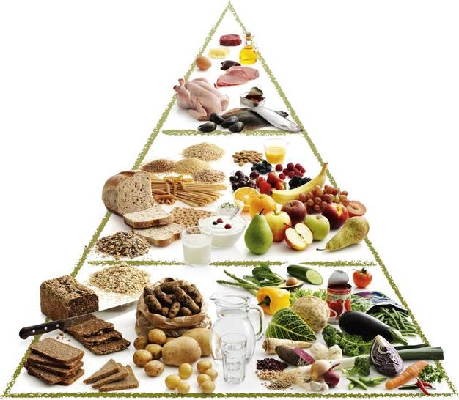

Kilde: FDB. Madpyramiden 2011. Lokaliseret d. 5. oktober 2011: http://www.madpyramiden.dk/

Bilag 3: Fødevarernes klimaaftryk
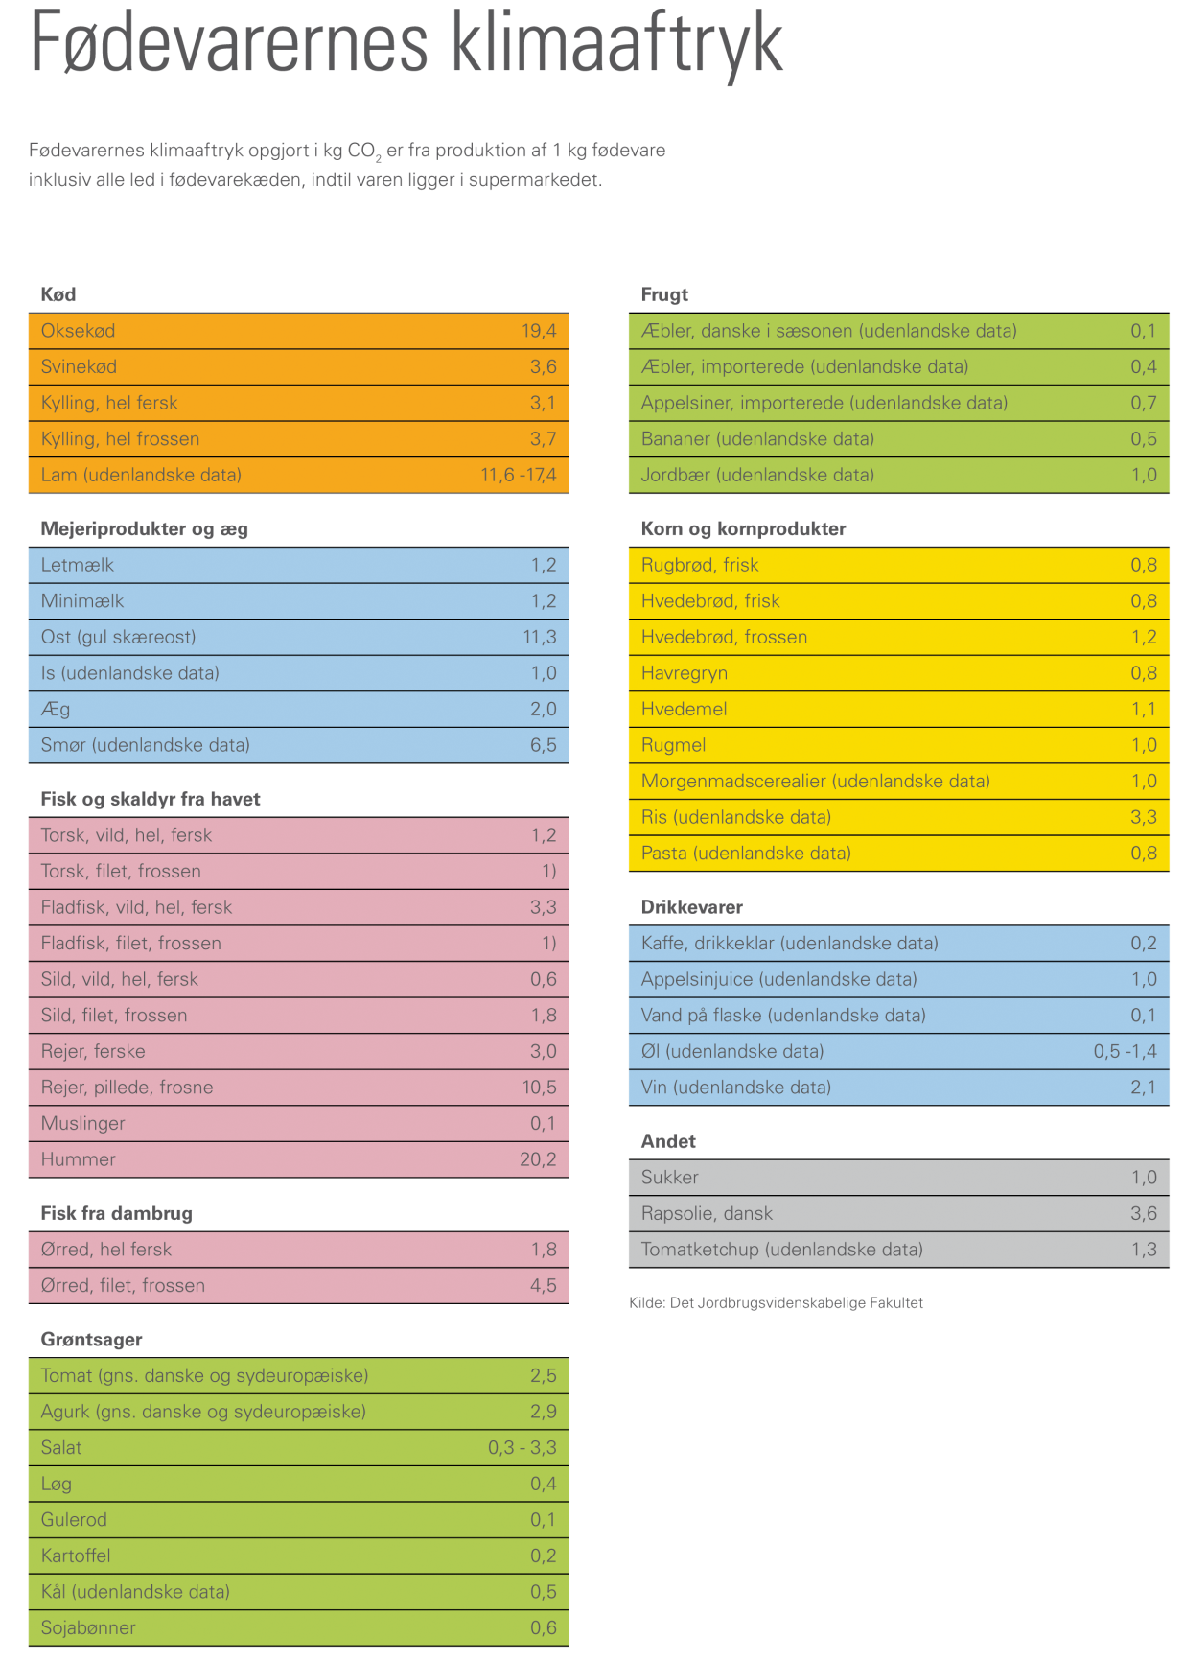

Kilde: Københavns kommune, Center for miljø. (2009, november) Klima på tallerkenen. Lokaliseret d. 5. oktober 2011:
http://www.kk.dk/sitecore/content/Subsites/Klima/SubsiteFrontpage/KoebenhavnsKommunesIndsatser/VoresKlima/DownloadMaterialer/~/media/7817FF782E324573A460198BC9D00976.ashx

Bilag 4: Koens udskæring

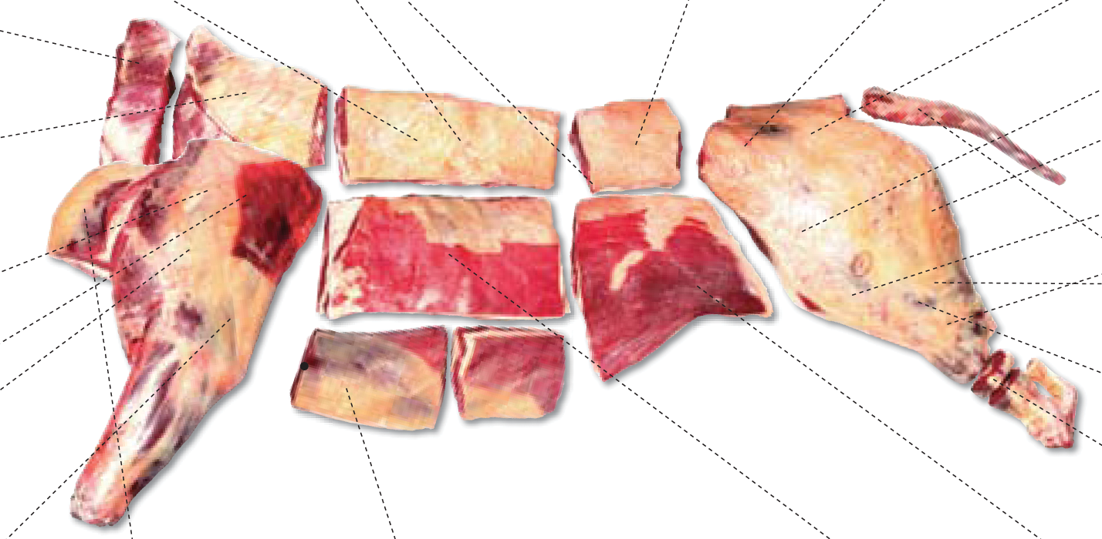

Kilde: Det lette nordiske køkken. Sådan skæres oksekødet. Lokaliseret den 7. december 2011: http://www.lettenordiske.dk/OpskriftKategorier/Tips%20og%20tricks/Udskaeringsplancher.aspx

Bilag 5: Registrering af kødudskæring

Kend dit dyr
 | Navn på udskæringen | Anvendelse
1

2

3

4

5

6

7

8

9

10

11

12

13

14

Bilag 6: Varebestilling

Rettens navn

Gruppens medlemmer

Råvarer | Mængde/stk. | Konventionel eller økologisk
Fisk og kød:
Frugt og grønt:
Mejeriprodukter:
Kolonial:
Diverse:

Bilag 7: Arbejdsplan for køkkenøvelsen

Rettens navn

Gruppens medlemmer

Tilberedning af | Hvornår/Tidspunkt  Start/slut | Hvordan/metode | Hvem

Bilag 8: Bedømmelsesskema af økologisk og konventionel ret

Rettens navn

Bedømmelsesskala
5 = Meget godt
4 = Godt
3 = Middel
2 = Mindre godt
1 = Dårligt

 | Økologisk ret | Points | Konventionel ret | Points
Grundsmage
Sødt
Surt
Salt
Bittert
Umami

Konsistens
(blød, hård, sej, sprød, melet, tør, saftig…)

Duft
(krydret, sødlig, stærk…)

Udseende
Farver
Former/faconer (oval, rund, kantet…)
Overflade (ru, glat, nubret, håret…)

Anretning

Samlet bedømmelse

Bilag til tema 2: Kornprodukter

Bilag 1: Forslag til korn, gryn og meltyper
Bilag 2: Elevskema til registrering af korn, gryn og meltyper
Bilag 3: Skema til fødevarekendskab
Bilag 4: Kornets opbygning
Bilag 5: Madpyramiden 2011
Bilag 6: Fødevarernes klimaaftryk
Bilag 7: Forslag til råvarekurvens indhold – sommer, efterår, vinter og forår
Bilag 8: Skabelon til varebestilling
Bilag 9: Skabelon til arbejdsplan for køkkenøvelsen
Bilag 10: Opskrift på gulerodskerneboller
Bilag 11: Bedømmelsesskema

Bilag 1: Forslag til kerner, gryn og meltyper

Kend dit korn
Kerner:
Nr. 1 - Speltkerner
Nr. 2 - Knækkede rugkerner
Nr. 3 - Hvedekerner
Gryn:
Nr. 4 - Havregryn
Nr. 5 - Bygflager
Nr. 6 - Mannagryn
Nr. 7 - Hirseflager
Mel:
Nr. 8 - Hvedemel
Nr. 9 - Fuldkornsspelt
Nr. 10 - Emmer
Nr. 11 - Rugmel
Nr. 12 - Grahamsmel
Nr. 13 - Kartoffelmel
Nr. 14 - Majsmel

Bilag 2: Registrering af kerner, mel og gryn

Kend dit korn
De fire kornsorter er rug, havre, hvede og byg.

 | Navn | Fuldkorn: Ja/nej | Anvendelse
1

2

3

4

5

6

7

8

9

10

11

12

13

14

Bilag 3: Fødevarekendskab – Kornprodukter

Varianter | Anvendelse | Opbevaring
Korn
Fx Hvede
Rug

Kerner
Speltkerner

Mel
Emmer

Gryn
Hirse

Ris
Røde ris

Pasta
Penne

Bilag 4: Kornets opbygning

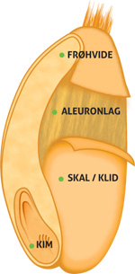
Kernen i kornet
Størstedelen af kornkernen udgøres af frøhviden, og faktisk udgør frøhviden hele 70-80 pct. af en kornkerne. Frøhviden indeholder næsten ingen kostfibre, men er rig på protein og stivelse.
Kornkernens yderste lag udgøres af skaldelene, som også kaldes klid, og den udgør ca. 14 pct. af kernen. Klid er den primære kilde til fibre i mel.
På den nederste del af kernen sidder kimen, som udgør ca. 3 pct. Kimen er rig på blandt andet B- og E-vitamin, protein, folsyre og essentielle fedtsyrer.
Endelig udgør aleuronlaget, som ligger mellem klidlaget og frøhviden, ca. 7 pct. af kernen, og dette lag er blandt andet rig på protein, enzymer, B-vitaminer, mineraler og kostfibre.

Kilde: Økologisk Landsforening (2011, oktober) Den økologiske bagebog. Lokaliseret d. 17. oktober 2011: http://denokologiskebagebog.dk/

Bilag 5: Madpyramiden 2011

Kilde: FDB. Madpyramiden 2011. Lokaliseret d. 5. oktober 2011: http://www.madpyramiden.dk/

Bilag 6: Fødevarernes klimaaftryk

Kilde: Københavns kommune, Center for miljø. (2009, november) Klima på tallerkenen. Lokaliseret d. 5. oktober 2011:
http://www.kk.dk/sitecore/content/Subsites/Klima/SubsiteFrontpage/KoebenhavnsKommunesIndsatser/VoresKlima/DownloadMaterialer/~/media/7817FF782E324573A460198BC9D00976.ashx

Bilag 7: Forslag til indhold af sæsonens råvarekurv

Forår:
Mejeriprodukter:
Feta

Frugt og grønt:
Fennikel
Agurk
Rabarber
Citron
Purløg
Hvidløg
Løg

Kornprodukter:
Quinoa

Kolonial:
Rapsolie eller olivenolie
Sukker
Æblecidereddike
Mandler

Sommer:
Mejeriprodukter:
Parmesan

Frugt og grønt:
Spinat
Asparges
Citron
Løg
Hvidløg

Kornprodukter:
Perlebyg

Kolonial:
Rapsolie eller olivenolie
Hasselnødder
Kyllingefond
Hvidvin

Efterår:

Frugt og grønt:
Knoldselleri
Gulerødder
Porrer
Grønkål
Citron
Hvidløg
Løg

Kornprodukter:
Hvedekerner

Kolonial:
Rapsolie eller olivenolie
Soltørrede tomater
Hakkede tomater

Vinter:
Frugt og grønt:
Æbler
Jordskokker
Porrer
Rosenkål

Kornprodukter:
Polerede rugkerner

Kolonial:
Rapsolie eller olivenolie
Æblecidereddike
Valnødder

Bilag 8: Varebestilling

Rettens navn

Gruppens medlemmer

Råvarer | Mængde/stk. | Konventionel eller økologisk
Fisk og kød:
Frugt og grønt:
Mejeriprodukter:
Kolonial:
Diverse:

Bilag 9: Arbejdsplan for køkkenøvelsen

Rettens navn

Gruppens medlemmer

Tilberedning af | Hvornår/tidspunkt  Start/slut | Hvordan/metode | Hvem

Bilag 10: Gulerodskerneboller
24 boller
25 g gær
3½ dl lunkent vand
3 dl yoghurt naturel
1 spsk. havsalt
1 tsk. rørsukker
200 g revet gulerod
½ dl hørfrø
½ dl græskarkerner
100 g majsmel
750 g sigtet speltmel
Rør gæren ud i det lunkne vand, tilsæt alle ingredienser undtagen sigtet speltmel og rør blandingen godt sammen. Tilsæt det sigtede speltmel lidt ad gangen og ælt dejen godt igennem. Læg et fugtigt klæde eller husholdningsfilm over skålen med dej og stil den til hævning i 1 time. Form dejen til boller. Lad bollerne hæve tildækket med et fugtigt klæde til dobbelt størrelse på bagepladen. Bag bollerne 15-20 minutter ved 225°.

Kilde: Økologisk Landsforening (2011, oktober) Den økologiske bagebog. Lokaliseret d. 17. oktober 2011: http://denokologiskebagebog.dk/

Bilag 11: Bedømmelsesskema for vegetarret og gulerodskerneboller

Vegetarret og gulerodskerneboller

Bedømmelsesskala
5 = Meget godt
4 = Godt
3 = Middel
2 = Mindre godt
1 = Dårligt

 | Vegetarret | Kernegulerodsboller | Points
Grundsmage
Sødt
Surt
Salt
Bittert
Umami

Konsistens
(blød, hård, sej, sprød, melet, tør, saftig…)

Duft
(krydret, sødlig, stærk…)

Udseende
Farver
Former/faconer (oval, rund, kantet…)
Overflade (ru, glat, nubret, håret…)

Anretning

Samlet bedømmelse

Bilag til tema 3: Frugt & grønt

Bilag 1: Skema til fødevarekendskab
Bilag 2: Sæsonplakat
Bilag 3: Madpyramiden 2011
Bilag 4: Fødevarernes klimaaftryk
Bilag 5: Elevskema til registrering af frugt og grønt
Bilag 6: Opskrift på muffins
Bilag 7: Bedømmelsesskema

Bilag 1: Fødevarekendskab – Frugt og grønt

Varianter/typer | Anvendelse | Opbevaring
Frugt
Æbler
Mango

Fine grøntsager
Feldtsalat
Agurk

Grove grøntsager
Grønkål
Hvidkål

Bælgfrugter
Kikærter
Hvide bønner

Bilag 2: Sæsonplakat
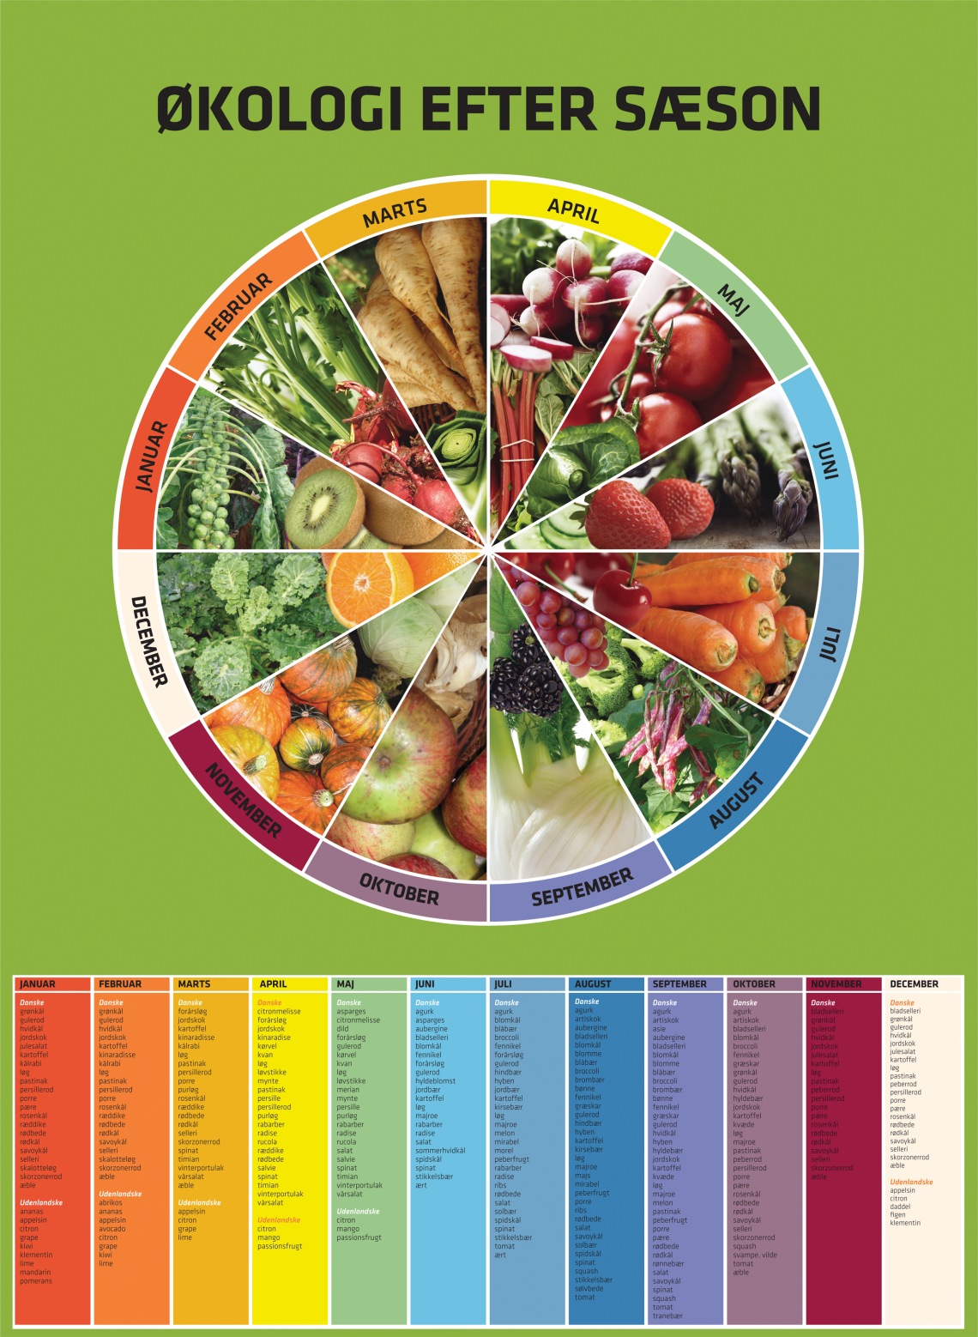

Kilde: Økologisk Landsforening. Sæsonplakat. Lokaliseret d. 5. december 2011: www.okologi.dk
Plakaten kan bestilles på tlf.: 87 32 27 00 eller via mail: info@okologi.dk

Bilag 3: Madpyramiden 2011

Kilde: FDB. Madpyramiden 2011. Lokaliseret d. 5. oktober 2011: http://www.madpyramiden.dk/

Bilag 4: Fødevarernes klimaaftryk

Kilde: Københavns kommune, Center for miljø. (2009, november) Klima på tallerkenen. Lokaliseret d. 5. oktober 2011:
http://www.kk.dk/sitecore/content/Subsites/Klima/SubsiteFrontpage/KoebenhavnsKommunesIndsatser/VoresKlima/DownloadMaterialer/~/media/7817FF782E324573A460198BC9D00976.ashx

Bilag 5: Registrering af frugt og grønt

Frugt og grønt quiz
 | Navn | Anvendelse
1

2

3

4

5

6

7

8

9

10

11

12

13

14

15

16

17

18

19

20

Bilag 6: Opskrift på muffins

Ingredienser
100 g smør
2 æg
2 dl sukker
1 tsk. st. kanel
1 moset banan
50 g groft hakkede nødder
1 dl grahamsmel
2 dl hvedemel
1 tsk. bagepulver
1 dl letmælk
Valgfri frugt eller bær i sæson

Fremgangsmåde
- Rør alle delene godt sammen og kom dejen i papirforme.

- Bages ved. 175-200 ⁰C i ca. 15 min.

Kilde: Med inspiration fra Økologiserien fra Skolen for Økologisk Afsætning. Erhvervsskolernes Forlag 1997.

Bilag 7: Bedømmelsesskema af muffins og gulerødder

Muffins
Gulerodsopskrift

Bedømmelsesskala
5 = Meget godt
4 = Godt
3 = Middel
2 = Mindre godt
1 = Dårligt
 | Muffins | Gulerod 1 | Gulerod 2 | Gulerod 3 | Gulerod 4 | Gulerod 5
Grundsmage
Sødt

Surt

Salt

Bittert

Umami

Konsistens
(blød, hård, sej, sprød, melet, tør, saftig…)

Duft
(krydret, sødlig, stærk…)

Udseende
Farver
Former/faconer (oval, rund, kantet…)
Overflade (ru, glat, nubret, håret…)

”Du får mad uden rester af sprøjtegift. Når du spiser økologisk, slipper du for rester af de sprøjtemidler, den ikke-økologiske landmand bruger til at dræbe ukrudt, skadedyr og svampesygdomme. Sprøjtemidlerne kaldes også pesticider eller sprøjtegift”.
Kilde: www.okologi.dk

”Omkring en tredjedel af al verdens mad bliver produceret direkte til skraldespanden”.

Kilde: Rapporten The food we waste af WRAP (Waste & Resources Action programme) tal fra 2008

"Tilsætningsstoffer er; stoffer, der tilsættes fødevarerne for at påvirke fødevarernes næringsværdi, holdbarhed, farve, lugt, smag eller i øvrigt med teknologiske eller andre formål".

Kilde: E numre. Guiden om tilsætningsstoffer http://www.e-numre.dk/

”Hvert år smider hver dansker i gennemsnit 63 kilo mad i skraldespanden i stedet for at spise det”.

Kilde: Miljøstyrelsen og Land & Fødevarer – tal fra 2006

”54 % af de danske husstande udnytter sjældent eller aldrig rester fra aftensmaden. 69 % af de danske husstande genanvender ikke aftensmaden i frokosten dagen derpå”.

Kilde: Landbrug & Fødevarer – tal fra 2010

Fødevarer – Til eleven

Tema 1: Animalske produkter og fisk

- Fødevarekendskab
I skal undersøge et eller flere af nedenstående punkter og fremlægge det for klassen.

- Udarbejd en liste over forskellige typer kød, fjerkræ, fisk og mejeriprodukter. (Bilag 1)
- Hvor er de animalske produkter og fisk placeret i madpyramiden og hvorfor? (Bilag 2)
- Hvad er danskernes daglige proteinindtag?
- Hvor meget protein anbefales det, at vi spiser pr. dag?
- Hvad er forskellen på animalske og vegetabilske proteiner? Undersøg fx hvor vi henholdsvis finder fødevarer med animalske og vegetabilske proteiner samt fødevarernes belastning af miljøet i forhold til produktion.
- Undersøg forskelle mellem økologiske og konventionelle produkter i forhold til animalske produkter og fisk. Undersøg fx forhold som dyrevelfærd, forurening af grundvand, foder, smag, kvalitet, pris og produktionsform.
- Hvor meget CO2 udleder de forskellige fødevarer? (Bilag 3)

- Kend dit dyr
Gå sammen to og to og kom med bud på, hvad de forskellige udskæringer på koen hedder. Kom ligeledes med forslag til, hvad udskæringerne kan anvendes til. (Bilag 4 og 5)

- Forberedelse til køkkenøvelsen – selvvalgt ret
Vælg en af kødudskæringerne fra koen og planlæg en ret, hvor den valgte udskæring samt sæsonens råvarer anvendes. Retten skal I både tilberede i en økologisk og en konventionel variant.

Inden timens afslutning skal I aflevere en varebestilling samt en arbejdsplan for køkkenøvelsen. (Bilag 6 og 7)

- Køkkenøvelse: Tilberedning og anretning af selvvalgt ret
Tilbered jeres retter og anret retterne så de fremstår indbydende.

- Opsamling og bedømmelse
Smag og vurder hinandens retter gruppevis ud fra følgende kriterier i bedømmelsesskemaet. (Bilag 8)

- Grundsmage
- Konsistens
- Farve
- Duft
- Udseende
- Anretning
- Samlet vurdering

Tema 2: Kornprodukter

- Kend dit korn
Gå sammen to og to og gæt, hvilken type korn, gryn eller meltype, der er i glasset. (Bilag 2)

- Fødevarekendskab
I skal undersøge et eller flere af nedenstående punkter og fremlægge det for klassen.

- Udarbejd en liste over forskellige typer korn, gryn, mel, pasta og ris. (Bilag 3)
- Hvordan er kornet opbygget? (Bilag 4)
- Hvor er kornprodukterne placeret i madpyramiden og hvorfor? (Bilag 5)
- Hvad står fuldkornsmærket for – og hvilke kriterier skal produktet opfylde for at få mærket?
- Undersøg forskelle mellem økologiske og konventionelle produkter i forhold til kornprodukter. Undersøg fx forhold som forurening af grundvand, sprøjtegifte, tilsætningsstoffer, dyrkningsmetoder, smag, kvalitet og pris.
- Hvor meget CO2 udleder de forskellige fødevarer? (Bilag 6)

- Forberedelse til køkkenøvelsen – Leg med korn
Ud fra listen over råvarekurvens indhold skal I lave et forslag til en vegetarisk opskrift. (Bilag 7) Hovedingredienserne skal være kerner (fx spelt, quinoa, perlebyg) og grøntsager. Til retten skal I også bage gulerodskerneboller. (Bilag 10)

Inden timens afslutning skal I aflevere en varebestilling ud fra råvarekurvens indhold samt en arbejdsplan for køkkenøvelsen. (Bilag 8 og 9)

- Køkkenøvelse: Tilberedning og anretning af vegetarret og gulerodskerneboller
Tilbered jeres vegetarret og gulerodskernebollerne. Anret retten, så den fremstår indbydende.

- Opsamling og bedømmelse
Smag og vurder hinandens retter og brød gruppevis ud fra følgende kriterier i bedømmelsesskemaet. (Bilag 11)

- Grundsmage
- Konsistens
- Farve
- Duft
- Udseende
- Anretning
- Samlet vurdering

Tema 3: Frugt og grønt

- Fødevarekendskab
I skal undersøge et eller flere af nedenstående punkter og fremlægge det for klassen.

- Udarbejd en liste over forskellige typer grøntsager, frugt og bælgfrugter. (Bilag 1)
- Hvornår er de forskelle grøntsager og frugter i sæson? (Bilag 2)
- Hvor meget frugt og grønt skal vi ifølge anbefalingerne spise om dagen?
- Hvor er frugt, grønt og bælgfrugter placeret i madpyramiden og hvorfor? (Bilag 3)
- Undersøg forskelle mellem økologisk og konventionelle produkter i forhold til frugt og grønt. Undersøge fx forhold som forurening af grundvand, sprøjtegifte, smag, kvalitet, pris og dyrkningsmetoder.
- Hvor meget CO2 udleder de forskellige fødevarer? (Bilag 4)

- Frugt og grønt quiz
Gå sammen to og to og skriv navnene på så mange frugter og grøntsager, I kender, ud fra sæsonplakaten (bilag 2) og kom med forslag til, hvad de kan anvendes til. (Bilag 5)

- Køkkenøvelse – Tilberedning og anretning af muffins og gulerødder
Tilbered og anret jeres muffins med årstidens frugt. (Bilag 6)
Derudover skal I også tilberede gulerødder på 5 forskellige måder og efterfølgende vurdere smagen af ”gulerodens forvandling”.

Tilberedningsmetoderne kan være kogning evt. i juice, blanchering, bagning, stegning og sautering.

- Opsamling og bedømmelse
Smag og vurder hinandens muffins og de 5 forskellige gulerodstilberedninger gruppevis ud fra følgende kriterier i bedømmelsesskemaet: (Bilag 7)

- Grundsmage
- Konsistens
- Farve
- Duft
- Udseende
- Anretning
- Samlet vurdering

Sæson – Til læreren

Didaktisk model
Temaet sæson berører områderne fødevarer og miljø. Sæson er grundlag for store dele af arbejdet i køkkenet: Tilgangen til råvarer og efterspørgslen efter måltider varierer med årets gang. Temaet sæson knytter sig direkte til to af rammens dimensioner og indirekte af to andre: Råvarer og måltider er direkte bestemt af sæsonen; arbejdsmetoder og arbejdspladser er indirekte bestemt, idet de sæsonbestemte råvarer kan høre sammen med særlige metoder, ligesom arbejdspladsen kan ændres afhængigt af sæson (dog i mindre grad).
I nedenstående undervisningsforløb og elevopgaver lægges der vægt på at arbejde med sammenhænge mellem sæson, råvarer og måltid.
Vores forslag giver mulighed for at arbejde med flere elementer hentet fra bekendtgørelsen (her skrevet med kursiv):
I arbejdet med temaet sæson arbejder eleverne i teams i forbindelse med omskrivning af en opskrift. Der arbejdes med forarbejdning af råvarer, sammensætning og tilberedning af måltider under vejledning, derudover inddrager eleverne også viden om økonomi.
Der lægges vægt på:
- At eleverne opnår viden om sæson og tilberedning af mad med sæsonens råvarer set ud fra et sensorisk, økonomisk og miljømæssigt perspektiv.

- At eleverne tilegner sig forståelse for samt kan vælge og anvende sæsonens råvarer ved tilberedning af mad.

Undervisningsmål
Viden om: At der er et samspil mellem valg af råvarer i sæson og miljøet, smagen, kvaliteten og økonomien.
Færdigheder: Eleverne skal demonstrere, at de kan omskrive en opskrift og tilberede mad, så sæsonens råvarer anvendes.
Kompetencer: Eleverne skal kunne vælge, sammensætte og vurdere sæsonens råvarer og sammensætte måltider med disse.

Forslag til undervisningsforløb

Elevforudsætninger:
For at eleverne kan løse nedenstående opgaver kræver det en introduktion til sæsonens råvarer, og hvilken betydning sæsonens råvarer har på prisen, smagen, kvaliteten, miljøet og klimaet.
Eleverne skal også introduceres til kalkulation og mængder/portionsstørrelser samt sensorisk bedømmelse.
Derudover skal materialets bilag udleveres til eleverne i forbindelse med opgaveløsning.

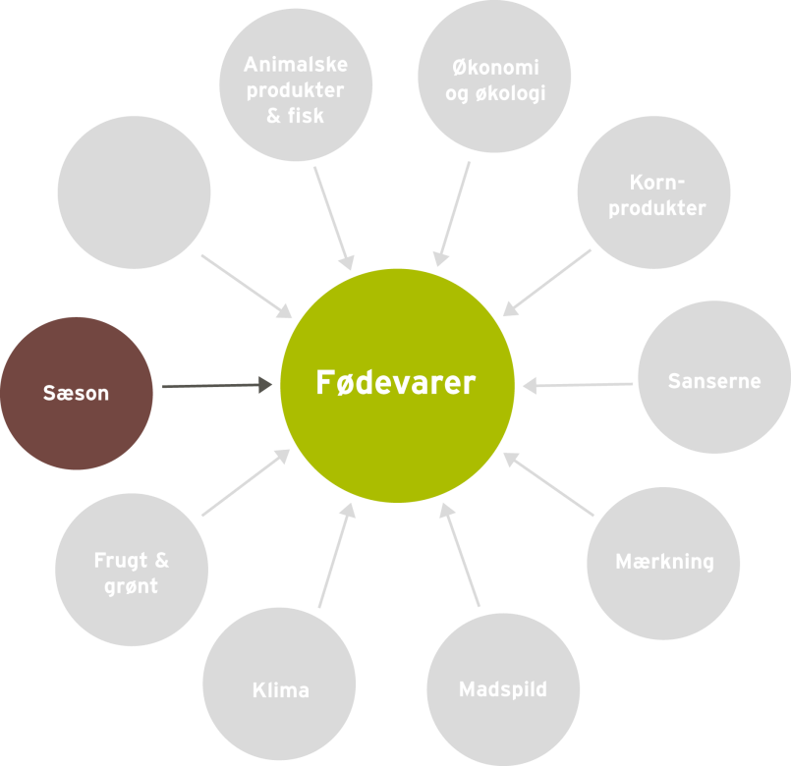

Organisering:
I arbejdet med de følgende opgaver inddeles eleverne i par eller grupper.

Undervisningsindhold:

- Undersøgelse af frugt og grøntsortiment
Eleverne skal inden undervisningen undersøge, hvilken frugt og grønt de kan købe i deres supermarked og udfylde sæsonskemaet. Hvad er i sæson, og hvad er ikke i sæson?

Motiver eleverne til at tage fotos eller klippe frugt og grøntbilleder ud af blade og reklamer.
Bilag 1: Sæsonskema til registrering af frugt og grøntsortiment

- Klassens ABC sæsonguide
Sammenhold på klassen elevernes eget sæsonskema med sæsonplakaten, så eleverne kan lave deres egen ABC sæsonguide.

Eleverne kan også finde oplysninger på: http://www.madpyramiden.dk/raavareleksikon

Bilag 2: Sæsonplakat

Forslag til emner, der efterfølgende kan diskuteres.

- Hvad er fordelene ved at købe sæsonens råvarer?
- Hvad er grunden til, at vi kan købe så mange råvarer udenfor sæsonen? Fx jordbær i december.

- Introduktion til køkkenøvelsen - Tilpasning af minestronesuppe efter sæsonens råvarer
Eleverne skal med udgangspunkt i opskriften minestronesuppe, lave forslag til 4 forskellige versioner, én til hver årstid. De skal her demonstrere, at de kan arbejde med sæsonens råvarer.

Bilag 3: Minestronesuppe
Udlever en liste over råvarekurvens indhold og indkøbspriser i de fire sæsoner, så eleverne løser opgaven inden for en given ramme.

Eleverne skal inden timens afslutning aflevere deres varebestilling på suppen, hvis råvarer er i sæson lige nu, samt en af supperne, hvis råvarer ikke er i sæson. Samt en arbejdsplan for køkkenøvelsen. Arbejdsplanen kan evt. udleveres som en hjemmeopgave.

Hvordan ser deres valg af råvarer ud i forhold til Y-tallerkenen og klimatallerkenen? Kan supperne anrettes efter de to tallerkenmodeller, eller skal der lave ændringer i valg af råvarer?
Bilag 4: Y- tallerken
Bilag 5: Klimatallerken
Bilag 6: Forslag til råvarekurvens indhold – sommer, efterår, vinter og forår
Bilag 7: Skabelon til varebestilling
Bilag 8: Skabelon til arbejdsplan for køkkenøvelsen

Derudover skal eleverne introduceres via et regneeksempel på prisudregning/kalkulation og mængdeberegning. Inddel klassen i fire grupper og afsæt tid til, at de kan udregne priser og mængder på fire supper, en i hver sæson, til to personer.

- Køkkenøvelse - Tilberedning og anretning af minestronesuppe m. tilbehør
Eleverne skal tilberede den af de fire supper, hvis råvarer er i sæson lige nu, samt en af supperne, hvis råvarer ikke er i sæson.

- Opsamling og bedømmelse
Lad eleverne smage og vurdere hinandens supper m. tilbehør gruppevis. De skal sammenligne minestronesuppen, hvis råvarer er i sæson, med suppen hvis råvarer ikke er i sæson ud fra følgende kriterier:

- Sanserne (Grundsmage, konsistens, farve, duft, udseende)
- Pris
- Sæson råvarer
- Anretning
- Samlet vurdering
Bilag 9: Bedømmelsesskema

Materialeliste

Mad til mennesker – Grundforløb
Side 150-157 Omhandler en gennemgang af kalkulation.
Side 148-149 Omhandler en gennemgang af portionering.

Clausen, Marianne et. al. (2011) Mad til mennesker – Grundforløb. 2. udgave, 1. oplag. Erhvervsskolernes Forlag.

Råvareleksikon
Hjemmesiden indeholder informationer om råvarer, holdbarhed, kendetegn, anvendelse, opbevaring, ernæring og sæson.

FDB. Råvareleksikon. Lokaliseret d. 1. december 2011: http://www.madpyramiden.dk/raavareleksikon

Alle Aarstidernes livretter
I denne kogebog har Søren Ejlersen samlet alle Aarstidernes livretter, der følger årstiden.

Ejlersen, Søren m. fl. (2011) Alle Aarstidernes livretter. 1. udgave. Politikkens forlag.

Almanak
Kogebogen indeholder 365 opskrifter – en til hver dag året rundt. Derudover er der også en måneds oversigt over sæsonens råvarer, samt hvilke råvarer vi selv kan finde i naturen.

Meyer, Claus (2010) Almanak. 1. udgave. Lindhardt og Ringhof.

Bilag

Bilag 1: Sæsonskema til registrering af frugt og grønt sortiment
Bilag 2: Sæsonplakat
Bilag 3: Opskrift på minestrone suppe
Bilag 4: Y- tallerken
Bilag 5: Klimatallerken
Bilag 6: Forslag til råvarekurvens indhold – sommer, efterår, vinter og forår
Bilag 7: Skabelon til varebestilling
Bilag 8: Skabelon til arbejdsplan for køkkenøvelsen
Bilag 9: Bedømmelses – og vurderingsskema

Bilag 1: Sæsonskema til registrering af frugt og grønt

Frugt og grønt i sæson
 | I sæson | Ikke i sæson | Pris
Frugt sortiment
Grønt sortiment

Bilag 2: Sæsonplakat

Kilde: Økologisk Landsforening. Sæsonplakat. Lokaliseret d. 5. december 2011: www.okologi.dk
Plakaten kan bestilles på tlf.: 87 32 27 00 eller via mail: info@okologi.dk

Bilag 3: Minestronesuppe

10 personer
Ingredienser
1 dl olie
200 g bacon
2 løg
2 gulerødder
4 porrer (det hvide)
½ selleri
4 kartofler
150 g hvidkål
3,5 l bouillon
150 g ris eller pasta
2 fed hvidløg
Tilbehør
Groft brød

Fremgangsmåde

- Bacon og alle grøntsagerne skæres i små terninger og sauteres i olien.

- Bouillon tilsættes og det hele koger i ca. 15 min. Herefter tilsættes ris eller pasta, og det koger, til det er færdigt ca. 15 min. Inden servering tilsættes knust hvidløg.

- Server med groft brød

Tips: Suppen kan laves med alle mulige forskellige slags grøntsager og kan tilsættes bønner og linser. Suppen bliver derved meget tykkere, men ikke mindre velsmagende.

Kilde: Clausen, Marianne et. al. (2011) Mad til mennesker – Grundforløb. 2. udgave, 1. oplag. Erhvervsskolernes Forlag.

Bilag 4: Y-tallerken

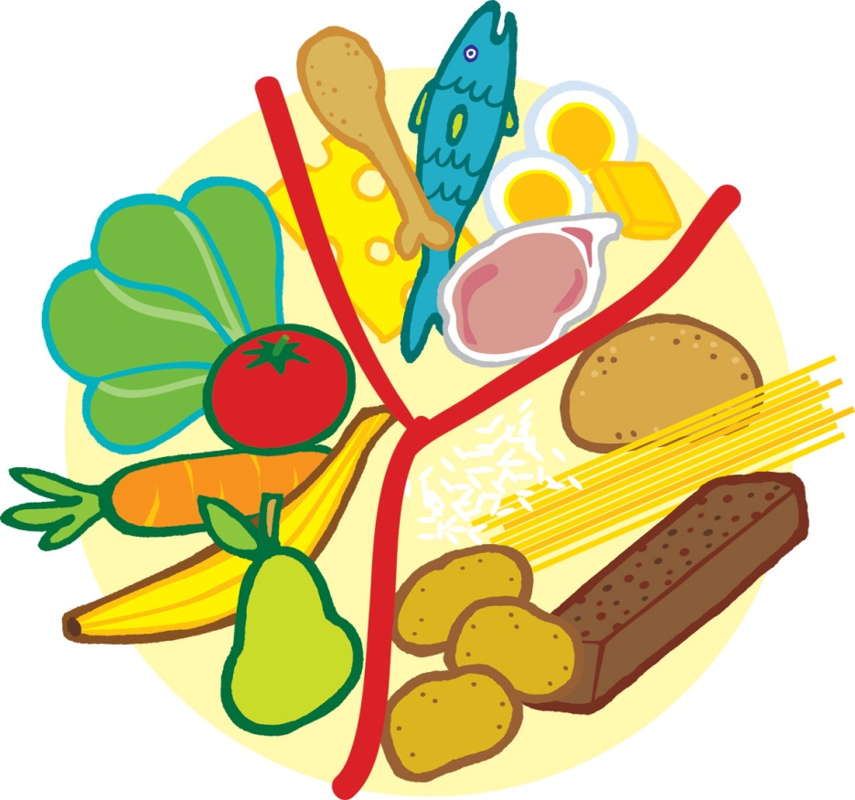

Kilde: Ministeriet for Fødevarer, Landbrug og Fiskeri Fødevarestyrelsen (2008, 22. februar) Y-tallerken.
Lokaliseret den 15. december 2011: http://www.altomkost.dk/Inspiration/Maaltider/Y_tallerkenen/forside.htm

Bilag 5: Klimatallerken

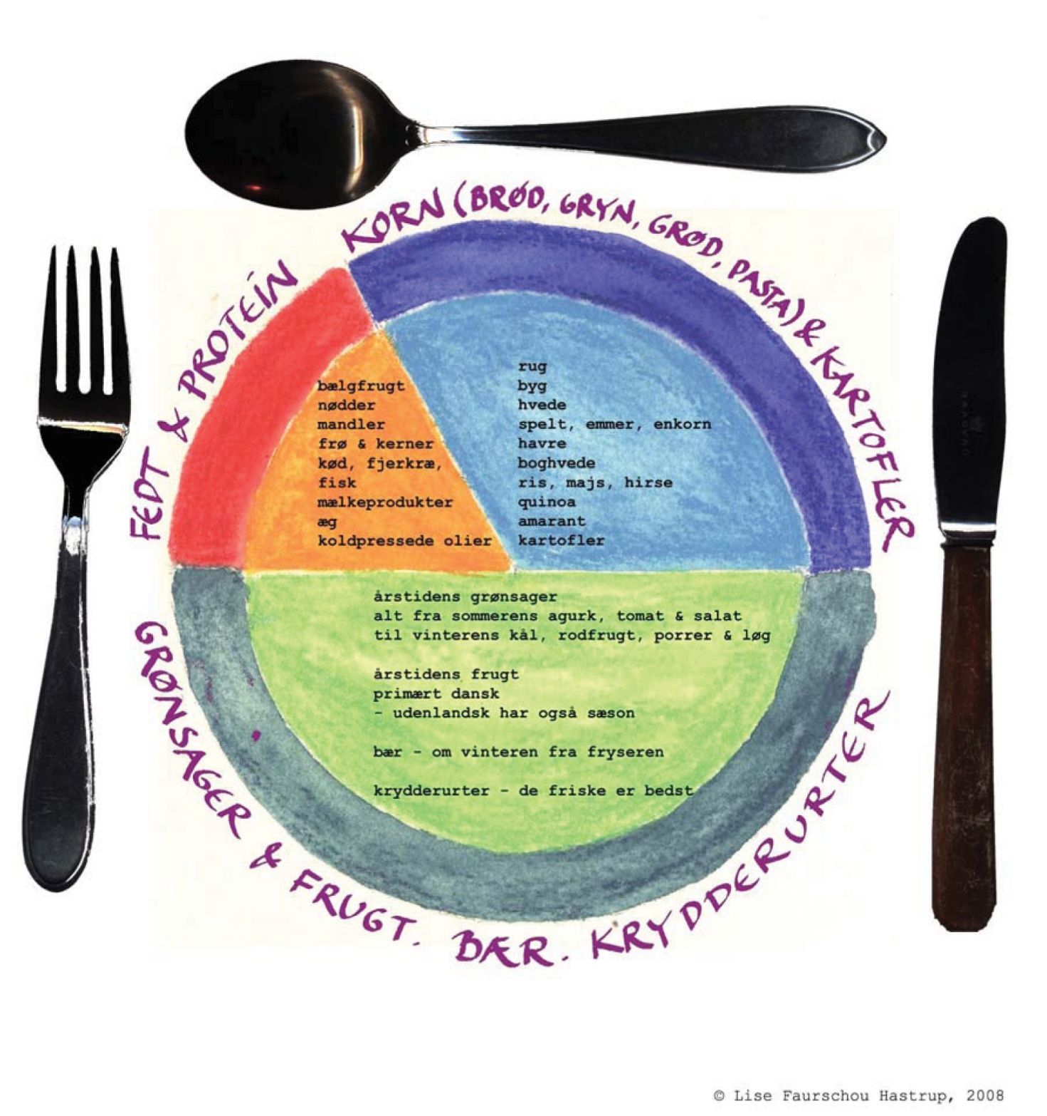

Kilde: Hastrup, Lise Faurschou (2009) Klimavenlig økologisk mad.

Bilag 6: Forslag til indhold af sæsonens råvarekurv

Forår:
Animalske produkter:
Røget bacon
Creme fraiche

Frugt og grønt:
Gulerødder
Timian
Basilikum
Persille
Bladselleri
Persillerod
Spinat
Asparges
Løg
Hvidløg
Citron

Kornprodukter:
Speltkerner

Kolonial:
Kikærter til udblødning
Laurbærblade
Tomater på dåse
Olivenolie eller rapsolie
Sukker

Sommer:
Animalske produkter:
Parmaskinke
Creme fraiche
Parmesanost

Frugt og grønt:
Fiske ærter
Sommerhvidkål
Bladselleri
Friske tomater
Timian
Basilikum
Persille
Løg
Hvidløg
Citron

Kornprodukter:
Speltkerner

Kolonial:
Hvide bønner til udblødning
Laurbærblade
Tomater på dåse
Olivenolie eller rapsolie
Pinjekerner
Sukker

Efterår:

Animalske produkter:
Røget bacon
Parmesanost

Frugt og grønt:
Gule og grønne squash
Jordskok
Gulerod
Pastinak
Løg
Hvidløg
Timian
Basilikum
Persille
Citron

Kornprodukter:
Daggammelt brød

Kolonial:
Brune bønner til udblødning
Laurbærblade
Tomater på dåse
Olivenolie eller rapsolie
Sukker

Vinter:
Animalske produkter:
Røget bacon
Parmesanost

Frugt og grønt:
Rosenkål
Grønkål
Selleri
Gulerod
Løg
Hvidløg
Timian
Basilikum
Persille
Citron

Kornprodukter:
Daggammelt brød
Suppehorn, fuldkorn

Kolonial:
Laurbærblade
Tomater på dåse
Olivenolie eller rapsolie
Chiliflager
Sukker

Bilag 7: Varebestilling

Rettens navn

Gruppens medlemmer

Råvarer | Mængde/stk. | Konventionel eller økologisk
Fisk og kød:
Frugt og grønt:
Mejeriprodukter:
Kolonial:
Diverse:

Bilag 8: Arbejdsplan for køkkenøvelsen

Rettens navn

Gruppens medlemmer

Tilberedning af | Hvornår/Tidspunkt  Start/slut | Hvordan/metode | Hvem

Bilag 9: Bedømmelsesskema for minestronesuppe

Bedømmelsesskala
5 = Meget god
4 = God
3 = Middel
2 = Mindre god
1 = Dårligt

 | Minestronesuppe i sæson | Points | Minestronesuppe uden for sæsonen | Points
Pris

Sæson råvarer – hvilke er anvendt?

Grundsmage
Sødt
Surt
Salt
Bittert
Umami

Konsistens
(blød, hård, sej, sprød, melet, tør, saftig…)

Duft
(krydret, sødlig, stærk…)

Udseende
Farver
Former/faconer (oval, rund, kantet…)
Overflade (ru, glat, nubret, håret…)

Anretning

Samlet bedømmelse

”Spis efter årstiden. Frugt og grønt købt uden for deres naturlige sæson er ofte dyrket i opvarmede væksthuse, har ligget på kølelager eller er transporteret til landet langvejs fra”.
Kilde: http://www.aarstiderne.com/Opskrifter/Klimakoekken.aspx

”Varieret kost er sund kost. Når du spiser årstidens frugt og grønt, får du de friskeste råvarer, som har den bedste smag og en naturlig høj næringsværdi”.
Kilde: http://www.aarstiderne.com/Opskrifter/Klimakoekken.aspx

”En årstid er en af de større inddelinger af året. Året bliver typisk inddelt i de 4 årstider forår, sommer, efterår og vinter”.
Kilde: http://da.wikipedia.org/wiki/%C3%85rstid

”Grøntsager, der får forlænget deres naturlige sæson ved at ligge på kølelager, mister både smag og sundhed”.
Kilde: http://www.aarstiderne.com/Opskrifter/Klimakoekken.aspx

”Råvarer, der kan fås uden for deres naturlige sæson, har som regel ligget på kølelager siden høst, og det er en stor energisluger”.

Kilde: http://www.aarstiderne.com/Opskrifter/Saesonskema/Spis-efter-aarstiden.aspx

Sæson – Til eleven

- Undersøgelse af frugt og grøntsortiment
Undersøg hvilke frugter og grøntsager, du kan købe i en fødevarebutik lige nu – hvad er i sæson, og hvad er ikke i sæson? Skriv det ned i sæsonskemaet (Bilag 1).

Tag fotos, så du kan huske, hvordan de forskellige frugter og grøntsager ser ud. Evt. kan du klippe frugt og grøntbilleder ud af blade og reklamer.

- Klassens ABC sæsonguide
Lav jeres egen ABC sæsonguide. (Bilag 2)
I kan evt. finde oplysninger på: http://www.madpyramiden.dk/raavareleksikon

Kom med bud på nedenstående spørgsmål:

- Hvad er fordelene ved at købe sæsonens råvarer?
- Hvad er grunden til, at vi kan købe så mange råvarer udenfor sæsonen? Fx jordbær i december.

- Introduktion til køkkenøvelsen - Tilpasning af minestronesuppe efter sæsonens råvarer
Ud fra listen over råvarekurvens indhold og indkøbspriser, skal I lave et forslag til fire forskellige versioner af minestronesuppe, én til hver årstid. I kan tage udgangspunkt i den traditionelle opskrift på minestronesuppe. (Bilag 3 og 6)

Derudover skal I gruppevis udregne priser og mængder på én suppe med tilbehør til to personer.

Hvordan ser jeres valg af råvarer ud i forhold til Y-tallerkenen og klimatallerkenen? Kan jeres supper anrettes efter de to tallerkenmodellers principper, eller skal I lave ændringer i valg af råvarer? (Bilag 4 og 5)

Inden timens afslutning skal I aflevere en varebestilling på suppen, hvis råvarer er i sæson lige nu, samt en af supperne, hvis råvarer ikke er i sæson. Samt en arbejdsplan for køkkenøvelsen.(Bilag 7 og 8)

- Køkkenøvelse - Tilberedning og anretning af minestronesuppe m. tilbehør
Tilbered jeres valgte supper m. tilbehør og anret retterne så de fremstå indbydende.

- Opsamling og bedømmelse
Smag og vurder hinandens supper m. tilbehør gruppevis. I skal sammenligne minestronesuppen, hvis råvarer er i sæson, med suppen, hvis råvarer ikke er i sæson ud fra følgende kriterier: (Bilag 9)

- Sanserne (Grundsmage, konsistens, farve, duft, udseende)
- Pris
- Sæson råvarer
- Anretning
- Samlet vurdering

Sanserne – Til læreren

Didaktisk model
Temaet sanserne berører i vores sammenhæng fortrinsvis området fødevarer. I køkkenarbejdet indgår ikke bare smagssansen, men også syn, hørelse og den taktile sans. Temaet sanserne knytter sig især til tre af rammens dimensioner: Via sanserne bestemmes og vurderes råvarers egenskaber og kvalitet; sanserne er uundværlige dele af metoderne og arbejdsprocesserne, hvor råvarerne omarbejdes, tilberedes og præsenteres/serveres som et måltid. Sanserne indgår dog også som en del af arbejdspladsens sociale forløb både i forhold til kolleger og kunder.
I nedenstående undervisningsforløb og elevopgaver lægges der vægt på at arbejde med sammenhængen mellem sanser, råvarer, metoder og måltid.
Vores forslag giver mulighed for at arbejde med flere elementer hentet fra bekendtgørelsen (her skrevet med kursiv):
I arbejdet med temaet sanserne arbejder eleverne i teams, hvor de trænes i at anvende og beskrive sensoriske udtryk og præsentere fødevarer i forum. Derudover lærer de under vejledning at anvende grundtilberedningsmetoder.
Der lægges vægt på:
- At eleverne opnår viden om de fem grundsmage, duft, konsistens og udseende.

- At eleverne tilegner sig forståelse for, hvordan de kan arbejde med alle sanserne ved tilberedning af mad. Samt hvilken betydning sanserne har for den samlede madoplevelse.

Undervisningsmål
Viden om: At der er et samspil mellem de fem grundsmage, duft, konsistens og udseende, og at de har en betydning for den samlede oplevelse af måltidet.
Færdigheder: Eleverne skal demonstrere, at de kan tilberede mad, der stimulerer alle sanserne.
Kompetencer: Eleverne skal med egne ord kunne bedømme, beskrive og vurdere de fem grundsmage, duft, konsistens og udseende.

Forslag til undervisningsforløb

Elevforudsætninger:
For at eleverne kan løse nedenstående opgaver kræver det en gennemgang af de fem grundsmage, duft, konsistens, udseende og farvesammensætning. Samt en forståelse for, hvorfor alle sanserne er vigtige for at kunne tilberede et godt måltid. Eleverne skal ligeledes introduceres til grundtilberedningsmetoder der anvendes til fisk.
Derudover skal materialets bilag udleveres til eleverne i forbindelse med opgaveløsning.

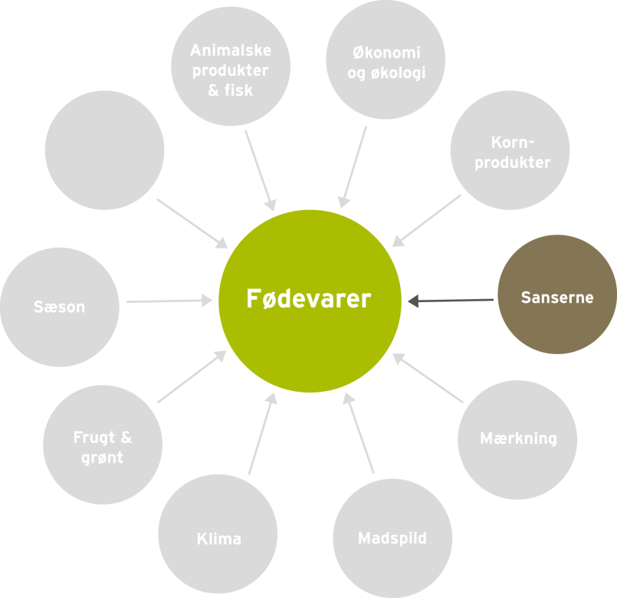

Organisering:
I arbejdet med de følgende opgaver inddeles eleverne i par eller grupper.

Forslag til undervisningsindhold:

- Smagstest: Økologi kontra konventionel – kan I smage forskel?
Eleverne skal smage på forskellige fødevarer i en økologisk og en konventionel udgave. De skal beskrive grundsmag, konsistens, udseende og duft, samt vurdere hvad der samlet set smager bedst.

Bilag 1: Råvarer til smagstest
Bilag 2: Sanse-bedømmelsesskema til smagstest
Bilag 3: Hvor på tungen smager du grundsmagene?

- Krydderiøvelse
Lav 10 nummererede glas indeholdende forskellige krydderier og friske krydderurter. Eleverne skal nu gætte, hvad der er i glasset og notere det.

Bilag 4: Forslag til krydderier og krydderurter
Bilag 5: Skema til registrering af krydderier og krydderurter

- Introduktion til køkkenøvelsen: Omskrivning af opskriften stegt rødspætte med tilbehør
Vis filmen filetering af fladfisk. http://ub.ef.dk/Category/16308

Eleverne skal med udgangspunkt i opskriften stegt rødspætte, lave et forslag til en ny og moderne version målrettet en café, hvor målgruppen er unge i alderen 18 -25 år.

Udlever en liste over råvarekurvens indhold, som eleverne skal planlægge deres ret ud fra. Der vælges efter "kurveprincippet", så eleverne løser opgaven inden for en given ramme. Eleverne skal inden timens afslutning aflevere deres varebestilling og en arbejdsplan for køkkenøvelsen. Arbejdsplanen kan evt. udleveres som hjemmeopgave.
Bilag 6: Forslag til råvarekurvens indhold – sommer, efterår, vinter og forår
Bilag 7: Opskrift på stegt rødspætte
Bilag 8: Matrix for rødspætte
Bilag 9: Skabelon til varebestilling
Bilag 10: Skabelon til arbejdsplan for køkkenøvelsen

Eleverne skal ligeledes lave en sensorisk bedømmelse af deres nye version af stegt rødspætte og – forud for tilberedningen beskrive deres forventninger til den samlede smagsoplevelse.

Bilag 11: Sensorisk beskrivelse af en ret

- Køkkenøvelse – Tilberedning og anretning af fiskeretten
Inden eleverne går i gang med tilberedningen, skal de lave en kvalitetsbedømmelse af rødspætten.

Bilag 12: Kvalitetsbedømmelse af fisk

Eleverne skal tilberede og anrette den traditionelle stegte rødspætte m. tilbehør samt deres nye version.

- Opsamling og bedømmelse
Eleverne skal præsentere deres bud på en moderne version af stegt rødspætte samt hvilke overvejelser de har gjort sig for, at retten skulle appellere til målgruppen.

Dernæst skal eleverne smage på den nye version af stegt rødspætte og lave en individuel sensorisk bedømmelse af retten ud fra smagsstjernen. Lad gruppen sammenligne deres smagsstjerner.

De 8 linier i smagsstjernen skal udfyldes og vurderes ud fra følgende:

- Sødt
- Surt
- Bittert
- Salt
- Umami
- Sprødt
- Saftigt
- Tørt

Bilag 13: Smagsstjernen

Diskuter til sidst, hvorvidt elevernes beskrivelse af deres forventninger til, hvordan retten skulle smage holder stik.

Materialeliste

Filetering af fladfisk
Fagteknisk film om filetering af fladfisk. Varighed 5 min.
Undervisningsbanken. (2011, 19. marts) Filetering af fladfisk. Lokaliseret d. 12. oktober 2011: http://ub.ef.dk/Category/16308

Flåning af fladfisk
Fagteknisk film om flåning af fladfisk. Varighed 4 min.

Undervisningsbanken. (2011, 19. marts) Flåning af fladfisk. Lokaliseret d. 12. oktober 2011: http://ub.ef.dk/Category/16308

Sensorisk kogebog – med fisk i fokus
Kogebogen indeholder overskuelige matrixer for hver enkelt fisk, samt oplysninger om tilbehør, sæson, og hvorledes man sikre, at alle grundsmagene bliver repræsenteret.

Royal Greenland. (2011) Sensorisk kogebog – med fisk i fokus. Lokaliseret d. 22. november 2011: http://innovisio.ipaper-cms.dk/RoyalGreenland/DK/Sensoriskkogebogmedfiskifokus/?Page=7

Fiskeleksikon
Oversigt over fiskesortimentet samt oplysninger om fiskens kendetegn, levested, føde, fangstmetoder, tilberedning, sæson, ernæring og sundhed samt opskrifter.

2 gange om ugen. Fiskeleksikon. Lokaliseret d. 22. november 2011: http://www.2gangeomugen.dk/index.php?id=4

Guide til danske råvarer
Kap. 3 ”Vi spiser med alle sanser”. Kapitlet handler om, hvordan vi spiser med alle sanserne, og hvilken betydning det har for oplevelsen af det samlede måltid.

Landbrug & Fødevarer i samarbejde med Forbrugerrådet. Forfatter: Jane Geertsen Jessen, konsulent MPH
(2011, september) Guide til danske råvarer. Lokaliseret d. 17. november 2011: http://www.skolenoglandbruget.dk/Grundskole/Laeremidler/~/media/skolenoglandbruget/Grundskoler/Laeremidler/Raavareguide/Raavareguide_august%202011.ashx

Øko-varer vinder sjældent i smagstest
Artiklen omhandler problematikken omkring, hvorvidt økologiske fødevarer smager bedre end konventionelle.
Politikken (2011, 30. januar) Øko-varer vinder sjældent i smagstest. Lokaliseret d. 17. november 2011: http://i.pol.dk/tjek/sundhedogmotion/livsstil/article1178957.ece

Den gode smag er ingen tilfældighed
Artiklen omhandler, hvorledes vi kan højne smagsoplevelsen i det samlede måltid.

Spis Bare (2008, juni) Den gode smag er ingen tilfældighed.
Lokaliseret d. 17. november 2011: http://www.spisbare.net/2/sensorik

Bilag

Bilag 1: Råvarer til smagstest
Bilag 2: Sanse-bedømmelsesskema til smagstest
Bilag 3: Hvor på tungen smager du grundsmagene
Bilag 4: Forslag til krydderier og krydderurter?
Bilag 5: Skema til registrering af krydderier og krydderurter
Bilag 6: Forslag til råvarekurvens indhold – sommer, efterår, vinter og forår
Bilag 7: Opskrift på stegt rødspætte
Bilag 8: Matrix for rødspætte
Bilag 9: Skabelon til varebestilling
Bilag 10: Skabelon til arbejdsplan for køkkenøvelsen
Bilag 11: Sensorisk beskrivelse af en ret
Bilag 12: Kvalitetsbedømmelse af fisk
Bilag 13: Smagsstjernen

Bilag 1: Råvarer til smagstest – Konventionelle kontra økologiske

- Gulerødder
- Tørrede abrikoser
- Æbler (husk samme sort)
- Ost (samme type fx Riberhus)
- Banan
- Chokolade 70 %
- Minimælk
- Tomat
- Agurk
- Appelsin

Bilag 2: Sanse-bedømmelsesskema

Bedømmelseskriterier | Produkt | Produkt | Produkt
Grundsmagene
- Sød

- Surt

- Bittert

- Salt

- Umami

Duft
(krydret, sødlig, stærk…)

Udseende
Farver
Former/faconer (oval, rund, kantet…)
Overflade (ru, glat, nubret, håret…)

Konsistens
(blød, hård, sej, sprød, melet, tør, saftig…)

Lyd
(knasende…)

Samlet vurdering

Bilag 3: Hvor på tungen smager du grundsmagene?

1 smager bittert, 2 smager surt, 3 smager salt, og 4 smager sødt - Dette er en myte!
I dag siger man, at smagsløgene er fordelt over hele tungen. Man kan derfor smage alle grundsmagene overalt på tungen og ikke kun i bestemte zoner.

Kilde: Wikipedia. (2011, 3. december) Tunge kort. Lokaliseret d. 10. januar 2012: http://translate.google.dk/translate?hl=da&langpair=en%7Cda&u=http://en.wikipedia.org/wiki/Tongue_map

Bilag 4: Forslag til krydderier og krydderurter

Krydderier:
Nr. 1 - Spidskommen
Nr. 2 -Timian
Nr. 3 - Oregano
Nr. 4 - Basilikum
Nr. 5 - Kardemomme kapsler
Nr. 6 - Koriander

Krydderurter:
Nr. 7 - Persille
Nr. 8 - Kørvel
Nr. 9 - Løvstikke
Nr. 10 - Basilikum
Nr. 11 - Rosmarin
Nr. 12 - Timian

Bilag 5: Registrering af krydderier og krydderurter

Krydderier og krydderurter – hvor godt kender du dem?
 | Navn | Anvendelse
1

2

3

4

5

6

7

8

9

10

11

12

Bilag 6: Forslag til indhold af sæsonens råvarekurv

Forår:
Animalske produkter:
Rejer
Friskost naturel
Æg
Mælk

Frugt og grønt:
Mango
Gulerødder
Citron
Rabarber
Kartofler
Ærter
Asparges
Kørvel
Persille

Kolonial:
Balsamico
Rasp
Fiskefond
Olivenolie eller rapsolie

Sommer:
Animalske produkter:
Fløde
Ansjoser
Æg
Mælk

Frugt og grønt:
Gule og grønne squash
Sommerkål
Majskolber
Majroer
Rucola
Frisk ærter
Nye kartofler
Persille
Citron
Dild

Kolonial:
Balsamico
Rasp
Fiskefond
Olivenolie eller rapsolie
Efterår:

Animalske produkter:
Rygeost
Creme fraiche
Fetaost
Stenbinderrogn
Æg
Mælk

Frugt og grønt:
Græskar
Fennikel
Rødløg
Citron
Julesalat
Kantareller
Kartofler
Persille

Kolonial:
Olivenolie eller rapsolie
Safran
Valnødder
Soja
Vinter:

Animalske produkter:
Creme fraiche
Æg
Mælk
Smør
Stenbiderrogn

Frugt og grønt:
Kartofler
Selleri
Pærer
Lime
Rødbeder
Kørvel
Persille
Frisk peberrod

Kolonial:
Safran
Valnødder
Soja
Rasp
Olivenolie eller rapsolie

Rasp

Bilag 7: opskrift på stegt rødspætte med persillesauce

Opskriften er til 4 personer.
Ingredienser
Stegte rødspætter:
4 rensede rødspætter
1 æg
1⁄2 dl rasp
Salt og peber
Ca. 25 g smør
Persillekviste og citronskiver til pynt
Persillesauce:
30 g smør
2 spsk. hvedemel
Ca. 4 dl fiske- eller hønsesuppe
Salt og peber
2-3 spsk. hakket persille
Salt og peber
Evt. lidt citronsaft og sukker
Tilbehør:
Nye kogte kartofler

Fremgangsmåde:
Stegte rødspætter: Flå og fileter rødspætterne. Vend rødspætterne i sammenpisket æg og derefter i rasp krydret med salt og peber. Steg rødspætterne på en pande i gyldent smør, til de er gennemstegte, ca. 5 min. på hver side. Pynt rødspætterne med persillekviste og citronskiver før servering.
Persillesauce: Smelt smørret i en gryde. Rør melet i. Tilsæt kogende suppe lidt ad gangen under omrøring. Kog saucen igennem ca. 5 min. under omrøring. Smag til med persille, salt og peber. Rør en klat smør i. Smag evt. også saucen til med lidt citronsaft og en anelse sukker.
Tip: Saucen kan klares ved at røre lidt koldt smør i.
I stedet for persillesauce kan man servere smeltet smør til fisken.

Kilde: Gyldendal. Stegt rødspætte med persillesauce. Lokaliseret d. 2. december 2011: http://www.denstoredanske.dk/Mad_og_drikke/Gastronomi/Madopskrifter/Fisk_og_skaldyr_-_opskrifter/Stegt_r%C3%B8dsp%C3%A6tte_med_persillesauce

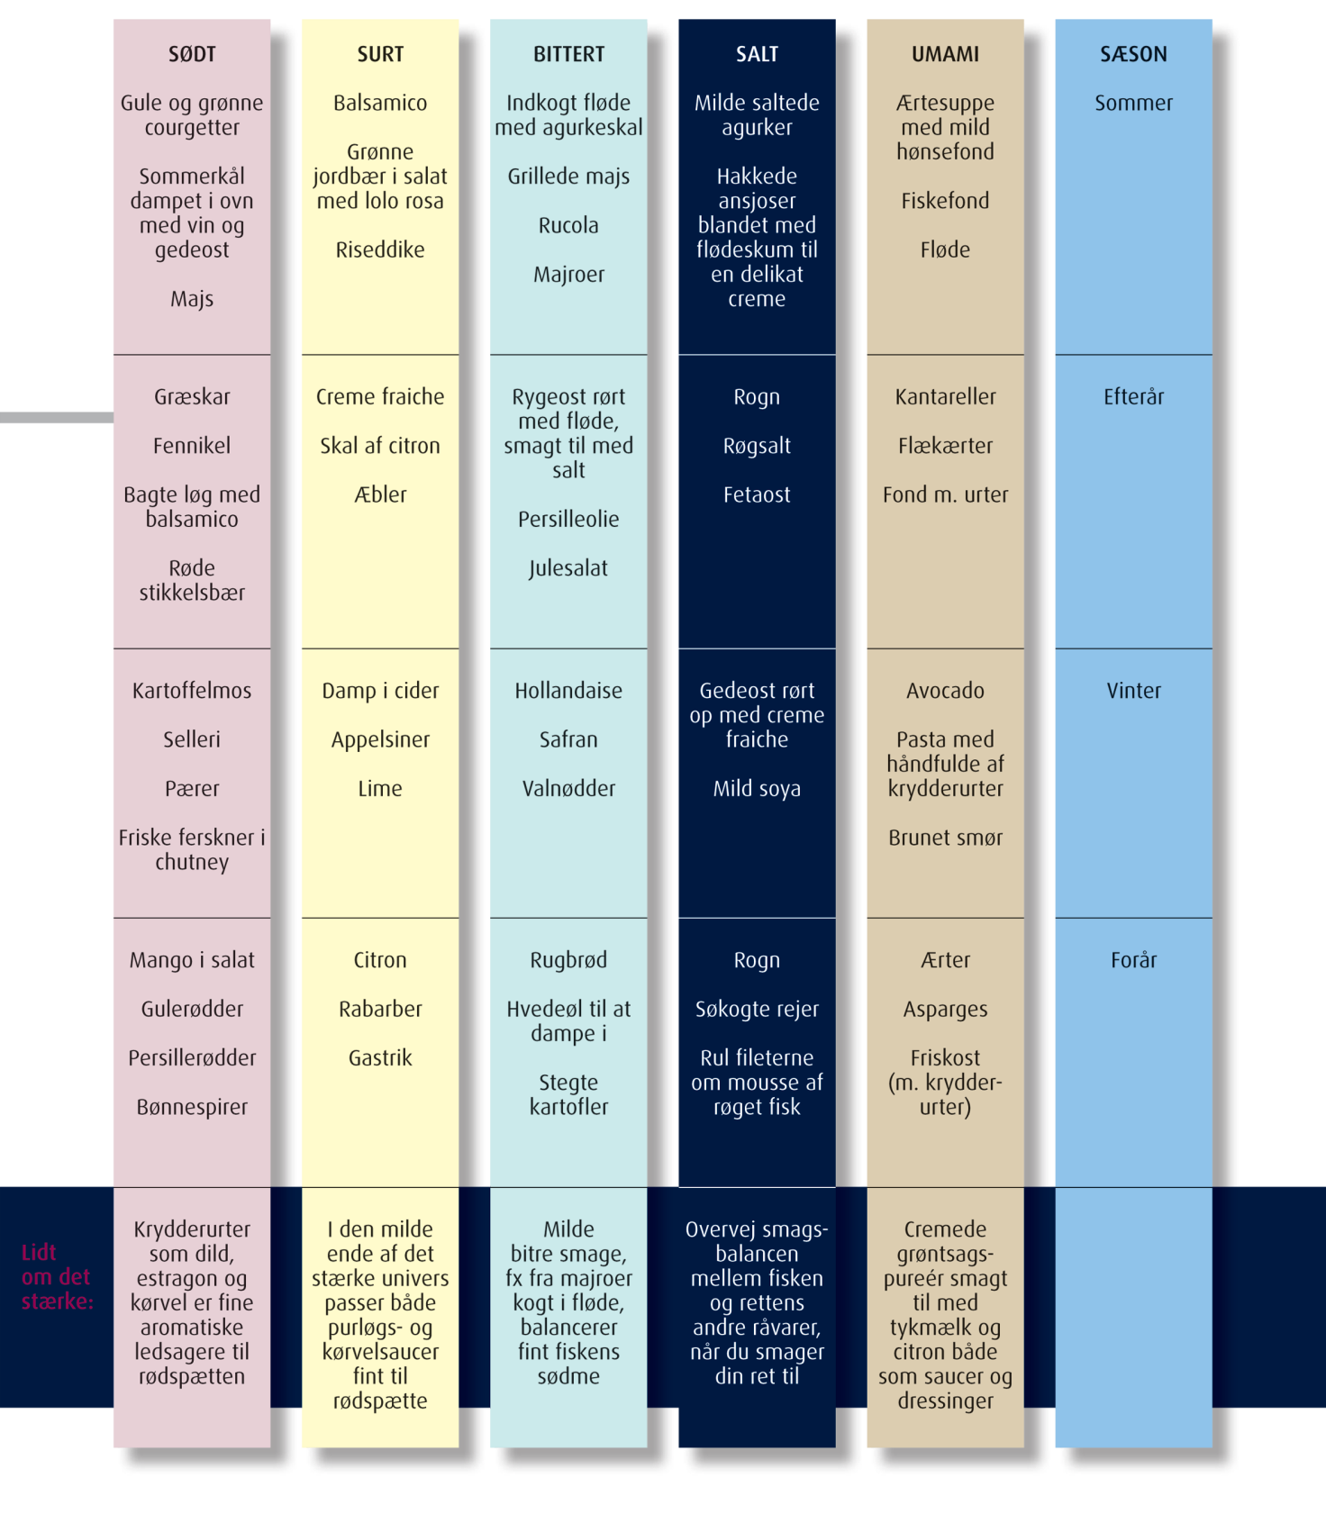
Bilag 8: Matrix for rødspætte

Kilde: Royal Greenland. (2011) Sensorisk kogebog – med fisk i fokus. Lokaliseret d. 22. november 2011: http://innovisio.ipaper-cms.dk/RoyalGreenland/DK/Sensoriskkogebogmedfiskifokus/?Page=7

Bilag 9: Varebestilling

Rettens navn

Gruppens medlemmer

Råvarer | Mængde/stk. | Konventionel eller økologisk
Fisk og kød:
Frugt og grønt:
Mejeriprodukter:
Kolonial:
Diverse:

Bilag 10: Arbejdsplan for køkkenøvelsen

Rettens navn

Gruppens medlemmer

Tilberedning af | Hvornår/Tidspunkt  Start/slut | Hvordan/metode | Hvem

Bilag 11: Sensorisk beskrivelse af en ret

Eksempel på en sensorisk beskrivelse af tomatsuppe:
Smagen skal være cremet, smage mildt af tomat, være syrlig og have et diskret strejf af basilikum og hvidløg. Skal smage af salt og af umami fra hønsefond.

Sensorisk beskrivelse af rødspætte med tilbehør:

Bilag 12: Kvalitetsbedømmelse af fisk

Fiskeart

Bedømmelsesskala
5 = Meget god
4 = God
3 = Middel
2 = mindre god
1 = uspiselig

 | Gode kendetegn | Dårlige kendetegn | Points
Udseende/skind | Naturlig glans og farve, slim er glinsende og gennemsigtigt. Skæl er intakte og sidder fast til skindet. | Tydeligt reduceret i glans og farve, slim er uigennemsigtigt (mælket). Skæl mangler, kan evt. let fjernes fra skindet.
Konsistens – Kødets fasthed | På den helt friske fisk vil fiskekødet ved et let fingertryk på rygstykket komme hurtigt op i udgangsposition igen, og bugen vil føles fast. | Et let tryk på rygstykket giver et varigt mærke.
Lugt | Lugter frisk af hav og tang evt. lidt sødligt. | Lugter tydeligt syrligt og fordærvet (ammoniak) og til sidst lugt af begyndende råd.
Øjne | Klare, gennemsigtige og opadbuede. | Matte (mælkede) og indsunkne
Gæller | Friske, blodrøde og helt uden slim. Lugten frisk tangagtig evt. lidt metallisk. | Lyse (afblegede) og med meget gulligt (mælket) slim. Lugten er fordærvet (fisket).
Samlet bedømmelse

Kilde: Landbrug & Fødevarer i samarbejde med Forbrugerrådet. Forfatter: Jane Geertsen Jessen, konsulent MPH (2011, september) Guide til danske råvarer. Lokaliseret d. 17. november 2011: http://www.skolenoglandbruget.dk/Grundskole/Laeremidler/~/media/skolenoglandbruget/Grundskoler/Laeremidler/Raavareguide/Raavareguide_august%202011.ashx

Bilag 13: Smagsstjernen

Sådan bruges smagsstjernen

Smagsstjernen er et diagram med 8 linier, der hver beskriver en smag eller en konsistens. På hver linie kan man give en smag eller konsistens højest 5 point. Eleverne skal skrive de forskellige smage og konsistens ord for enden af de 8 linier.

Derefter skal eleverne smage på de to versioner af stegt rødspætte og vurdere dem ud fra hver sin smagsstjerne, så de kan sammenligne dem. Eleverne skal smage på retterne og derefter give hvert smage og konsistens ord point. Derefter trækkes en linie mellem de enkelte point.

I arbejdet med smagsstjernen er det vigtigt, at eleverne får sat ord på deres smagsoplevelse og vurderer, hvorfor de foretrækker den en ret frem for den anden.

Kilde: Smagens dag (2002, juli) Fremtidens smag. Lokaliseret d. 13. oktober 2011: http://www.smagensdag.dk/materialePDF/vejled_02.pdf

Definition af sensorik
”Læren om metoder til subjektiv og objektiv bedømmelse af fødevarer ved hjælp af smags-, lugte-, føle-, syns- og høresansen”.

Kilde: Ernærings- og fødevareleksikon.

”Smager økologisk mad bedre end konventionel mad?”

”Smag og behag er forskellig”.
”Mennesket har traditionelt 5 sanser: følesansen, synet, hørelsen, lugtesansen og smagssansen. En af de sværeste at definere er smagssansen, da vores opfattelse af smag ikke kun frembringes ved påvirkning af smagsløgene men også i høj grad af en kombination af synsindtryk, madens konsistens, madens temperatur, vores humør osv.”
Kilde: http://da.wikipedia.org/wiki/Smagssans

”Munden har ca. 10.000 smagsløg, der primært sidder på tungen, som registrerer det vi smager”.
Kilde: http://illvid.dk/mennesket/kroppen/her-er-vores-syv-vigtigste-sanser

Sanserne – Til eleven

- Smagstest: Økologisk kontra konventionel – kan I smage forskel?
I skal smage på forskellige fødevarer i en økologisk og en konventionel variant. Udfyld sanse-bedømmelsesskemaet til at beskrive råvarens grundsmag, konsistens, udseende og duft. Vurder hvad der samlet set smager bedst og hvorfor? – Den økologiske eller den konventionelle variant. (Bilag 2 og 3)

- Gæt et krydderi
Gå sammen to og to og gæt, hvilke krydderier og friske krydderurter der er i glasset. Noter det i skemaet. (Bilag5)

- Forberedelse til køkkenøvelsen - Omskrivning af opskriften stegt rødspætte med tilbehør
Ud fra listen over råvarekurvens indhold, skal I lave et forslag til en ny version af stegt rødspætte m. tilbehør. Retten skal på menukortet på en cafe, hvor målgruppen er unge i alderen 18 -25 år.
(Bilag 6,7 og 8)

Der skal være fokus på det samlede måltid, da vi spiser med alle sanserne.

- Udseende
- Farvesammensætning
- Konsistens
- Duft
- Anretning
- Alle grundsmage er repræsenteret
- Skal der evt. anvendes økologiske produkter i forhold til smag og kvalitet, hvis ja/nej hvorfor?

Inden timens afslutning skal I aflevere en varebestilling ud fra råvarekurvens indhold, samt en arbejdsplan for køkkenøvelsen. (Bilag 9 og 10)

Til sidst skal I lave en beskrivelse af, hvordan jeres nye version af stegt rødspætte skal smage. Anvend skemaet ”sensorisk bedømmelse af en ret”. (Bilag 11)

- Køkkenøvelse: Tilberedning og anretning af fiskeretten
Inden I går i gang med tilberedningen, skal I lave en kvalitetsbedømmelse af rødspætten. (Bilag 12)
Tilbered den nye moderne version og den oprindelige udgave af stegt rødspætte med klassisk tilbehør.
Anret retterne pænt og indbydende. Der lægges stor vægt på anretningen og borddækningen, da vi spiser med alle sanserne!

- Opsamling og bedømmelse
Smag på den nye version af stegt rødspætte og lav en individuel sensorisk bedømmelse af retten ud fra smagsstjernen. Sammenlign jeres smagsstjerner. (Bilag 13)
De 8 linjer i smagsstjernen skal udfyldes og vurderes ud fra følgende:

- Sødt
- Surt
- Bittert
- Salt
- Umami
- Sprødt
- Saftigt
- Tørt

Sammenhold jeres sensoriske bedømmelse med jeres forventninger til, hvordan retten skulle smage – holder det stik?

Økonomi & økologi – Til læreren

Didaktisk model
Temaet økonomi & økologi berører området fødevarer. Økonomien har direkte betydning for vilkårene på arbejdspladsen og i branchen. Dette påvirkes af og påvirker muligheden for valg af råvarer og fremstilling af måltider. Temaet økonomi og økologi hænger direkte sammen med to af rammens dimensioner og indirekte med to andre: Arbejdspladsens eksistensgrundlag er dens økonomi, og tæt forbundet hermed er de metoder og arbejdsprocesser (fx vedrørende kalkulation og minimering af madspild), der både indvirker på økonomien og er afledt af den; Indirekte bliver valget af råvarer(s økologiske beskaffenhed og kvalitet) bestemt af det økonomiske råderum, ligesom måltidets kvalitet også afspejler det økonomiske grundlag.
I nedenstående undervisningsforløb og elevopgaver lægges der vægt på at arbejde med sammenhænge mellem økonomi og økologi, metoder og arbejdsprocesser og råvarer.
Vores forslag giver mulighed for at arbejde med flere elementer hentet fra bekendtgørelsen (her skrevet med kursiv):
I arbejdet med temaet økonomi & økologi arbejder eleverne i teams i forbindelse med opskriftsudvikling af økologisk mad ud fra et budget. I den forbindelse opnår eleverne under vejledning et kendskab til budgettering og prisberegning/kalkulation. De trænes ligeledes i at sammensætte og tilberede måltider.
Der lægges vægt på:
- At eleverne opnår viden om, hvilke parametre der har indflydelse på budgettet, når der planlægges og tilberedes økologisk mad.

- At eleverne tilegner sig forståelse for, hvilke muligheder der er for at overholde et budget ved tilberedning af økologisk mad.

Undervisningsmål
Viden om: At der er et samspil mellem valg af råvarer, sammensætning af retter og økonomi.
Færdigheder: Eleverne skal demonstrere, at de kan planlægge og tilberede et økologisk, velsmagende og ernæringsrigtigt måltid inden for et fastlagt budget.
Kompetencer: Eleverne skal kunne vælge, sammensætte og vurdere fødevarer ved tilberedning af retter og måltider inden for et fastlagt budget og ud fra forskellige kriterier, fx økologi, sæson, madspild, animalske og vegetabilske produkter.

Forslag til undervisningsforløb

Elevforudsætninger:
For at eleverne kan løse nedenstående opgaver kræver det en gennemgang af kalkulation og mængder/portionsstørrelser.
Derudover skal eleverne have kendskab til, hvorfor det er vigtigt at arbejde med økologi, sæson, madspild samt fordeling mellem animalske og vegetabilske produkter for at få råd til økologi. Desuden skal de have kendskab til principperne bag Y-tallerkenen.
Materialets bilag skal udleveres til eleverne i forbindelse med opgaveløsning.

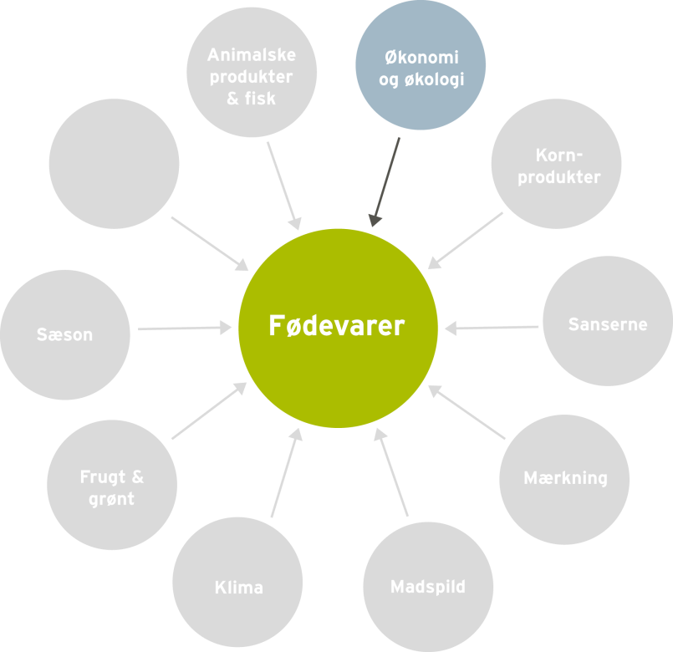

Organisering:
I arbejdet med de følgende opgaver inddeles eleverne i par eller grupper.

Undervisningsindhold:

- Økologi og økonomi – hvordan kan det hænge sammen?
Produkt | Økologisk pris | Vægt | Konventionel pris | Vægt
Mini mælk | 7,95 | 1 l | 7,50 | 1 l
Smør | 15,95 | 200 g | 20,10 | 250 g
A 38 | 13,95 | 1 l | 14,95 | 1 l
Klementiner | 12,00 | 750 g | 12,00 | 1 kg
Gulerødder | 8,00 | 1 kg | 8,00 | 2 kg
Løg | 7,50 | 750 g | 9,00 | 1,5 kg
Agurk | 10,00 | 1 stk. | 5,00 | 1 stk.
Kartofler | 16,00 | 2 kg | 18,00 | 3 kg
Hvedemel | 21,95 | 2 kg | 16,95 | 2 kg
Rugmel | 22,95 | 2 kg | 17,50 | 2 kg
Havregryn, fine | 13,95 | 1 kg | 12,95 | 1 kg
Kilde: Priserne er indhentet i henholdsvis Netto og Kvickly - December 2011
Eleverne skal ensrette alle enhederne i fx gram, liter og stk. så de kan sammenligne priserne.

Emner der kan diskuteres i forbindelse med økologi og økonomi:

  - Giv forslag til hvordan man får råd til økologisk mad, så budgettet stadig hænger sammen?
  - Find 5 gode grunde til hvorfor det er en god ide, at producere økologisk mad?
Nedenstående stikord kan hjælpe diskussionen i gang:
(Økologi, sæson, madspild, mindre kød forbrug, flere grove grøntsager og korn, mere frugt, færre mejeriprodukter og madpyramiden)
Bilag 1: Madpyramiden 2011
Bilag 2: Sæsonplakat

- Introduktion til køkkenøvelsen – Økologisk mad
Eleverne skal planlægge en økologisk ret med udgangspunkt i opskriften spaghetti bolognese m. tilbehør.

Udlever et fiktivt budget sammen med en liste over råvarekurvens indhold og indkøbspriser, som eleverne kan planlægge deres ret ud fra. Der vælges efter "kurveprincippet", så eleverne løser opgaven inden for en given ramme. Eleverne skal inden timens afslutning aflevere deres varebestilling og en arbejdsplan for køkkenøvelsen. Arbejdsplanen kan evt. udleveres som hjemmeopgave.
Bilag 3: Opskrift på spaghetti bolognese
Bilag 4: Forslag til råvarekurvens indhold – sommer, efterår, vinter og forår
Bilag 5: Skabelon til varebestilling
Bilag 6: Skabelon til arbejdsplan for køkkenøvelsen

Derudover skal eleverne introduceres til kalkulation og mængder/portionsstørrelser via regneeksempler på tavlen.

Afsæt tid til, at eleverne kan udregne prisen på spaghetti bolognese beregnet pr. person, så de kan, se om budgettet holder.

- Køkkenøvelse: Tilberedning og anretning af spaghetti bolognese
Eleverne skal tilberede og anrette deres økologiske version af spaghetti bolognese m. tilbehør.

Eleverne skal anrette retten efter Y-tallerkenen.

Bilag 7: Y-tallerkenen

- Opsamling og bedømmelse
Lad eleverne smage og vurdere hinandens retter gruppevis ud fra følgende kriterier:

- Sanserne (Grundsmage, konsistens, farve, duft, udseende)
- Pris – holder budgettet?
- Sæsonråvarer
- Madspild
- Anretning efter Y-tallerken. Fordeling og sammensætning af animalske og vegetabilske råvarer
- Samlet vurdering
Bilag 8: Bedømmelses- og vurderingsskema

Materialeliste

Mad til mennesker – Grundforløb
Side 150-157 Omhandler en gennemgang af kalkulation.
Side 148-149 Omhandler en gennemgang af portionering.

Clausen, Marianne et. al. (2011) Mad til mennesker – Grundforløb. 2. udgave, 1. oplag. Erhvervsskolernes Forlag.

Madpyramiden 2011
Madpyramiden giver et overblik over, hvilke fødevarer vi skal spise mest af, og hvad vi skal spise mindre af, både i forhold til vores sundhed og klimaet.

FDB. Madpyramiden 2011. Lokaliseret d. 5. oktober 2011: http://www.madpyramiden.dk/

Råd til økologi
Artiklen omhandler, hvorledes man kan få råd til økologi.

DR. (2008, 13. november) Råd til økologi. Lokaliseret d. 18. november 2011: http://www.dr.dk/DR1/Rabatten/Indslag/2008_efteraar/uds_33/20081113134213.htm

Økologi til samme pris
Artiklen indeholder tip og ideer til, hvordan man kan omlægge til økologisk produktion og samtidig holde budgettet.

Kost og ernæringsforbundet (2011, 21. september) Økologi til samme pris.
Lokaliseret d. 18. november 2011: http://www.kost.dk/netnyt/2011/9/17020110921016

Vi guider - Sådan spiser du økologisk uden at betale mere
Artiklen indeholder tip og ideer til, hvordan man kan få mere økologi ind i de enkelte måltider, uden det behøver at koste mere.

Politikken. (2011, 16. september) Vi guider - Sådan spiser du økologisk uden at betale mere.
Lokaliseret d. 18. november 2011: http://politiken.dk/tjek/tjekmad/tjekmadguide/tjekguidemad/ECE1392295/saadan-spiser-du-oekologisk-uden-at-betale-mere/

Rigtige mænd drikker vand fra hanen – endnu!
Interaktiv hjemmesiden med info om økologiens positive effekter på grundvandet.

Danmarks Naturfredningsforening og Økologisk Landsforening. (2005) Rigtige mænd drikker vand fra hanen – endnu! Lokaliseret d. 24. januar 2012: http://vandfrahanen.dk/index.htm

Bæredygtigt forbrug
Artiklens omdrejningspunkt er undersøgelsen, foretaget af Tænks markedsagenter, hvor prisforskellene på økologiske og konventionelle produkter belyses.
Tænk følger op på historien i deres marts udgave, hvor der er fokus på, hvorfor der er så stor prisforskel. Hvad er det man som forbruger for mere for pengene, når man handler økologisk og bæredygtigt?

Kilde: Tænk (2012, februar) Bæredygtigt forbrug. Side 42 -46.

Bilag

Bilag 1: Madpyramiden 2011
Bilag 2: Sæson plakat
Bilag 3: Opskrift på spaghetti bolognese
Bilag 4: Forslag til råvarekurvens indhold – sommer, efterår, vinter og forår
Bilag 5: Skabelon til varebestilling
Bilag 6: Skabelon til arbejdsplan for køkkenøvelsen
Bilag 7: Y-tallerken
Bilag 8: Bedømmelses – og vurderingsskema

Supplerende bilag
Bilag 9: Hvorfor er økologi dyrere?
Bilag 10: Det får du mere for pengene, når du køber økologisk
Bilag 11: Sådan lever du økologisk til en fornuftig pris

Bilag 1: Madpyramiden 2011

Kilde: FDB. Madpyramiden 2011. Lokaliseret d. 5. oktober 2011: http://www.madpyramiden.dk/

Bilag 2: Sæsonplakat

Kilde: Økologisk Landsforening. Sæsonplakat. Lokaliseret d. 5. december 2011: www.okologi.dk
Plakaten kan bestilles på tlf.: 87 32 27 00 eller via mail: info@okologi.dk

Bilag 3: Opskrift på Spaghetti Bolognese

5 personer
Ingredienser
250 g friske grøntsager, fx løg, gulerødder, porrer, selleri
Lidt olie
500 g skært oksekød
2 fed hvidløg
Ca. ½ dl tomatpuré
Ca. ½ l brun kalvesky
Brun roux

Tilbehør:
Spaghetti
Friskrevet parmesanost

Fremgangsmåde

- Grøntsagerne skæres i fin brunoise/hakkes groft og svitses i olie.

- Kødet skæres i fine tern/hakkes groft og svitses sammen med grøntsagerne, derefter tilsættes hakket hvidløg, tomatpuré og kalvesky og det hele indkoges let.

- Kødsaucen jævnes og smages til. Bolognese saucen kan krydres med finthakket salvie, rosmarin og/eller merian/oregano.

- I tilberedningen kan anvendes halvt rødvin og halvt brun kalvesky.

- Serveres med spaghetti og parmesanost.

Kilde: Botrop, Ole (1999) Kokkebogen. 5. udgave. Erhvervsskolernes Forlag.

Bilag 4: Forslag til indhold af sæsonens råvarekurv

Forår:
Animalske produkter:
Hakket oksekød
Parmesanost

Frugt og grønt:
Gulerødder
Timian
Basilikum
Persille
Bladselleri
Persillerødder
Løg
Hvidløg
Citron
Salat
Asparges

Korn:
Fuldkornsspaghetti

Kolonial:
Laurbærblade
Tomater på dåse
Tomatpuré
Olivenolie eller rapsolie
Sukker

Sommer:
Animalske produkter:
Hakket oksekød
Parmesanost

Frugt og grønt:
Bladselleri
Porrer
Gulerødder
Basilikum
Salvie
Løg
Hvidløg
Citron
Fiske ærter
Sommerhvidkål

Korn:
Fuldkornsspaghetti

Kolonial:
Laurbærblade
Tomater på dåse
Tomatpuré
Olivenolie eller rapsolie
Sukker

Efterår:

Animalske produkter:
Hakket oksekød
Parmesanost

Frugt og grønt:
Gulerod
Pastinak
Selleri
Rødbeder
Æbler
Løg
Hvidløg
Basilikum
Persille
Citron

Korn:
Fuldkornsspaghetti

Kolonial:
Laurbærblade
Tomater på dåse
Tomatpuré
Olivenolie eller rapsolie
Sukker

Vinter:
Animalske produkter:
Hakket oksekød
Parmesanost

Frugt og grønt:
Grønkål
Granatæble
Selleri
Gulerødder
Porrer
Løg
Hvidløg
Basilikum
Persille
Citron

Korn:
Fuldkornsspaghetti

Kolonial:
Laurbærblade
Tomater på dåse
Tomatpuré
Olivenolie eller rapsolie
Sukker

Bilag 5: Varebestilling

Rettens navn

Gruppens medlemmer

Råvarer | Mængde/stk. | Konventionel eller økologisk
Fisk og kød:
Frugt og grønt:
Mejeriprodukter:
Kolonial:
Diverse:

Bilag 6: Arbejdsplan for køkkenøvelsen

Rettens navn

Gruppens medlemmer

Tilberedning af | Hvornår/Tidspunkt  Start/slut | Hvordan/metode | Hvem

Bilag 7: Y-tallerken

Kilde: Ministeriet for Fødevarer, Landbrug og Fiskeri Fødevarestyrelsen (2008, 22. februar) Y-tallerken.
Lokaliseret d. 15. december 2011: http://www.altomkost.dk/Inspiration/Maaltider/Y_tallerkenen/forside.htm

Bilag 8: Bedømmelsesskema

Spaghetti Bolognese

Bedømmelsesskala
5 = Meget godt
4 = Godt
3 = Middel
2 = Mindre godt
1 = Dårligt
 | Spaghetti Bolognese m. tilbehør | Points
Pris – holder budgettet?
Er sæsonens råvarer anvendt – og hvilke?

Grundsmage
Sødt
Surt
Salt
Bittert
Umami
Konsistens
(blød, hård, sej, sprød, melet, tør, saftig…)
Udseende
Farver
Former/faconer (oval, rund, kantet…)
Overflade (ru, glat, nubret, håret…)
Duft
(krydret, sødlig, stærk…)

Anretning efter Y- tallerken

Hvordan er fordeling mellem vegetabilske og animalske produkter
Samlet vurdering

Bilag 9: Hvorfor er økologi dyrere?

- Forbrugerne betaler mere for økologi, fordi de får mere for pengene. De får rene fødevarer uden kemi og unødige tilsætningsstoffer og en garanti for, at de bidrager til bedre dyrevelfærd, renere miljø og drikkevand uden sprøjtegifte.

- Økologi er dyrere, fordi pris og kvalitet hænger sammen. De økologiske varer klarer sig uden en masse tilsætnings- og konserveringsstoffer, fordi de er af en bedre kvalitet.

- Danske forbrugere køber rigtig meget økologi. I bund og grund er det positivt, at forbrugerne er villige til at betale mere for at sikre dyrene ordentlig plads, for at undgå sprøjtegift i vores frugt og grønt, samt holde overdrevne tilsætningsstoffer ude af familiens mad.

- Man kan producere fødevarer billigere. Men der er en anden og højere pris at betale for billige fødevarer. En regning, som sendes videre til grundvand, dyr, miljø, natur, klima og i sidste ende vores efterkommere. Øko-varen koster mere på kort sigt, men er den billigste i længden.

Kilde: Økologisk Landsforening (2012, 23. januar) Hvorfor er økologi dyrere? Lokaliseret d. 23. januar 2012: www.okologi.dk

Bilag 10: Det får du mere for pengene, når du køber økologisk

Økologiske varer er dyrere, fordi økologisk produktion er dyrere end ikke-økologisk. Her er nogle af årsagerne til, at det forholder sig sådan, samt nogle fakta om, hvad du får for pengene.
- Med økologisk mad er du sikker på, at der ikke er sprøjtegifte i dine fødevarer. Når landmanden dyrker sine marker uden at bruge sprøjtegift, er der brug for mere arbejdskraft til at fjerne ukrudt. Det gør den økologiske produktion dyrere. I Danmark blev der i 2010 i Fødevarestyrelsens kontrol fundet rester af sprøjtegift i 55 procent af ikke-økologisk frugt og grønt.

- Du slipper for madsminke ved at vælge økologi. I ikke-økologiske fødevarer må industrien bruge 370 forskellige tilsætningsstoffer: Farvestoffer, konserveringsmidler, emulgatorer osv. I økologiske fødevarer må der kun bruges 49 tilsætningsstoffer.
Når man ikke må bruge en masse tilsætningsstoffer, kræver det en bedre råvarekvalitet og mere håndværk. Økologisk mad skal være af en bedre kvalitet, da den ikke kan fikses, pumpes og sminkes med en masse e-numre.

- Økologi er bedre dyrevelfærd for pengene. Når man ikke presser dyr og planter til at vokse, men giver dem mulighed for at leve naturligt, koster det mere. En økologisk kylling vokser i et naturligt tempo, og den lever dobbelt så længe som en ikke-økologisk kylling. Det koster mere i form af foder og plads. Økologiske husdyr skal også have adgang til udearealer, de har bedre plads i stalden og de skal have grovfoder, som er naturligt føde og godt for deres velbefindende.

- Ved at købe økologisk bidrager du til, at vi også i fremtiden kan drikke rent vand fra hanen. I 2010 blev der fundet rester af det ikke-økologiske landbrugs sprøjtegifte i 25 procent af de boringer, som danske vandværker får vand fra. Hvert år bliver der lukket over 100 danske vandboringer, fordi de er forurenede med sprøjtegifte. Økologisk landbrug giver ingen risiko for forurening af drikkevandet.

- Økologi er mere natur for pengene. I gennemsnit er der 30 procent flere vilde fugle, harer og andre dyre- og plantearter på og rundt om økologisk dyrkede arealer, end der er, når landbruget ikke er økologisk. Mange danske dyre- og plantearter er truet eller i tilbagegang, fordi deres naturlige levesteder forsvinder. Det gælder blandt andet harer og agerhøns.

- Økologiske dyr får lov at udfolde deres naturlige adfærd under åben himmel og har bedre plads, når de er i stalden. Det giver sundere dyr og et langt mindre medicinforbrug. Herunder penicillin, som kan give problemer for menneskers sundhed i form af multiresistente bakterier.

- At købe økologisk mad er en investering i fremtiden. Du er med til at sikre, at dine børn kan drikke rent vand fra hanen, at de kan blive behandlet med penicillin, hvis de bliver syge, at de kan spise fisk fra et rent vandmiljø, og at de undgår potentielt skadelige og hormonforstyrrende stoffer i deres dagligdag.

Kilde: Økologisk Landsforening (2012, 23. januar) Hvorfor er økologi dyrere? Lokaliseret d. 23. januar 2012: www.okologi.dk

Bilag 11: Guide – Sådan lever du økologisk til en fornuftig pris

Få styr på basislageret
Oparbejd et basislager af økologiske råvarer som mel, kornprodukter, havregryn, ris, pasta – og kartofler, rodfrugter og mælkeprodukter. Man kan efterhånden finde et stort udvalg af økologiske varer som mælk, kartofler og havregryn i alle butikker, og de fleste discountforretninger og supermarkeder har et ganske stort udvalg af økologiske basisvarer til priser, hvor alle kan være med.

Bag dit eget brød
Det smager ofte bedre, og du kan spare mange penge. Find inspiration i opskrifter på nettet – fx her: http://denokologiskebagebog.dk/ Du kan nemt lave brød, som du ikke engang behøver at have fingrene i. Lav en langtidshævet dej, som kan røres sammen om aftenen og bages om morgenen.

Planlæg!
Mange har intentioner om at planlægge ugens måltider, men gør det kun i perioder. Det lyder kedeligt, men hvis man kommer ind i en god rytme, så får man faktisk mere tid til det, der er sjovt – og det sparer en del impuls indkøb. Sæt for eksempel tid af hver søndag til at researche. Tjek sæsonvarer og tilbud i de butikker du handler i.
Ved at planlægge ugen får du også bedre overblik over hvilke råvarer, der kan gå igen i flere retter, og du undgår at smide mad ud.

Brug sæsonens råvarer
Der er mange fordele ved at købe grøntsager og frugter, der er i sæson. Ikke alene er de billigere, de er også friskere og har den bedste smag og en naturligt høj næringsværdi. Samtidig får man en større variation på tallerkenen, fordi man undgår at bruge de samme grøntsager hele året.

Kom ud af vanetænkningen
Lad ikke kødet styre måltidet. Undersøg hvilke grøntsager, der er i sæson og byg måltidet op omkring disse. Kød er en af de økologiske varer, hvor prisforskellen i forhold til de ikke-økologiske produkter er stor. Økologisk kød kan være dyrt, hvorimod sæsonens økologiske grøntsager ofte er lave i pris og fulde af smag og næring. Vegetariske dage kan udjævne den merpris, du betaler for de økologiske varer. Opdel eventuelt hverdagene i kød, fisk og vegetardage, eksempelvis to med kød, en med fisk og to med vegetariske retter.
En god kilde til inspiration kan desuden være at abonnere på en grønsagskasse. Her vil du blive tvunget til at afprøve nye ingredienser, og du vil få inspiration fra kassens opskrifter. Desuden sparer du både penge og tid ved at undgå supermarkedet og dets fristelser. Aarstiderne.com har også en god opskriftdatabase, du kan hente inspiration fra, hvis du står med en grøntsag, du ikke ved, hvordan du skal anvende.

Mad til få
Er du single eller på SU, så gå sammen med nogle andre om at lave mad. Du undgår at smide rester ud, og det er også meget hyggeligere.

Kilde: Økologisk Landsforening (2012, 23. januar) Hvorfor er økologi dyrere? Lokaliseret d. 23. januar 2012: www.okologi.dk

”Der bliver produceret omkring 146 kilo kød per dansker om året, og vi er et af verdens mest kødglade folk”.

Kilde: http://samvirke.dk/forbrug/artikler/danskerne-spiser-koed.html

”Tag en kødfri dag og forlæng dine kødretter de øvrige dage med masser af grønt – så er der mere luft i budgettet til økologisk kød”.

Kilde: http://koedskolen.taenk.dk/Menu/Uge+5

”Vinder økonomien over økologien, når du skal vælge kød i køledisken – hvis du nu skal være HELT ærlig?”

Kilde: http://koedskolen.taenk.dk/Menu/Uge+5

”At købe økologisk mad er en investering i fremtiden. Du er med til at sikre, at dine børn kan drikke rent vand fra hanen, at de kan blive behandlet med penicillin, hvis de bliver syge, at de kan spise fisk fra et rent vandmiljø, og at de undgår potentielt skadelige og hormonforstyrrende stoffer i deres dagligdag”.

Kilde: www.okologi.dk

Kilde: Mad-O-meter, FDB Analyse

”En dansk gennemsnitsfamilie smider årligt god, spiselig mad ud for ca. 10.000 kr.”

Kilde: Landbrug & Fødevarer – tal fra 2010

Økonomi & økologi – Til eleven

- Økologi og økonomi – hvordan kan det hænge sammen?
Produkt | Økologisk pris | Vægt | Konventionel pris | Vægt
Mini mælk | 7,95 | 1 l | 7,50 | 1 l
Smør | 15,95 | 200 g | 20,10 | 250 g
A 38 | 13,95 | 1 l | 14,95 | 1 l
Klementiner | 12,00 | 750 g | 12,00 | 1 kg
Gulerødder | 8,00 | 1 kg | 8,00 | 2 kg
Løg | 7,50 | 750 g | 9,00 | 1,5 kg
Agurk | 10,00 | 1 stk. | 5,00 | 1 stk.
Kartofler | 16,00 | 2 kg | 18,00 | 3 kg
Hvedemel | 21,95 | 2 kg | 16,95 | 2 kg
Rugmel | 22,95 | 2 kg | 17,50 | 2 kg
Havregryn, fine | 13,95 | 1 kg | 12,95 | 1 kg
Kilde: Priserne er indhentet i henholdsvis Netto og Kvickly - December 2011
Ensret alle enhederne i fx gram, liter og stk. så I kan sammenligne priserne.

Kom med bud på nedenstående spørgsmål:

  - Giv forslag til hvordan man får råd til økologisk mad, så budgettet stadig hænger sammen?
  - Find 5 gode grunde til hvorfor det er en god ide, at producere økologisk mad?

- Introduktion til køkkenøvelsen – Økologisk mad
Ud fra listen over råvarekurvens indhold og indkøbspriser skal I lave en økologisk udgave af spaghetti bolognese ud fra et fastlagt budget. I kan tage udgangspunkt i den traditionelle opskrift på spaghetti bolognese. (Bilag 3 og 4)

Der skal være fokus på madspild, sæson, kød, vegetabilske produkter, madpyramiden, smag og udseende. (Bilag 1 og 2)

Dernæst skal I lave en beregning af, hvor meget der skal bruges pr. person af fx spaghetti til jeres ret.

Lav ligeledes en kalkulation/prisudregning af jeres økologiske spaghetti bolognese beregnet pr. person. Holder budgettet? Eller skal I lave ændringer i opskriften?

Inden timens afslutning skal I aflevere en varebestilling på jeres ret, samt en arbejdsplan for køkkenøvelsen. (Bilag 5 og 6)

- Køkkenøvelse - Tillberedning og anretning af spaghetti bolognese
Tilbered jeres økologiske spaghetti bolognese m. tilbehør.
Anret retten efter Y-tallerkenen, og så den fremstår indbydende. (Bilag 7)

- Opsamling og bedømmelse
Smage og vurdere hinandens retter gruppevis ud fra følgende kriterier: (Bilag 8)

- Sanserne (Grundsmage, konsistens, farve, duft, udseende)
- Pris – holder budgettet?
- Sæson råvarer
- Madspild
- Anretning efter Y-tallerken. Fordeling og sammensætning mellem animalske og vegetabilske råvarer.
- Samlet vurdering

Mærkning – Til læreren

Didaktisk model
Temaet mærkning relateres her hovedsagelig til dimensionen råvarer og produkter, idet der lægges vægt på, at eleverne får kendskab til forskellige mærker på fødevareområdet. Det er vigtigt at kunne forstå betydningen af de mest almindelige miljømærker samt forstå og forholde sig til, at de valg man træffer i den daglige produktion, og de indkøb af råvarer og produkter, man foretager, har betydning for miljøet – at der er en miljømæssig sammenhæng, og at alle kan gøre en forskel.
I nedenstående undervisningsforløb og elevopgaver lægges der vægt på at arbejde med sammenhænge mellem fødevarer og mærkning af disse.

Vores forslag giver mulighed for at arbejde med flere elementer hentet fra bekendtgørelsen (her skrevet med kursiv):
I arbejdet med temaet mærkning arbejder eleverne i teams, hvor de øver sig i at formulere sig mundtligt og skriftligt på dansk i arbejds- og uddannelsesmæssige sammenhænge.
Der lægges vægt på;
- At eleverne opnår viden om de forskellige mærker, og hvad de betyder.

- At eleverne tilegner sig forståelse for, hvilke muligheder der er for at arbejde ud fra et bæredygtigt princip, når der vælges produkter, der er mærket.

Undervisningsmål
Viden om: At der er et samspil mellem mærkning og bæredygtige indkøb.
Færdigheder: Eleverne skal demonstrere, at de kan beskrive og forklare, hvad de forskellige mærker står for.
Kompetencer: Eleverne skal kunne tage kritisk stilling til de mange forskellige mærker.

Forslag til undervisningsforløb

Elevforudsætninger:
For at eleverne kan løse nedenstående opgaver kræver det en gennemgang af de forskellige mærkninger, der findes på blandt andet fødevarer, emballage og tekstiler.
Derudover skal materialets bilag udleveres til eleverne i forbindelse med opgaveløsning.

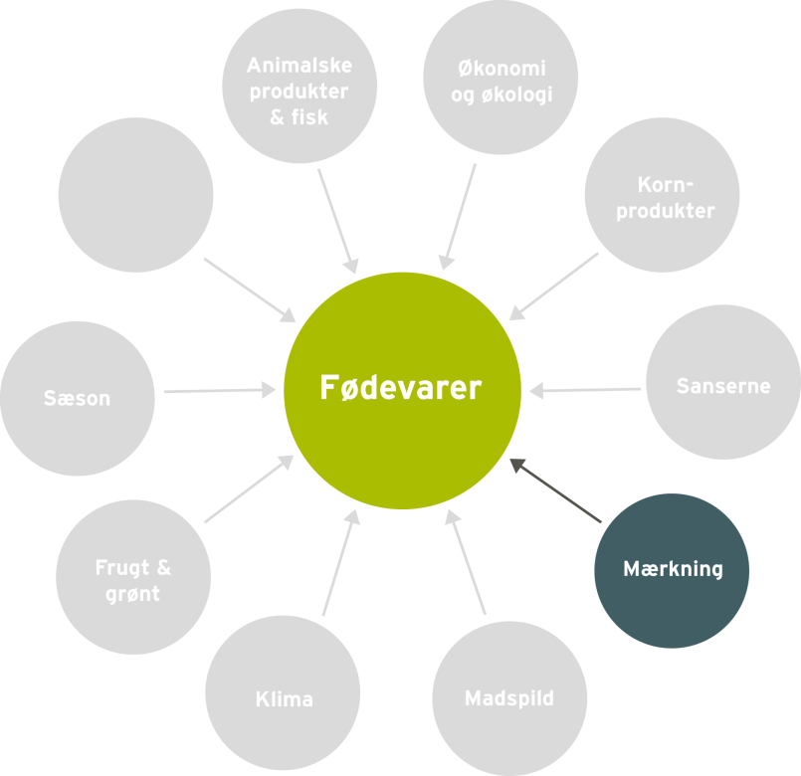

Organisering:
I arbejdet med de følgende opgaver inddeles eleverne i par eller grupper.

Forslag til undervisningsindhold:

- Kender du mærkerne?
Eleverne skal ud fra skemaet komme med bud på, hvilket mærke og tekst, der hører sammen.

Bilag 1: Foto af forskellige mærker
Bilag 2: Skema Kender du mærkerne?

- Gruppearbejde – Mærkning
Eleverne skal i grupper undersøge tre valgfrie mærker, fx det røde økologimærke. Grupperne skal undersøge følgende og fremlægge resultaterne for klassen.

- Hvad står mærket for?
- Hvornår må man anvende mærket til et produkt?
- Hvilke informationer er der om mærket?
- Hvem kontrollerer, at reglerne bliver overholdt?

Bilag 3: Skema til beskrivelse af mærker

Materialeliste

Mærkningsguide
Hjemmeside med informationer om de forskellige mærker.

Konkurrence- og Forbrugerstyrelsen (2011, 27. juni) Mærkningsguide.
Lokaliseret d. 7. december 2011: http://www.forbrug.dk/Test-og-raad-foer-du-koeber/Baeredygtigt-forbrug/Maerkningsguide

Nøglehulsfolderen
Folder om nøglehullets kriterier for at anvende mærket.

Ministeriet for Fødevarer, Landbrug og Fiskeri. Fødevarestyrelsen.(2011, januar) Nøglehulsfolderen.
Lokaliseret d. 7. december 2011: http://www.noeglehullet.dk/NR/rdonlyres/8C979133-E6BA-4C85-A28D-BAF6F69AE398/0/Noeglehulsfoldermedflapper_tryk.pdf

Nøglehullet på spisesteder
Hjemmeside med informationer om det nye nøglehul til spisesteder, som lanceres i januar 2012.

Ministeriet for Fødevarer, Landbrug og Fiskeri. Fødevarestyrelsen.(2011, 1. december) Nøglehullet på spisesteder. Lokaliseret d. 7. december 2011: http://www.noeglehullet.dk/Spisesteder/forside.htm

Bilag

Bilag 1: Foto af forskellige mærker
Bilag 2: Skema Kender du mærkerne?
Bilag 3: Skema til beskrivelse af mærker

Bilag 1: Mærker

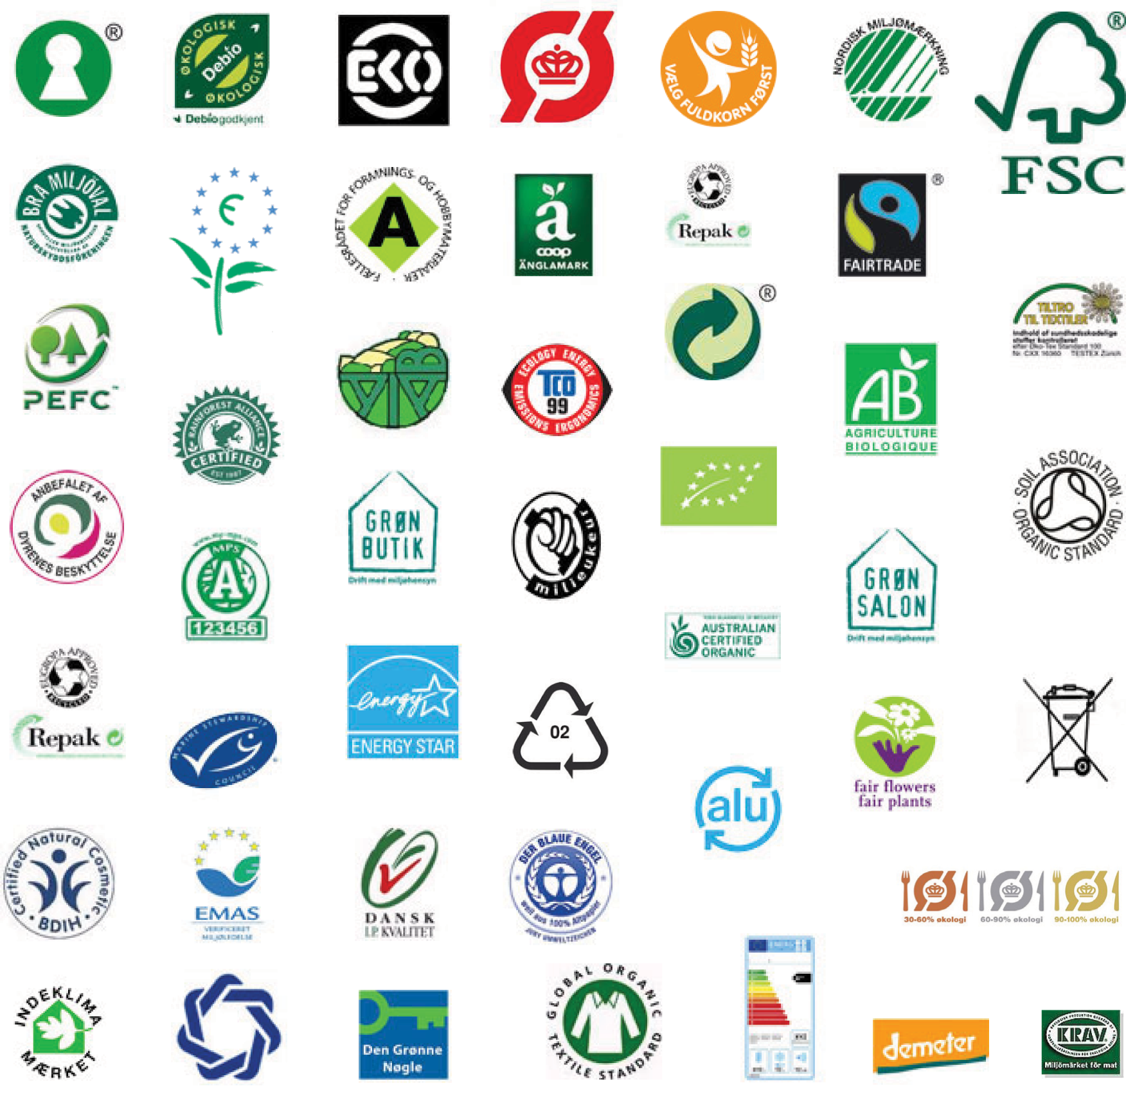

Bilag 2: Kender du mærkerne?

Forbind det rigtige mærke med det rigtige navn.
Nøglehullet
Alu-mærket

EU's miljømærke Blomsten

ØkoTexmærket
Statskontrolleret økologi
Fuldkorn

Allergimærket
MSC-mærke
EU`s økologimærke
Det nordiske miljømærke Svanen

Mærke

Hvad står mærket for?

Hvornår må man anvende mærket til et produkt?

Hvilke informationer er der om mærket?

Hvem kontrollerer at reglerne bliver overholdt?

Bilag 3: Skema til beskrivelse af mærker

Mærkning – Til eleven

- Kender du mærkerne?
Gå sammen to og to og kom med et bud på hvilket mærke og tekst, der hører sammen.(Bilag 2)

- Gruppearbejde – mærkning
I skal sammen i gruppen vælge 3 forskellige mærker, I vil arbejde videre med, fx det røde økologimærke. I skal undersøge følgende, og fremlæg det for klassen. (Bilag 3)

- Hvad står mærket for?
- Hvornår må man anvende mærket til et produkt?
- Hvilke informationer er der om mærket?
- Hvem kontrollerer, at reglerne bliver overholdt?

I kan finde informationer om de forskellige mærker på mærkningsguiden. http://www.forbrug.dk/Test-og-raad-foer-du-koeber/Baeredygtigt-forbrug/Maerkningsguide

Vidste du at, der er kommet et nøglehulsmærke for spisesteder - finde mere information på http://www.noeglehullet.dk/Spisesteder/forside.htm

Miljø – Til læreren

Didaktisk model
Området miljø kan knyttes til alle fire dimensioner, idet råvarer og produkter kan fremstilles ud fra forskellige produktionsformer - konventionel eller økologisk. Den videre forarbejdning af produkterne i køkkenet, herunder valg af metoder og arbejdsprocesser, har ligeledes betydning for miljøet, og på den måde kan maden og måltiderne indgå i en større miljømæssig sammenhæng. Dette kan ses i relation til traditioner, holdninger og praksis på forskellige typer af arbejdspladser og branchen generelt. Den måde vi forholder os til fødevareproduktion samt mad og måltider på, såvel i branchen generelt som i det enkelte køkkenet på de forskellige arbejdspladser, har betydning for miljøet både for os selv og for andre. Forskellige fag har forskellige kulturer og traditioner, men alle kan bidrage til større miljømæssig bevidsthed i det daglige arbejde.
I nedenstående undervisningsforløb og elevopgaver lægges der vægt på at arbejde med sammenhænge mellem miljø, valg af fødevarer og måden de tilberedes på.
Vores forslag giver mulighed for at arbejde med flere elementer hentet fra bekendtgørelsen (her skrevet med kursiv):
I arbejdet med området miljø arbejder eleverne i teams. Eleverne opnår et kendskab til fødevarers sundhedsmæssige og naturfaglige egenskaber og disses betydning for individet og samfundet. I forbindelse med fremlægning af temaerne ”Økologisk og konventionel produktion”, ”Det miljøvenlige køkken” og ”Ressourcer” øver eleverne sig i at formulere sig mundligt og skriftligt på dansk. Eleverne trænes endvidere i at bestille og forarbejde råvarer, sammensætte og tilberede enkle måltider under vejledning. Samt anvende de mest almindelige udtryk til at forklare kvaliteten af mad og råvarer samt sensorisk og kulinarisk kvalitet. I forbindelse med workshoppen trænes eleverne endvidere i, at foretage almindelig portionering og anretning til selvbetjening samt gæstebetjening inden for cafeteria- og kantineområdet under vejledning.
Der lægges vægt på:
- At eleverne opnår viden om miljø via temaerne økologisk og konventionel produktion, det miljøvenlige køkken og minimering af ressourcer.

- At eleverne tilegner sig forståelse for, hvilke muligheder der er for at arbejde ud fra et miljømæssigt og bæredygtigt princip, når der vælges, planlægges og tilberedes mad.

Undervisningsmål
Viden om: At der er et sammenspil mellem miljø, valg af fødevarer og måden de tilberedes på.
Færdigheder: Eleverne skal demonstrere, at de kan tilberede mad med omtanke for miljøet.
Kompetencer: Eleverne skal kunne vælge, sammensætte og vurdere fødevarer ud fra et miljømæssigt perspektiv via forskellige kriterier fx økologi, ressourcer, miljøvenlig madlavning.

Forslag til undervisningsforløb

Elevforudsætninger:
For at eleverne kan løse nedenstående opgaver kræver det en introduktion til temaerne økologisk og konventionel produktion, det miljøvenlige køkken og ressourcer.
Derudover skal materialets bilag udleveres til eleverne i forbindelse med opgaveløsning.

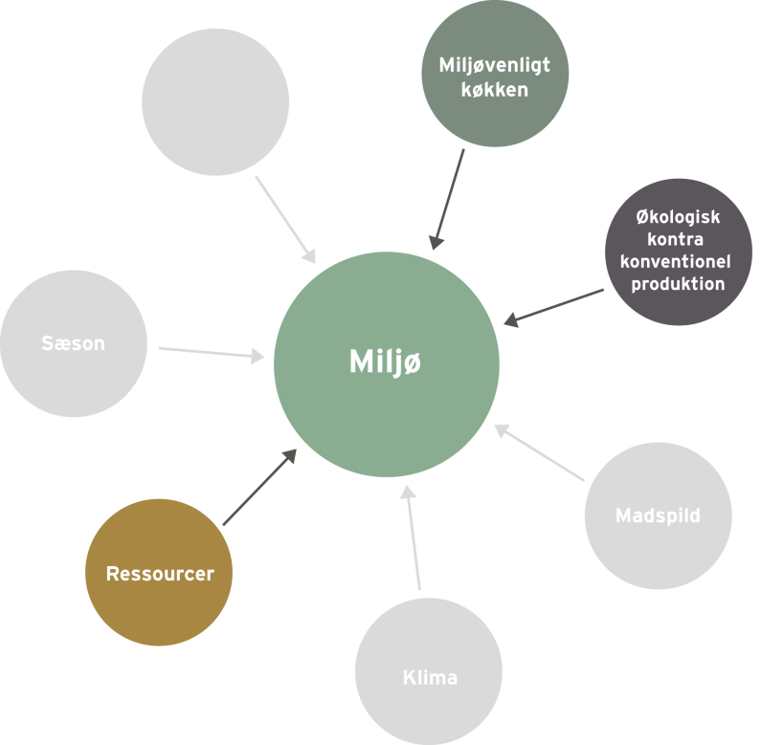

Organisering:
I arbejdet med de følgende opgaver inddeles eleverne i par eller grupper.

Forslag til undervisningsindhold:
I arbejdet med temaerne økologisk kontra konventionel produktion, det miljøvenlige køkken og ressourcer anbefales det, at klassen arbejder i grupper med et tema ad gangen. Eventuelt kan I vælge kun at arbejde med et tema, hvis der ikke er tid til dem alle.
For at eleverne kan løse opgaven kræver det, at de har adgang til computer. Udlever evt. farver, tusch, papir, pap, blade og lignende, så eleverne har mulighed for at lave en planche.
Start eventuelt timen med at vise traileren til dokumentarfilmen MAD A/S, som en intro til gruppearbejdet. Den færdige film kommer til at omhandle sammenhænge og tilstande samt udviklingsmuligheder for det danske industrilandbrug. Varighed 5 min.
http://www.youtube.com/watch?v=c6-eAIlc-_4

Tema 1: Økologisk kontra konventionel produktion

- Gruppearbejde
Gruppen kan undersøge et eller flere af nedenstående punkter og fremlægge resultaterne for klassen.

- Hvad betyder begrebet økologi, og hvad forstår man ved et økosystem?
- Hvad er et økosystem?
- Hvad er forskellen mellem økologisk og konventionel produktion og landbrug? Eleverne kan fx undersøge reglerne for dyrehold, foder, produktionsformer, kunstgødning, sprøjtemidler, tilsætningsstoffer eller gensplejsning.
- Sammenlign udbyttet fra en økologisk mark med de sunde og miljøvenlige kostråd – er der en sammenhæng og hvilke? (Bilag 1 og 2)
Bilag 1: Sunde og miljøvenlige kostråd
Bilag 2: Udbyttet fra en økologisk mark

Tema 2: Det miljøvenlige køkken

- Gruppearbejde
Gruppen kan undersøge et eller flere af nedenstående punkter og fremlægge resultaterne for klassen.

- Hvad vil det sige, at et køkken er miljøvenligt? Eleverne kan fx undersøge emballageforbrug, madaffald, energiforbrug, vandforbrug, rengøringsmidler og økologi.
- Eleverne skal udarbejde 10 gode tips og ideer til et mere miljøvenligt køkken, samt hvordan de vil gøre det i praksis.
- Undersøg og sammenlign de to forskellige rengøringsmidler - hvad indeholder de? (Bilag 3)
- Eleverne skal undersøge indholdet af de rengøringsmidler, som anvendes i skolens køkken.
- Undersøg og sammenlign madpyramiden 2011 med de sunde og miljøvenlige kostråd – find forskelle og ligheder. (Bilag 1 og 4)

Bilag 1: Det miljøvenlige køkken
Bilag 3: Rengøringsmidler til sammenligning
Bilag 4: Madpyramiden 2011

Tema 3: Ressourcer

- Gruppearbejde
Gruppen skal undersøge nedenstående punkter og fremlægge resultaterne for klassen.

- Eleverne skal lave deres egne 10 gode råd til, hvordan de henholdsvis kan spare på energien og vandforbruget i køkkenet.
- Eleverne skal undersøge, hvor mange elapparater, de selv har. Og hvor tit de bruger dem. Er de nødvendige, hvis ja/nej hvorfor?

- Introduktion til køkkenøvelsen – Udarbejdelse af menuplan
Eleverne skal lave en menuplan til en uge. Det kan fx være til en daginstitution, cafe, restaurant, kursuscenter, kantine på en arbejdsplads, skolens egen kantine, plejecenter, take away osv. Menuplanen skal kun indeholde hovedmåltidet fra det valgte sted. Fx hvis det er et plejecenter, vil det være frokostmåltidet, der skal udarbejdes en menuplan for.

Menuplanen skal laves ud fra grundprincipperne fra de sunde og miljøvenlige kostråd og med sæsonens råvarer. Derudover skal de indtænke, hvorledes de kan tilberede maden, så de bruger så få ressourcer som muligt.

Eleverne skal efterfølgende udvælge én af de 5 retter, som de vil tilberede.

Eleverne skal inden timens afslutning aflevere en varebestilling og en arbejdsplan for køkkenøvelsen. Arbejdsplanen kan evt. udleveres som en hjemmeopgave.
Bilag 5: Skabelon til varebestilling
Bilag 6: Skabelon til arbejdsplan for køkkenøvelsen
Bilag 7: Sæsonplakat

- Køkkenøvelse – Tilberedning og anretning af selvvalgt ret fra menuplanen
Eleverne skal tilberede og anrette den valgte ret.

- Opsamling og bedømmelse
Lad eleverne smage og vurdere hinandens retter gruppevis ud fra følgende kriterier:

- Grundsmage
- Konsistens
- Farve
- Duft
- Udseende
- Anretning
- Samlet vurdering
Bilag 8: Bedømmelsesskema

- Workshop
Afslut området miljø med at lade eleverne lave en workshop for de andre elever på skolen, hvor de udleverer smagsprøver fra deres menuplan og fremviser resultaterne af deres gruppearbejde.

Materialeliste

Miljø. Grund-og områdefag 9
Side 24-34 vand, s. 35-44 el og gas, s. 53-67 økologi, s. 78-85 miljøvenligt køkken.

Poulsen, Susanne & Eva Simonsen (2008) Miljø. Grund-og områdefag 9. 5. udgave, 1. oplag. Erhvervsskolernes Forlag

Grundbegreber om bæredygtig udvikling
Artiklen belyser, hvad bæredygtig udvikling er.

Økologisk Landsforening (2008, 1. august) Grundbegreber om bæredygtig udvikling.
Lokaliseret d. 5. oktober 2011: http://okologiiskolen.dk/pictures_org/Modul6-overbygning.pdf

Økologi er flere ting: Grundbegreber om økologiske landbrug
Artiklen omhandler begreber og principper, der er vigtige i økologisk landbrug i Danmark.

Økologisk Landsforening (2008, 1. august) Økologi er flere ting: Grundbegreber om økologiske landbrug
Lokaliseret d. 5. oktober 2011: http://www.okologiiskolen.dk/pictures_org/Modul4-overbygning.pdf

Økologiske produkter
Hjemmeside med informationer om udbyttet af økologisk produktion. Herunder korn og andre afgrøder, mælk og oksekød, svineproduktion, æg og fjerkræ, frugt og grønt samt fisk.

Landbrug & Fødevarer. Økologiske produkter. Lokaliseret d. 10. december 2011: http://www.lf.dk/Oekologi/Okologiske_produkter.aspx

Rengøringsmidler
Artiklen omhandler, hvorledes man mest skånsomt og miljøvenligt anvender rengøringsmidler.

Københavns Kommune (2011, 16. marts) Rengøringsmidler. Lokaliseret d. 10. december 2011: http://www.kk.dk/Erhverv/Miljoe/GroenneErhverv/VidenOgV%C3%A6rkt%C3%B8jer/KemiskeFaktaark/Rengoeringsmidler.aspx

Vejledning om rengøringsmidler
Folderen er en vejledning med informationer om rengøringsmidler og nødvendige forholdsregler til beskyttelse af den, der arbejder med rengøring.

Arbejdstilsynet (2001) 1. udgave, 2. oplag. Vejledning om rengøringsmidler.
Lokaliseret d. 10. december 2011: http://www.bar-service.dk/Files/Billeder/BARservice/pdf/Rengoering%20vaskerier%20og%20renserier/Vejledning_om_rengringsmidler.pdf

Bilag

Bilag 1: De sunde og miljøvenlige kostråd
Bilag 2: Udbyttet fra en økologisk mark
Bilag 3: Rengøringsmidler til sammenligning
Bilag 4: Madpyramiden 2011
Bilag 5: Skabelon til varebestilling
Bilag 6: Skabelon til arbejdsplan for køkkenøvelsen
Bilag 7: Sæsonplakat
Bilag 8: Bedømmelsesskema

Bilag 1: Sunde og miljøvenlige kostråd

- Spis 600 gram frugt og grønt hver dag, gerne flest grøntsager
- Spis groft brød – undgå det hvide
- Spis kartofler, ris eller pasta hver dag
- Spis ofte fisk og fiskepålæg
- Spis mindre kød og flere bælgfrugter
- Spis skrællen af æbler, kartofler og gulerødder eller brug porretoppen
- Spis rester i stedet for at smide ud
- Spis helst økologiske fødevarer
- Spis årstidens frugt og grønt
- Spis madvarer produceret i nærheden af, hvor du bor
- Spis og drik madvarer uden kunstige farve-, søde- og smagsstoffer
- Spis og drik madvarer uden gensplejsede ingredienser
- Spis mad, der er mindst muligt forarbejdet

Kilde: Hagedorn-Rasmussen, Pernille et. al. (2001, januar) Råderum i køkkenet. Hjemkundskab for det 21. århundrede. 1. udgave, 1.oplag. NOAH’s Forlag.

Bilag 2: Udbyttet fra en økologisk mark

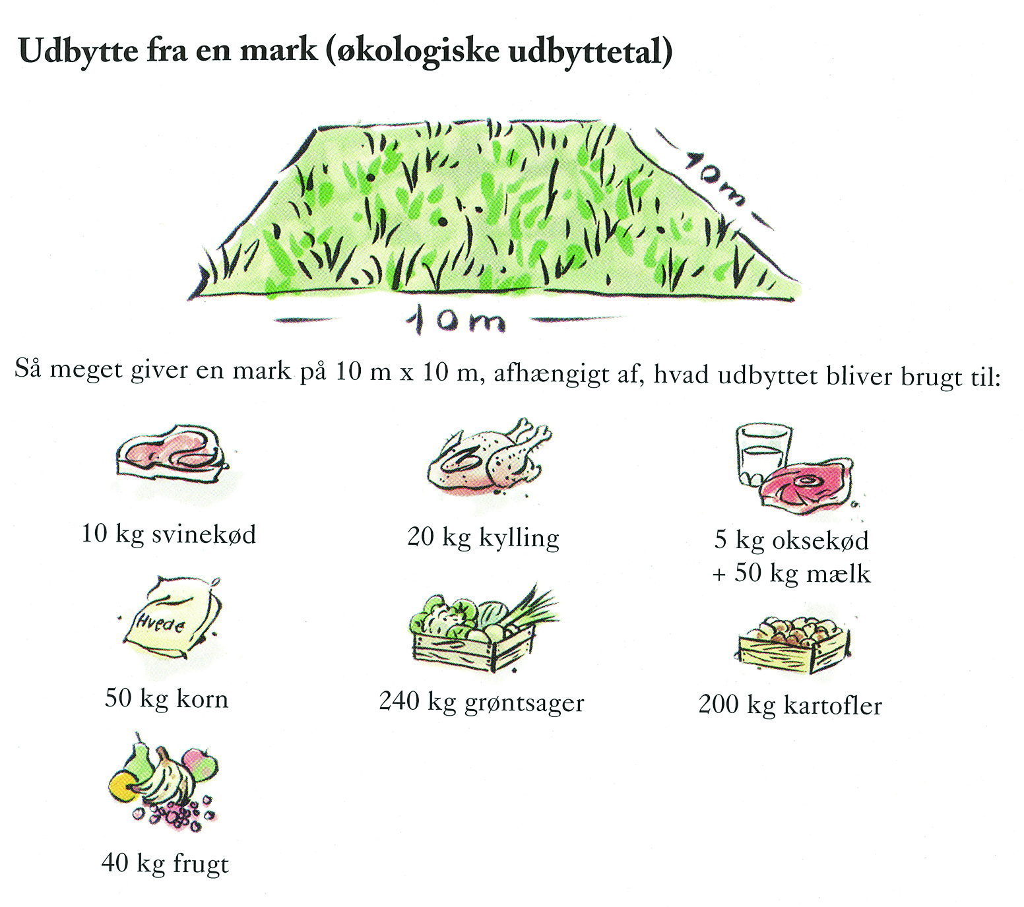

Kilde: Hagedorn-Rasmussen Pernille (2001, januar) Råderum i køkkenet, Hjemkundskab for det 21. århundrede. 1. udgave, 1. oplag. NOAH’s forlag.

Bilag 3: Sammenligning af rengøringsmidler

Froggy pH-neutral universalrengøring
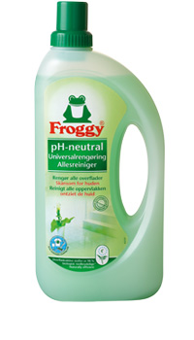
pH-neutral universalrengøring er mærket med EU Blomsten.
Da ikke alle hudtyper er lige hårdføre har Froggy udviklet en universalrengøring, som er ekstra skånsom for huden og dog ligeså effektiv som de øvrige universalrengøringsprodukter fra Froggy.
Froggy pH-neutral universalrengøring indeholder plantebaserede overfladeaktive stoffer, som sikrer at produktet effektivt kan fjerne både smuds og snavs. Og netop fordi produktet er pH-neutralt, virker det yderst skånsomt for både huden og miljøet.
Anvendelse
Anvendes til rengøring af alle overflader i hjemmet fx gulve, borde, håndvaske m.m. Også velegnet til finvask af tøj i hånden.
Dosering: 24 ml (ca. 2 spiseskefulde) til 5 liter vand.
Ved meget snavs anvendes midlet enten i en højere opløsning eller ufortyndet i små mængder.
Anvendes sparsomt, da overdosering belaster miljøet unødigt.
Det anbefales altid at opbevare rengøringsmidler utilgængeligt for børn og adskilt fra levnedsmidler.
Deklaration
Indholdsstoffer:
5-15% anioniske overfladeaktive stoffer
< 5% amfotere overfladeaktive stoffer
Konserveringsmidler (Methylisothiazolinone, Benzisothiazolinone)
Parfume
Øvrige indholdsstoffer:
Lille mængde farvestof til fødevarer

Kilde: Froggy. Froggy pH-neutral universalrengøring. Lokaliseret d. 14. december 2011: http://www.froggy.dk/Deklaration-394.aspx

Cillit Bang Power Cleaner Fett & Gulv (Universal)
Cillit Bang Power Cleaner Fedt & Gulv (Universal) fjerner effektivt fastbrændt fedt, fastgroet skidt og vanskelig snavs overalt i og omkring dit hjem – såvel indenfor som udenfor. Her får du den velkendte Power fra Cillit Bang – koncentreret såvel som fortyndet med vand – til nemt at behandle og fjerne snavs og skidt fra både mindre flader (komfur, skab, bord osv.) og større flader (gulv, vægge, klinker/fliser osv.) – lige for øjnene af dig.
Anvend ufortyndet: Fjerner det mest hårdføre snavs som fastbrændte madrester på komfuret, madrester på køkkenbordet, fedtfingre på paneler og døre, osv. Hæld produktet direkte på en fugtig svamp eller klud eller hæld produktet direkte på snavset. Lad virke og skyl og tør med en fugtig svamp.
Anvend fortyndet: Selv fortyndet bevarer produktet sin styrke, så du kan fjerne såvel besværligt som dagligdags snavs fra gulve, bordplader, vægge, paneler og andre mindre overflader overalt i huset – og udenfor huset.
Resultat: Overfladerne skinner!
Produktets styrke gør rengøringen nemmere og giver dig mere tid til dig selv.
Deklaration
Indholdsstoffer:
Aminer, C10 -16-alkyldimethyl, N-oxider
2-aminoethanol
Poly (oxy-1,2-ethanediyl), α-(2-propylheptyl)-ω-hydroxy-

Kilde: Cillit Bang (2011, 21. november) Cillit Bang Power Cleaner Fett & Gulv (Universal). Lokaliseret d. 14. december 2011: http://www.cillitbang.dk/products.php

Bilag 4: Madpyramiden 2011

Kilde: FDB. Madpyramiden 2011. Lokaliseret d. 5. oktober 2011: http://www.madpyramiden.dk/

Bilag 5: Varebestilling

Rettens navn

Gruppens medlemmer

Råvarer | Mængde/stk. | Konventionel eller økologisk
Kød:
Frugt og grønt:
Mejeriprodukter:
Kolonial:
Diverse:

Bilag 6: Arbejdsplan for køkkenøvelsen

Rettens navn

Gruppens medlemmer

Tilberedning af | Hvornår/tidspunkt  Start/slut | Hvordan/metode | Hvem

Bilag 7: Sæsonplakat

Kilde: Økologisk Landsforening. Sæsonplakat. Lokaliseret d. 5. december 2011: www.okologi.dk
Plakaten kan bestilles på tlf.: 87 32 27 00 eller via mail: info@okologi.dk

Bilag 8: Bedømmelsesskema til selvvalgt ret fra menuplanen

Rettens navn

Bedømmelsesskala:
5 = Meget godt
4 = Godt
3 = Middel
2 = Mindre godt
1 = Dårligt

Points
Grundsmage
Sødt
Surt
Salt
Bittert
Umami

Konsistens
(blød, hård, sej, sprød, melet, tør, saftig…)

Duft
(krydret, sødlig, stærk…)

Udseende
Farver
Former/faconer (oval, rund, kantet…)
Overflade (ru, glat, nubret, håret…)

Anretning

Samlet bedømmelse

”Miljø er vores omgivelser
Det kan være byen, havet, vandløb, landbrug, skoven og så videre”.

Kilde: http://www.emu.dk/elever4-6/natfag/miljoe/index.html#

”På sigt kunne et mindre kødforbrug i verden give muligheder for at producere mere mad til en verden med stigende behov. Og så vil det have en positiv miljøeffekt globalt, hvis vi satte vores kødforbrug ned”.

Kilde: http://samvirke.dk/forbrug/artikler/danskerne-spiser-koed.html

”Undersøgelser dokumenterer blandt andet, at der i gennemsnit er 30 procent flere vilde plante- og dyrearter på økologisk dyrkede arealer, sammenlignet med ikke-økologisk landbrugsjord”.

Kilde: 'Udvikling, vækst og integritet - i den danske økologisektor', udgivet af forskningscenteret ICROFS i november 2008.

Bevar en rig og ren natur
”Naturen er rigere og renere på økologiske arealer. Det skyldes dels, at de økologiske landmænd ikke gør brug af de sprøjtemidler, som andre landmænd bruger, og dels at de anvender mindre gødning end de ikke-økologiske landmænd”.
Kilde: http://www.okologi.dk/baeredygtigt-forbrug/hvorfor-oekologi/gode-grunde-til-at-vaelge-oekologi/6-bevar-en-rig-og-ren-natur.aspx

”Dansk dyrket frugt og grønt har kort vej fra jord til bord. Så jo mere af sæsonens danske råvarer, du spiser, jo mindre frugt og grønt skal transporteres til Danmark fra udlandet.
Det skåner både miljøet og klimaet”.

Kilde: http://www.aarstiderne.com/Opskrifter/Saesonskema/Spis-efter-aarstiden.aspx

Miljø – Til eleven

Tema 1: Økologisk kontra konventionel produktion

- Gruppearbejde
I skal undersøge et eller flere af nedenstående punkter og fremlægge det for klassen.

- Hvad betyder begrebet økologi, og hvad forstår man ved et økosystem?
- Hvad er et økosystem?
- Hvad er forskellen mellem økologisk og konventionel produktion og landbrug? Her kan I fx undersøge reglerne for dyrehold, foder, produktionsformer, kunstgødning, sprøjtemidler, tilsætningsstoffer og/eller gensplejsning.
- Sammenlign udbyttet fra en økologisk mark med de sunde og miljøvenlige kostråd – er der en sammenhæng og hvilke? (Bilag 1 og 2)

Tema 2: Det miljøvenlige køkken

- Gruppearbejde
I skal undersøge et eller flere af nedenstående punkter og fremlægge det for klassen.

- Hvad vil det sige, at et køkken er miljøvenligt? Her kan i fx undersøge emballage forbrug, madaffald, energiforbrug, vandforbrug, rengøringsmidler og økologi.
- Udarbejd 10 gode tips og ideer til et mere miljøvenligt køkken, samt hvordan I vil gøre det i praksis.
- Undersøg og sammenlign de to forskellige rengøringsmidler - hvad indeholder de? (Bilag 3)
- Undersøg, indholdet af de rengøringsmidler som anvendes i skolens køkken.
- Undersøg og sammenlign madpyramiden 2011 med de sunde og miljøvenlige kostråd – find forskelle og ligheder. (Bilag 1 og 4)

Tema 3: Ressourcer

- Gruppearbejde
I skal undersøge nedenstående punkter og fremlægge det for klassen.

- Lav jeres egne 10 gode råd til, hvordan I kan spare på energien og vandforbruget i køkkenet.
- Hvor mange elapparater har I selv. Hvor tit bruger I dem. Og er de nødvendige, hvis ja/nej hvorfor?

- Introduktion til køkkenøvelsen – Udarbejdelse af menuplan
Lav en menuplan til én uge. Det kan fx være til en daginstitution, cafe, restaurant, kursuscenter, kantine på en arbejdsplads, skolens egen kantine, plejecenter, take away osv.

Menuplanen skal kun indeholde hovedmåltid fra det valgte sted. Fx hvis det er et plejecenter, vil det være frokostmåltidet, I skal udarbejde en menuplan for.

I skal lave menuplanen ud fra principperne bag de sunde og miljøvenlige kostråd og menuen skal sammensættes af sæsonens råvarer. Derudover skal I prøve at tilberede maden, så I bruger så få ressourcer som muligt.

Vælg nu én af de 5 retter, som I vil tilberede. Inden timens afslutning skal I aflevere en varebestilling og en arbejdsplan for køkkenøvelsen. (Bilag 5 og 6)

- Køkkenøvelse – Tilberedning og anretning af selvvalgt ret fra menuplanen
Tilbered jeres valgte ret og anret retten, så den fremstår indbydende.

- Opsamling og bedømmelse
Smag og vurder hinandens retter gruppevis ud fra følgende kriterier i bedømmelsesskemaet: (Bilag 8)

- Grundsmage
- Konsistens
- Farve
- Duft
- Udseende
- Anretning
- Samlet vurdering

- Workshop
Afslut området miljø med at lave en work shop for de andre elever på skolen, hvor I skal udlevere smagsprøver fra jeres menuplan og fremvise resultaterne af jeres gruppearbejde.

Klima – Til læreren

Didaktisk model
Temaet klima indgår i alle tre områder: Fødevarer, sundhed og miljø. Temaet er grundlæggende og generelt. Det indgår som aspekt i en række andre temaer. Ligeledes hænger det på forskellig vis sammen med rammens dimensioner. Klimaet påvirker og påvirkes af: Råvarers produktion, transport og opbevaring, fødevarereproduktion; arbejdspladsernes ressourceanvendelse; arbejdsmetoderne i tilberedningen og i måltidets betydning for forskellige kundegrupper.
I nedenstående undervisningsforløb og elevopgaver lægges der vægt på at arbejde med sammenhængen mellem klima, råvarer og tilberedningsmetoder.

Vores forslag giver mulighed for at arbejde med flere elementer hentet fra bekendtgørelsen (her skrevet med kursiv):
I arbejdet med temaet klima arbejder eleverne i teams i forbindelse med opskriftsudvikling af en klimavenlig version af boller i karry. I den forbindelse opnår eleverne et kendskab til fødevarers sundhedsmæssige og naturfaglige egenskaber og disses betydning for individet og samfundet. Derudover trænes eleverne også i at anvende sensoriske udtryk og præsentere fødevarer i forum.
Der lægges vægt på:
- At eleverne opnår viden om klima ud fra et fødevaremæssigt perspektiv.

- At eleverne tilegner sig forståelse for, hvad de kan gøre for at passe bedre på klimaet ved planlægning, indkøb og tilberedning af maden samt bortskaffelse af affald.

Undervisningsmål
Viden om: At der er et sammenspil mellem mad og klima, og at fødevarer udleder forskellige mængder CO2.
Færdigheder: Eleverne skal kunne tilberede klimavenlig mad.
Kompetencer: Eleverne skal kunne vælge, sammensætte og vurdere klimavenlige retter og måltider ud fra forskellige kriterier, fx forarbejdning, animalske og vegetabilske fødevarer, sæson, madspild og økologiske kontra konventionelle produkter.

Forslag til undervisningsforløb

Elevforudsætninger:
For at eleverne kan løse nedenstående opgaver kræver det en introduktion til klimavenlig mad, og hvilke konsekvenser vores valg af fødevarer har på klimaet og CO2 udledning. Samt opnå kendskab til grundtilberedningsmetoderne, der anvendes til fars.
Derudover skal materialets bilag udleveres til eleverne i forbindelse med opgaveløsning.

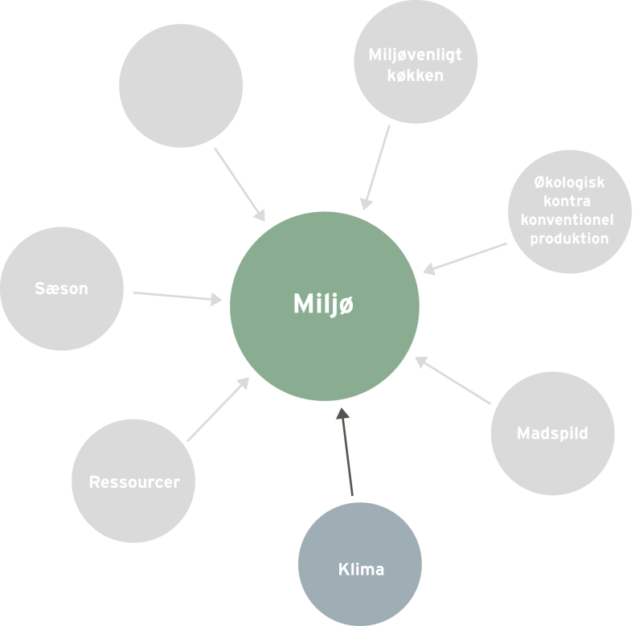

Organisering:
I arbejdet med de følgende opgaver inddeles eleverne i par eller grupper.

Forslag til undervisningsindhold:

- Filmtime
Vis filmen ”Sund mad til en syg klode” som en introduktion til, hvad klimavenlig mad er. Diskutere efterfølgende filmen.

Forslag til emner, der yderligere kan diskuteres:

  - Hvad kunne måske få dig til at overveje, at spise flere vegetariske måltider eller evt. ændre på sammensætningen af dine måltider, så du spiser flere vegetabilske produkter?
  - Hvad er forskellene på økologisk og konventionel produktion?

- Madpyramiden
Eleverne skal sammenholde madpyramiden fra 2008 med madpyramiden fra 2011 og undersøge, hvori forskellene ligger.

Hvad har madpyramiden fra 2011 med klimavenlig mad at gøre? Hertil kan eleverne anvende tabellen ”Fødevares klimaaftryk”. Derudover kan eleverne også finde inspiration på www.madpyramiden.dk

Skriv på tavlen elevernes forslag til, hvad klimavenlig mad er. Suppler med de emner, som de eventuelt mangler, så I laver klassens egne klimakostråd.

Bilag 1: Madpyramiden 2011
Bilag 2: Madpyramiden 2008
Bilag 3: Fødevarernes klimaftryk

- Introduktion til køkkenøvelsen – udvikling af en klimavenlig opskrift på boller i karry
Eleverne skal med udgangspunkt i den traditionelle opskrift på boller i karry lave et forslag til en ny og mere klimavenlig version.

Udlever en liste over råvarekurvens indhold, som eleverne kan planlægge deres retter udfra. Der vælges efter "kurveprincippet", så eleverne løser opgaven inden for en given ramme.
Eleverne skal inden timens afslutning aflevere deres varebestilling, dels til en traditionel udgave af boller i karry og dels til deres nye klimavenlige version, samt en arbejdsplan for køkkenøvelsen. Arbejdsplanen kan evt. udleveres som en hjemmeopgave.
Bilag 4: Forslag til råvarekurv – sommer, efterår, vinter og forår
Bilag 5: Skabelon til varebestilling
Bilag 6: Skabelon til arbejdsplan for køkkenøvelsen
Bilag 7: Traditionel opskrift på boller i karry
Bilag 8: Sæsonplakat

Lad eleverne to og to undersøge, hvilke grundtilberedningsmetoder der kan anvendes til fars og skriv det efterfølgende op på tavlen.
- Køkkenøvelse – tilberedning og anretning af de to versioner af boller i karry med tilbehør
Eleverne skal tilberede og anrette de valgte retter. Retterne skal anrettes ud fra klimatallerkenen.
Bilag 9: Klimatallerken

- Opsamling og bedømmelse
Eleverne skal præsentere deres retter for klassen og fortælle, hvordan den er klimavenlig samt hvordan retten er anderledes i forhold til den traditionelle boller i karry.

Kriterier til opsamling og bedømmelse af retterne:

- Sæson
- Fordeling og sammensætning af animalske og vegetabilske råvarer
- Madspild
- Klimatallerknen
- Sanserne
- Grundtilberedningsmetode (hvilken er brugt?)

Afslut timen med at lade eleverne smage på hinandens retter.

Materialeliste

Sund mad til en syg klode
Filmen handler om en efterskoleklasse, der vælger at spise klimavenlig mad i 14 dage. Samt hvilken effekt vores madvaner har på klimaet. Varighed 26 min.

Det etiske råd.(2011, 15. juni) Sund mad til en syg klode. Lokaliseret d. 3. oktober 2011: http://etiskraad.dk/Temauniverser/Etikoglivet/Stamcellekoed/Koedspisning-klimaforandringer-og-foedevarekrise.aspx

Fødevarernes klimaaftryk
Tabel over fødevarernes klimaaftryk angivet i CO2 fra produktion af 1 kg fødevare inklusiv alle led i fødevarekæden, indtil varen ligger i supermarkedet.

Ministeriet for Fødevarer, Landbrug og Fiskeri. (2010, 30. marts) Fødevarernes klimaaftryk.
Lokaliseret d. 5. oktober 2011: http://www.fvm.dk/tabel_-_klimaaftryk.aspx?ID=36641

Klima på bordet
Klimakogebog omhandlende inspiration til klimavenlige retter samt informationer og tabel over fødevarernes klimaftryk.

Ministeriet for Fødevarer, Landbrug og Fiskeri. (2010, 6. august) Klima på bordet - Fødevareministeriets klimakogebog. Lokaliseret d. 5. oktober 2011: http://www.fvm.dk/Klimakogebog_2009.aspx?ID=42586

Madpyramiden 2011
Madpyramiden giver et overblik over, hvilke fødevarer vi skal spise mest af, og hvad vi skal spise mindre af, både i forhold til vores sundhed og klimaet.
FDB. Madpyramiden 2011. Lokaliseret d. 5. oktober 2011: http://www.madpyramiden.dk/

Fødevarernes klimabelastning – hvordan kan en klimavenlig kost se ud?
Artiklen belyser, hvordan vi kan spise os til et klimavenligt samfund, og hvordan kosten kan se ud.
Det etiske råd. (2001, marts) Fødevarernes klimabelastning – hvordan kan en klimavenlig kost se ud?
Lokaliseret d. 22. september 2011: http://etiskraad.dk/upload/publikationer/foedevarer-og-klima/vores-mad-og-det-globale-klima/kap03.htm

Fødevarernes andel af klimabelastningen
Artiklen omhandler danskernes forbrug af fødevarer, og hvilken indvirkning det har på klimaet.
Det etiske råd. (2001, marts) Fødevarernes andel af klimabelastningen. Lokaliseret d. 22. september 2011: http://etiskraad.dk/upload/publikationer/foedevarer-og-klima/vores-mad-og-det-globale-klima/kap02.htm

Klimavenlig kost – hvordan? – et forbrugssociologisk perspektiv
Artiklen omhandler, hvordan den enkelte forbruger kan ændre sit fødevareforbrug i en mere klimavenlig retning.

Det etiske råd. (2001, marts) Klimavenlig kost – hvordan? – et forbrugssociologisk perspektiv.
Lokaliseret d. 22. september 2011: http://etiskraad.dk/upload/publikationer/foedevarer-og-klima/vores-mad-og-det-globale-klima/kap07.htm

Maden skal smage af en renere verden
Artiklen omhandler hvordan vi kan spise bæredygtigt.
Spis Bare (2009, marts) Maden skal smage af en renere verden. Lokaliseret d. 4. oktober 2011: http://www.spisbare.net/5/baeredygtigmad/index

Bilag

Bilag 1: Madpyramiden 2011
Bilag 2: Madpyramiden 2008
Bilag 3: Fødevarernes klimaftryk
Bilag 4: Forslag til råvarekurv – sommer, efterår, vinter og forår
Bilag 5: Skabelon til varebestilling
Bilag 6: Skabelon til arbejdsplan for køkkenøvelsen
Bilag 7: Opskrift på boller i karry
Bilag 8: Sæsonplakat
Bilag 9: Klimatallerken

Bilag 1: Madpyramiden 2011

Kilde: FDB. Madpyramiden 2011. Lokaliseret d. 5. oktober 2011: http://www.madpyramiden.dk/

Bilag 2: Madpyramiden 2008

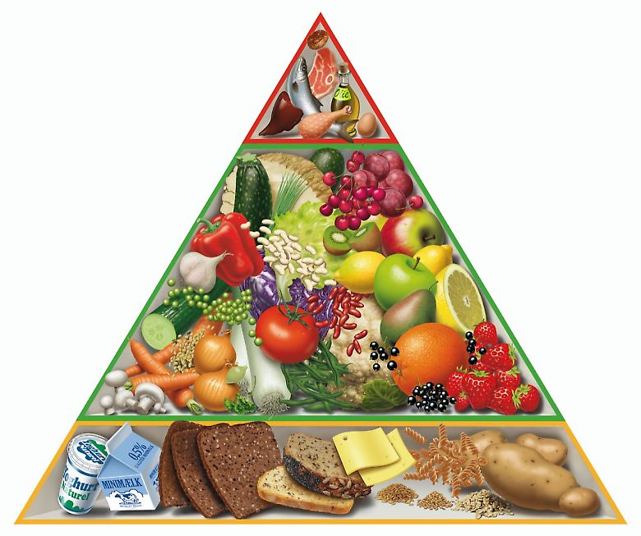

Kilde: FDB. Madpyramiden 2008. Lokaliseret d. 5. oktober 2011: http://www.madpyramiden.dk/madpyramidens-historie

Bilag 3: Fødevarernes klimaaftryk

Kilde: Københavns kommune, Center for miljø. (2009, november) Klima på tallerkenen. Lokaliseret d. 5. oktober 2011:
http://www.kk.dk/sitecore/content/Subsites/Klima/SubsiteFrontpage/KoebenhavnsKommunesIndsatser/VoresKlima/DownloadMaterialer/~/media/7817FF782E324573A460198BC9D00976.ashx

Bilag 4: Forslag til indhold af sæsonens råvarekurv

Forår

Animalske produkter:
Hakket kyllingekød
Æg

Frugt og grønt:
Løg
Hvidløg
Pastinak
Asparges
Purløg
Nye gulerødder
Spinat
Rabarber
Æbler
Kørvel

Kornprodukter:
Havregryn
Quinoa
Daggammelt fuldkornsbrød

Kolonial:
Danskvand
Kokosmælk
Stødt karry
Spidskommen
Rapsolie

Sommer

Animalske produkter:
Hakket kyllingekød
Æg

Frugt og grønt:
Forårsløg
Løg
Hvidløg
Ferskner
Fennikel
Spidskål
Mynte
Persille
Melon
Squash
Gulerødder
Friske ærter

Kornprodukter:
Havregryn
Speltkerner
Daggammelt fuldkornsbrød

Kolonial:
Danskvand
Stødt karry
Kokosmælk
Spidskommen
Rapsolie

Efterår

Animalske produkter:
Hakket kyllingekød
Æg

Frugt og grønt:
Løg
Hvidløg
Pastinak
Rosenkål
Bønner
Porrer
Pære
Broccoli
Gulerødder
Bladselleri

Kornprodukter:
Havregryn
Emmerkerner
Daggammelt fuldkornsbrød

Kolonial:
Danskvand
Stødt karry
Kokosmælk
Kardemommekapsler
Kanelstænger
Rapsolie
Vinter

Animalske produkter:
Hakket kyllingekød
Æg

Frugt og grønt:
Løg
Hvidløg
Rødbeder
Grønkål
Æbler
Pastinak
Persillerod
Kålrabi
Bladselleri

Kornprodukter:
Havregryn
Daggammelt fuldkornsbrød
Perlebyg

Kolonial:
Danskvand
Kokosmælk
Stødt karry
Kardemommekapsler
Kanelstænger

Bilag 5: Varebestilling

Rettens navn

Gruppens medlemmer

Råvarer | Mængde/stk. | Konventionel eller økologisk
Fisk og kød:
Frugt og grønt:
Mejeriprodukter:
Kolonial:
Diverse:

Bilag 6: Arbejdsplan for køkkenøvelsen

Rettens navn

Gruppens medlemmer

Tilberedning af | Hvornår/Tidspunkt  Start/slut | Hvordan | Hvem

Bilag 7: Opskrift på boller i karry – ”Den traditionelle”

Ingredienser
Ca. 1¼ l kalve- eller svinebouillon
3 zittauerløg (finthakket)
1 æble (skrællet og finthakket)
2 spsk. indisk karry
1 dl piskefløde
Ca. 1 spsk. maizena

Ris pilaw
100 g smør
50 g zittauerløg
250 g langkornede lyse ris
Ca. ½ l kyllingebouillon

Tilbehør
Mangochutney
Hakket løg
Karry

Fremgangsmåde

Kødboller:
- Kød, æg, løg og mel blandes, og mælk tilsættes lidt efter lidt. Farsen bør henstå mindst 30 min, så den bliver mere fast i konsistensen. Smages til med salt og peber.

- I en anden gryde tilsættes de finthakkede løg, der steges gyldne i smør uden at tage farve.

- Lav små boller med en ske (størrelse som en golfbold) og kog dem i ca. 10-15 min. i kogende bouillon. (Skær en af bollerne over på midten for at se, om de er færdige)

- Kødbollerne tages op og holdes varme i lidt bouillon.

Ris pilaw:
- Hak løgene fint og rist af i en gryde med halvdelen af smørret, tilsæt ris.

- Omrør til risene er blanke og tilsæt bouillonen. Lad koge under låg ca. 12 min.

- Herefter skal ris pilaw hvile med låget på i yderligere 12 min., og resten af smørret vendes i.

Karrysauce:
- Svits 1 hakket løg med æbler og tilsæt karry og bouillon. Kog bouillonen i ca. 10 min. Blend skyen, sigtes herefter.

- Jævn evt. saucen med maizena udrørt i lidt vand, tilsæt fløden og smag til med salt og peber.

- Bollerne anrettes i et varmt fad og overhældes med saucen.

- Server med ris pilaw og tilbehør.

Kilde: Erhvervsskolernes Forlag 2009. Undervisningsbanken. Boller i karry – ver. 1.0

Bilag 8: Sæsonplakat

Kilde: Økologisk Landsforening. Sæsonplakat. Lokaliseret d. 5. december 2011: www.okologi.dk
Plakaten kan bestilles på tlf.: 87 32 27 00 eller via mail: info@okologi.dk

Bilag 9: Klimatallerken

Kilde: Hastrup, Lise Faurschou (2009) Klimavenlig økologisk mad.

”Spis efter årstiden. Frugt og grønt købt uden for deres naturlige sæson er ofte dyrket i opvarmede væksthuse, har ligget på kølelager eller er transporteret til landet langvejs fra”.
Kilde: http://www.aarstiderne.com/Opskrifter/Klimakoekken.aspx

”Spis mindre kød. Produktion af kød er en af de landbrugsvarer, der udleder mest CO2. Oksekød mest, dernæst svinekød og så fjerkræ”.
Kilde: http://www.aarstiderne.com/Opskrifter/Klimakoekken.aspx

”Spis mere dansk. Transport af varer spiller en stor rolle for fødevarernes klimaaftryk. Dansk frugt og grønt har kort vej fra jord til bord”.

Kilde: http://www.aarstiderne.com/Opskrifter/Klimakoekken.aspx

”Spis mere grønt. Lad grøntsager og frugter fylde dine måltider. Råvarer fra frilandsproduktion har den mindste CO2-udledning”.
Kilde: http://www.aarstiderne.com/Opskrifter/Klimakoekken.aspx

”Tag din cyklen eller gå, når du køber ind. Gør din transport til dine indkøb klimavenlig og tag cyklen eller gå. Det betyder meget for klimaregnskabet, hvordan du selv transporterer dine varer hjem”.
Kilde: http://madpyramiden.dk/spis-klimavenligt/fire-lette-klimaraad

Klima – Til eleven

- Filmtime
Diskuter filmen ”Sund mad til en syg klode” i klassen.

  - Hvad kunne måske få dig til at overveje, at spise flere vegetariske måltider eller evt. ændre på sammensætningen af dine måltider, så du spiser flere vegetabilske produkter?
  - Hvad er forskellene på økologisk og konventionel produktion?

- Madpyramiden og klimaet
Hvad har madpyramiden med klimavenlig mad at gøre? (Bilag 1,2 og 3)

- Forberedelse til køkkenøvelsen - Udvikling af en klimavenlig opskrift på boller i karry
Ud fra listen over råvarekurvens indhold skal I lave et forslag til en ny og mere klimavenlig version af boller i karry. I kan tage udgangspunkt i den traditionelle opskrift på boller i karry. (Bilag 4, 7 og 8)
I den klimavenlige version skal der være fokus på:

- Sæson
- Fordeling og sammensætning af animalske og vegetabilske råvarer
- Madspild
- Klimatallerkenen
- Sanserne
- Grundtilberedningsmetode (hvilken er brugt?)
Inden timens afslutning skal I aflevere en varebestilling ud fra råvarekurvens indhold, både på den traditionelle boller i karry og jeres nye version. Samt en arbejdsplan for køkkenøvelsen. (Bilag 5 og 6)

- Køkkenøvelse: Tilberedning og anretning af de to versioner af boller i karry m. tilbehør
Tilbered jeres klimavenlige version af boller i karry og den traditionelle version.
Anret retterne ud fra klimatallerkenen, så de fremstår indbydende. (Bilag 9)

- Opsamling og bedømmelse
Præsenter jeres ret for klassen og fortæl, hvordan den er klimavenlig. Hvordan retten er anderledes i forhold til den traditionelle?

Smag til sidst på hinandens retter.

Madspild – Til læreren

Didaktisk model
Temaet madspild berører områderne miljø og fødevarer. Madspild har direkte betydning for arbejdspladsens økonomi og for klimaet. Temaet madspild hænger sammen med især to af rammens dimensioner: Valget af metoder og arbejdsprocesser i køkkenet kan minimere madspildet fra indkøb af råvarer til tilberedning og portionering/servering af måltidet; madspild berører også arbejdspladsens økonomi. Endelig har temaet madspild etiske, politiske og kulturelle aspekter, som alle bidrager til dannelsesmæssige sider af arbejdet med fremstilling af et måltid.
I nedenstående undervisningsforløb og elevopgaver lægges der vægt på at arbejde med sammenhænge mellem madspild, metoder, klima og økonomi.
Vores forslag giver mulighed for at arbejde med flere elementer hentet fra bekendtgørelsen (her skrevet med kursiv):
I arbejdet med temaet madspild arbejder eleverne i teams. I forbindelse med tilberedning af retten kyllingefrikassé arbejdes der med forarbejdning af råvarer samt med sammensætning og tilberedning af måltider under vejledning. Endvidere øver eleverne sig i at præsentere fødevarer, samt formulere sig mundligt og skriftligt på dansk i arbejds- og uddannelsesmæssige sammenhænge.
Der lægges vægt på;
- At eleverne opnår viden om, hvad madspild er, og hvilken betydning det har for klimaet og økonomien.

- At eleverne tilegner sig forståelse for og metoder til at minimere madspildet ved planlægning, indkøb, forarbejdning og tilberedning af maden.

Undervisningsmål
Viden om: At der er et sammenspil mellem madspild, klima og økonomi.
Færdigheder: Eleverne skal i den praktiske tilberedning af mad demonstrere, at de kan udnytte råvarerne optimalt, så madspildet minimeres.
Kompetencer: Eleverne skal kunne vælge, sammensætte og vurdere retter og måltider, så madspildet reduceres til et minimum ud fra forskellige kriterier, fx udnyttelse af hele råvaren, rester, planlægning og økonomi.

Forslag til undervisningsforløb

Elevforudsætninger:
For at eleverne kan løse nedenstående opgaver kræver det en introduktion til madspild, og hvilken betydning madspild har for klimaet og økonomien. Eleverne skal ligeledes have et kendskab til, hvordan den enkelte kan minimere sit madspild.
Derudover skal materialets bilag udleveres til eleverne i forbindelse med opgaveløsning.

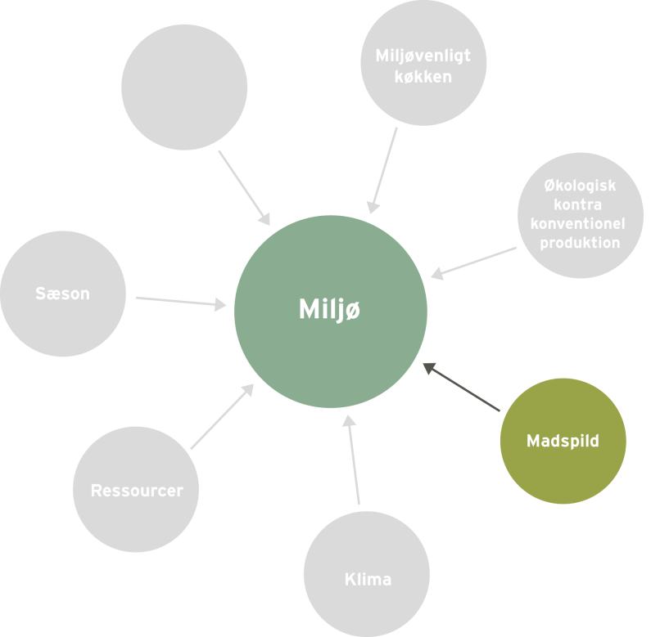

Organisering:
I arbejdet med de følgende opgaver inddeles eleverne i par eller grupper.

Undervisningsindhold:

- Minimering af madspild
Eleverne skal sammen to og to komme med forslag til, hvordan de selv kan minimere madspild.
Det kan fx være i forbindelse med tilberedning, rester på tallerkenen pga. for store portioner, mad der bliver for gammelt, rester fra aftensmaden og lignende.
Bilag 1: Hvad kan du gøre?

Skriv efterfølgende alle elevernes forslag op på tavlen – så klassen har sine egne forslag til Stop madspild.

- Filmtime
Vis filmen ”Madspild for milliarder” fra DR 1, del 1.
Diskuter evt. filmen efterfølgende. Nedenstående problematik kan både diskuteres ud fra et samfundsmæssigt eller personligt perspektiv.

- Hvilke konsekvenser har madspild for henholdsvis klimaet og økonomien?

Bilag 2: Statements om madspild, klima og økonomi

- Introduktion til køkkenøvelsen - Hvem kan udnytte råvarerne bedst?
Vis filmen ”Udnyt råvarerne fuldt ud”. Varighed 4.41 min.

Eleverne skal tilberede retten kyllingefrikassé. Derudover skal de forberede og tilberede delkomponenter af overskudsprodukter af ingredienserne fra kyllingefrikassé. Det kan fx være fond, grønt drys eller chips af kartoffel skræller mm.
Udlever en liste over råvarekurvens indhold, som eleverne kan planlægge deres ret udfra. Der vælges efter "kurveprincippet", så eleverne løser opgaven inden for en given ramme. Eleverne skal inden timens afslutning aflevere deres varebestilling og en arbejdsplan for køkkenøvelsen. Arbejdsplanen kan evt. udleveres som en hjemmeopgave.
Bilag 3: Forslag til råvarekurvens indhold – sommer, efterår, vinter og forår
Bilag 4: Skabelon til varebestilling
Bilag 5: Skabelon til arbejdsplan for køkkenøvelsen
Bilag 6: Opskrift på kyllingefrikassé

- Køkkenøvelse - Tilberedning og anretning af kyllingefrikassé og delkomponenter
Eleverne skal tilberede kyllingefrikassé og de valgte delkomponenter. Samt anrette kyllingefrikasséen efter klimatallerkenen. Derudover skal eleverne registrere og veje alt deres affald inkl. fond.
Bilag 7: Klimatallerken
Bilag 8: Registrering af madspild

- Opsamling og bedømmelse
Lav et smage- og præsentationsbord. Eleverne skal præsentere deres retter og fortælle, hvordan de har udnyttet deres råvarer og til hvad. Præsentation og smagning kan enten foregå gruppevis eller for hele klassen.

Til sidst skal det afgøres, hvem der har produceret mindst madspild. Skriv evt. alle resultaterne op på tavlen.

- Udnyttelse af rester
Derudover skal eleverne komme med ideer og forslag til, hvad de kan anvende følgende rester fra kyllingefrikasséen til.

- Kogt kylling
- Fond
- Grøntsager

Materialeliste

Madspild for milliarder – Del 1
Filmen handler om madspild på et globalt plan. Varighed: 12 min.

DR 1 Horisont: (2011, 10. januar) Madspild for milliarder – Del 1. Lokaliseret d. 15. november 2011: http://www.youtube.com/watch?v=aKGjEndEhgg

Stop madspild. Udnyt råvarerne fuldt ud
Filmen viser eksempler på, hvordan man kan udnytte hele råvaren. Varighed 4.41 min.

You Tube. Uploaded af Restauratør Rikke Hartmann fra Restaurant Appetit i Gentofte. (2011, 2. marts) Stop madspild. Udnyt råvarerne fuldt ud. Lokaliseret d. 15. november 2011: http://www.youtube.com/watch?v=8UAQ-hbv05M&feature=related

Hvad kan du gøre for at komme madspild til livs?
Artiklen omhandler tips og ideer til, hvordan man som privatforbruger kan minimere sit madspild.

Stop spild af mad. Hvad kan du gøre for at komme madspild til livs? Lokaliseret d. 22. november 2011: http://www.stopspildafmad.dk/hvadkandugoere.html

Forbrugere: Vi smider ikke mad ud!
En antropologisk undersøgelse af, hvordan madspild opstår, og hvordan det opleves af forbrugerne.

FDB (2011) Forbrugere: Vi smider ikke mad ud! Lokaliseret d. 22. november 2011: http://fdb.dk/sites/default/files/r_1_Rapp_MadSpild_2011_0.pdf

Bilag

Bilag 1: Hvad kan du gøre?
Bilag 2: Statements om madspild, klima og økonomi
Bilag 3: Forslag til råvarekurvens indhold – sommer, efterår, vinter og forår
Bilag 4: Skabelon til varebestilling
Bilag 5: Skabelon til arbejdsplan for køkkenøvelsen
Bilag 6: Opskrift på kyllingefrikassé
Bilag 7: Klimatallerken
Bilag 8: Skema til registrering af madspild

Bilag 1: Hvad kan du gøre for at komme madspild til livs

Mindre madspild starter med dig
Al den mad, du køber og tilbereder, skal i munden og ikke i skraldespanden. At stoppe madspild er hverken kompliceret, dyrt eller besværligt. Her er tre dagligdags situationer, hvori du kan komme madspild til livs:

1. I supermarkedet: Indkøb kun den mængde mad, du har brug for.

2. I køkkenet: Tilbered kun den mængde mad, du/I kan spise.

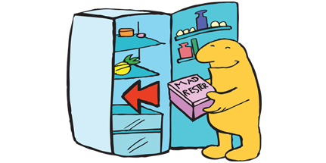

3. Efter et måltid: Hvis du alligevel lavede for meget mad, skal det enten hurtigt i fryseren til en anden dag eller i køleskabet og spises dagen efter.

Kilde: Stop spild af mad. Hvad kan du gøre for at komme madspild til livs?
Lokaliseret d. 22. november 2011: http://www.stopspildafmad.dk/hvadkandugoere.html

Bilag 2: Statement

”De danske husholdninger står for 89 % af det samlede madspild i Danmark”.

Kilde: Miljøstyrelsen – tal fra 2008

”En gennemsnitlig dansk familie med 2 voksne og 2 børn smider mad ud for 10.000 kroner om året”.

kilde: Landbrug & Fødevarer - tal fra 2010

”Hvert år smider hver dansker i gennemsnit 63 kilo mad i skraldespanden i stedet for at spise det”.

Kilde: Miljøstyrelsen og Land & Fødevarer – tal fra 2006

”Danskerne har et madspild på 680.000 tons mad om året”.

kilde: Landbrug & Fødevarer - tal fra 2006

”Maden udgør en tredjedel af det samlede CO2-udslip pr. indbygger”.

Kilde: Lise Faurschou Hastrup – tal fra 2010

Bilag 3: Forslag til indhold af sæsonens råvarekurv

Forår:
Animalske produkter:
Smør
Hel kylling
Fløde

Frugt og grønt:
Timian
Porrer m. top
Persille
Løg
Hvidløg
Citron
Pastinak
Radiser
Spidskål
Gulerødder
Kartofler
Dild
kørvel

Kornprodukter:
Hvedemel

Kolonial:
Peberkorn
Hele nelliker
Hvidvin
Salt
Laurbærblade

Sommer:
Animalske produkter:
Smør
Hel kylling
Fløde

Frugt og grønt:
Timian
Persille
Løg
Porrer m. top
Hvidløg
Citron
Nye kartofler
Nye gulerødder
Asparges
Friske ærter
Dild
Spidskål

Kornprodukter:
Hvedemel

Kolonial:
Peberkorn
Hele nelliker
Hvidvin
Salt
Laurbærblade

Efterår:

Animalske produkter:
Smør
Hel kylling
Fløde

Frugt og grønt:
Timian
Persille
Selleri m. top
Løg
Hvidløg
Citron
Porrer
Kartofler
Jordskok
Grønkål
Pastinak
Kørvel
Kornprodukter:
Hvedemel

Kolonial:
Peberkorn
Hele nelliker
Hvidvin
Salt
Laurbærblade

Vinter:
Animalske produkter:
Smør
Hel kylling
Fløde

Frugt og grønt:
Timian
Persille
Selleri m. top
Løg
Hvidløg
Citron
Kartofler
Gulerødder
Porrer
Persillerod
Kørvel

Kornprodukter:
Hvedemel

Kolonial:
Peberkorn
Hele nelliker
Hvidvin
Salt
Laurbærblade

Bilag 4: Varebestilling

Rettens navn

Gruppens medlemmer

Råvarer | Mængde/stk. | Konventionel eller økologisk
Fisk og kød:
Frugt og grønt:
Mejeriprodukter:
Kolonial:
Diverse:

Bilag 5: Arbejdsplan for køkkenøvelsen

Rettens navn

Gruppens medlemmer

Tilberedning af | Hvornår/tidspunkt  Start/slut | Hvordan/metode | Hvem

Bilag 6: Kyllingefrikassé

Opskriften er til 6-8 personer
Ingredienser:
- 1 kylling
- 1 løg
- 2 fed hvidløg
- 1 krydderbuket af: 1 laurbærblad, 2 kviste timian, 5 stilke persille og lidt selleritop
- 10 peberkorn
- 1 hel nellike
- 2 dl hvidvin
Til selve frikasséen:
- 2-3 gulerødder
- 1-2 porrer
- 1/4 selleri
- 2 små persillerødder
- 40 g smør
- 3 spsk. mel (ca. 40 g)
- 1 dl fløde
- salt og peber
- Smag evt. til med lidt citronsaft
- Hakket persille, dild og/eller kørvel
Tilbehør:
- Hakkede krydderurter
- Kartofler – kogte eller stegte
Fremgangsmåde:
Partér kyllingen. Pil løg og hvidløg og bind krydderbuketten sammen med bomuldsgarn. Læg stykkerne (inklusive brystbenet) i en gryde og fyld koldt vand på, til det står lidt over kødet. Bring det i kog, skru langt ned og skum urenheder af vandet.
Tilsæt løg, hvidløg, krydderbuket, krydderier og vin. Lad det simre meget blidt i 18-20 minutter. Tag brystfileterne op, og læg dem på et fad. Lad resten simre i yderligere 20 minutter.
Tag alle kødstykkerne op. Smid brystbenet ud og kog suppen ind til cirka 6 dl. Si suppen.
Gør urterne til frikasséen i stand og skær dem i små passende stykker. Blancher dem 20-30 sekunder i spilkogende, letsaltet vand. Tag dem op og læg dem sammen med kødet, mens sovsen laves.
Smelt smørret i en tykbundet gryde, tilsæt mel og bag det godt igennem. Spæd først med suppen og derefter med fløden. Si frikassésaucen, inden kødet og grøntsagerne lægges i. Bring det i kog, og lad det simre blidt i 3-4 minutter. Smag frikasseen til med salt og peber og evt. lidt citronsaft.
Drys med hakkede krydderurter og server den med kartofler – kogte eller stegte.

Kilde: Fri Kvalitet i dit liv.(2004, 24. oktober) Nannas køkkenskole 9: Alle elsker kylling.
Lokaliseret d. 8. december 2011: http://www.fri.dk/livstil/nannas-koekkenskole-9-alle-elsker-kylling

Bilag 7: Klimatallerken
Kilde: Hastrup, Lise Faurschou (2009) Klimavenlig økologisk mad.

Bilag 8. Registrering af madspild

Kom jeres madspild op i en gennemsigtig bøtte og hold det adskilt fra evt. kogevand.

Råvarer inkl. kogevand mm. | Vægt | Kg/g i alt

”En gennemsnitlig dansk familie med 2 voksne og 2 børn smider mad ud for 10.000 kroner om året”.

Kilde: Landbrug & Fødevarer - tal fra 2010

”De danske husholdninger står for 89 % af det samlede madspild i Danmark”.

Kilde: Miljøstyrelsen – tal fra 2008

”Hvert år smider hver dansker i gennemsnit 63 kilo mad i skraldespanden i stedet for at spise det”.

Kilde: Miljøstyrelsen og Land & Fødevarer – tal fra 2006

”Danskerne har et madspild på 680.000 tons mad om året”.

kilde: Landbrug & Fødevarer - tal fra 2006

”Maden udgør en tredjedel af det samlede CO2-udslip pr. indbygger”.

Kilde: Lise Faurschou Hastrup – tal fra 2010

Madspild – Til eleven

- Hvad kan du gøre for at minimere madspild?
Gå sammen to og to og kom med forslag til, hvordan I selv kan minimere jeres madspild. (Bilag 1)

- Smider I selv mad ud?
Det kan fx være i forbindelse med tilberedning af mad, rester på tallerkenen pga. for store portioner, mad der bliver for gammelt, rester fra aftensmaden og lignende.

- Filmtime
Se filmen ”Madspild for milliarder”

- Forberedelse til køkkenøvelse: Konkurrence - Hvem kan udnytte råvarerne bedst?
Ud fra listen over råvarekurvens indhold og opskriften kyllingefrikassé skal I udover at tilberede kyllingefrikasséen lave forslag til, hvordan I bedst kan udnytte alle råvarerne. (Bilag 3 og 6)

Der skal være fokus på, udnyttelse af fond/kogevand, skræller og grønt toppe mm. (Kan det udnyttes til fx fond, chips, grønt drys osv.)
Inden timens afslutning skal I aflevere en varebestilling ud fra råvarekurvens indhold samt en arbejdsplan for køkkenøvelsen. (Bilag 4 og 5)

- Køkkenøvelse - Tilberedning og anretning af kyllingefrikassé og delkomponenter
Tilbered kyllingefrikassé samt evt. delelementer som fond mm.

I skal ligeledes registrere og veje alt jeres madspild. Husk at gemme jeres køkkenaffald og fond! Brug skemaet (bilag 8) til at registrere jeres madspild.

Anret retten, så den fremstår indbydende.

- Opsamling og bedømmelse
Smag og præsenter jeres retter for klassen eller gruppevis og fortæl, hvordan har I udnyttet råvarerne og til hvad.

Hvor meget madspild har I registreret?

- Udnyttelse af rester
Sammen to og to skal I komme med ideer og forslag til, hvordan I kan anvende følgende restprodukter fra kyllingefrikasséen.

- Kogt kylling
- Fond
- Grøntsager

Sundhed – Til læreren

Didaktisk model
Området sundhed relateres specielt til tre af rammens dimensioner. Gennem viden om menneskers behov og råvarernes indhold af næringsstoffer, sammensættes mad og måltider ud fra forskellige gruppers behov og præferencer under hensyntagen til miljøet. Der er en tydelig sammenhæng mellem valg af fødevarer, tilberedning og metoder og menneskers sundhed. Gennem arbejdet med varedeklarationer får eleverne kendskab til enkelte fødevarers sammensætning herunder indhold af tilsætningsstoffer og sundhed. Arbejdet med sundhed bidrager med viden og kendskab til de 8 kostråd og principperne i kostpyramiden 2011, klimapyramiden og de 10 nordiske kostråd.
I nedenstående undervisningsforløb og elevopgaver lægges der vægt på at arbejde med sammenhænge mellem mad, klima og sundhed.
Vores forslag giver mulighed for at arbejde med flere elementer hentet fra bekendtgørelsen (her skrevet med kursiv):
I arbejdet med området sundhed arbejder eleverne i teams. Eleverne opnår et kendskab til fødevarers sundhedsmæssige og naturfaglige egenskaber og disses betydning for individet og samfundet. I forbindelse med fremlægning af emnerne kostsammensætning, næringsstoffer og tilsætningsstoffer øver eleverne sig i at formulere sig mundligt og skriftligt på dansk. Eleverne trænes endvidere i at bestille og forarbejde råvarer, sammensætte og tilberede enkle måltider under vejledning, samt at anvende de mest almindelige udtryk til at forklare kvaliteten af mad og råvarer samt sensorisk og kulinarisk kvalitet.
Der lægges vægt på:
- At eleverne opnår viden om sundhed gennem protein, kulhydrat, fedt, de 8 kostråd, de 10 nordiske kostråd, kostpyramiden og klimapyramiden.

- At eleverne tilegner sig forståelse for, hvilke muligheder der er for at arbejde ud fra et sundhedsmæssigt og bæredygtigt princip, når der vælges, planlægges og tilberedes mad.

Undervisningsmål
Viden om: At der er en sammenhæng mellem maden vi spiser og menneskets sundhed.
Færdigheder: Eleverne skal demonstrere, at de kan tilberede sund og velsmagende mad samt udarbejde en varedeklaration.
Kompetencer: Eleverne skal kunne vælge, sammensætte og vurdere fødevarernes sundhedsmæssige egenskaber ved tilberedning af enkle retter eller måltider ud fra forskellige kriterier, fx madpyramiden, de 8 kostråd, ny nordisk mad, klimavenlig mad, y-tallerken, økologi, tilsætningsstoffer og pesticider.

Forslag til undervisningsforløb

Elevforudsætninger:
For at eleverne kan løse nedenstående opgaver kræver det en introduktion til: Kostsammensætning (madpyramiden, de 8 kostråd, ny nordisk mad, klimavenlig mad, y-tallerken) og næringsstofferne protein, fedt og kulhydrat samt deres funktion i kroppen. Derudover skal eleverne introduceres til tilsætningsstoffer og varedeklarationer.
Derudover skal materialets bilag udleveres til eleverne i forbindelse med opgaveløsning.

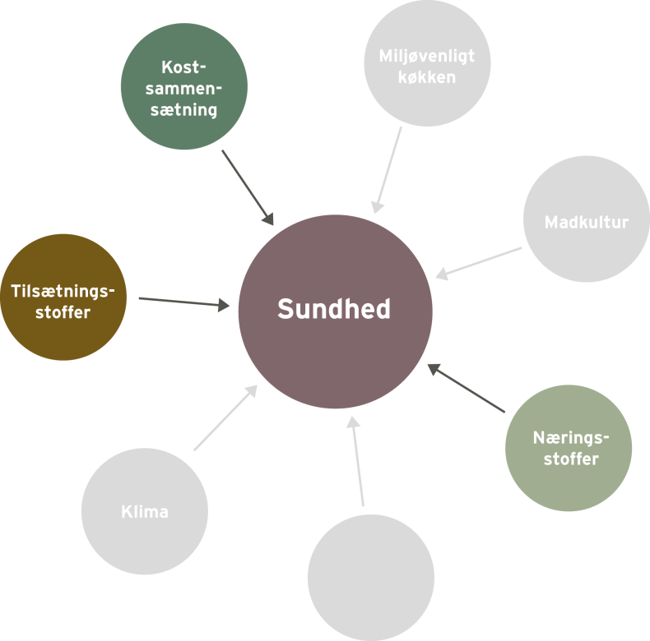

Organisering:
I arbejdet med de følgende opgaver inddeles eleverne i par eller grupper.

Forslag til undervisningsindhold:
I arbejdet med temaerne næringsstoffer herunder proteiner, kulhydrat og fedt, kostsammensætning og tilsætningsstoffer anbefales det, at klassen arbejder i grupper med et emne af gangen.
For at eleverne kan løse opgaven kræver det, at de har adgang til computer. Udlever evt. farver, tusch, papir, pap, blade og lignende, så eleverne har mulighed for at lave en planche.

Tema 1: Næringsstoffer – Protein

- Gruppearbejde
Gruppen kan undersøge et eller flere af nedenstående punkter og fremlægge resultaterne for klassen.

- Hvilken funktion har protein i kroppen?
- Hvad er forskellen på animalske og vegetabilske proteiner?
- Hvilke fødevarer indeholder primært animalske og vegetabilske proteiner?
- Hvor findes de animalske og vegetabilske proteiner i madpyramiden? (Bilag 1)
- Hvad skal vi spise mest af - de animalske eller de vegetabilske proteiner og hvorfor? – Hvordan hænger det sammen med de 8 kostråd og madpyramiden? (Bilag 1 og 2)
- Hvor meget protein anbefales det, at vi spiser pr. dag?
- Hvad er danskernes faktiske proteinindtag pr. dag – og hvilken betydning har vores indtag for sundheden?
- Er fx økologisk kød sundere end konventionelt kød?
Bilag 1: Madpyramiden 2011
Bilag 2: De 8 kostråd

Tema 2: Næringsstoffer – Kulhydrat

- Gruppearbejde
Gruppen kan undersøge et eller flere af nedenstående punkter og fremlægge resultaterne for klassen.

- Hvilken funktion har kulhydrat i kroppen?
- Hvad er forskellen på komplekse og simple kulhydrater? Hvad skal vi spise mest af og hvorfor?
- Hvilke fødevarer indeholder primært komplekse og simple kulhydrater?
- Hvor er de kulhydratholdige fødevarer placeret i madpyramiden? (Bilag 1)
- Hvad skal vi spise mest af – de komplekse eller de simple kulhydrater og hvorfor? – Hvordan hænger det sammen med de 8 kostråd og madpyramiden? (Bilag 1 og 2)
- Er fx økologisk mel, frugt og grønt sundere end det konventionelle?
Bilag 1: Madpyramiden 2011
Bilag 2: De 8 kostråd

Tema 3: Næringsstoffer – Fedt

- Gruppearbejde
Gruppen kan undersøge et eller flere af nedenstående punkter og fremlægge resultaterne for klassen.

- Hvilken funktion har fedt i kroppen?
- Hvad er forskellen på mættede-, monoumættede - og polyumættede fedtsyrer? Hvad skal vi spise mest af og hvorfor?
- Hvilke fødevarer indeholder primært mættede-, monoumættede - og polyumættede fedtsyrer?
- Hvor er fødevarerne med disse tre forskellige fedtsyrer placeret i madpyramiden? (bilag 1)
- Hvad skal vi spise mest af – de mættede-, monoumættede – eller de polyumættede fedtsyrer og hvorfor? – Hvordan hænger det sammen med de 8 kostråd og madpyramiden? (Bilag 1 og 2)
Bilag 1: Madpyramiden 2011
Bilag 2: De 8 kostråd

Tema 4: Kostsammensætning

- Gruppearbejde
Gruppen kan undersøge et eller flere af nedenstående punkter og fremlægge resultaterne for klassen.

- Undersøg og sammenlign de 8 kostråd med ny nordisk køkkens 10 kostråd – find forskelle og ligheder. (Bilag 2 og 3)
- Undersøg og sammenlign madpyramiden 2011, madpyramiden 2008 og klimamadpyramiden – find forskelle og ligheder. (Bilag 1, 4 og 5)
- Hvordan hænger de 8 kostråd sammen med madpyramiderne og Y-tallerken? (Bilag 1, 2, 4 og 6)
- Hvordan kan vi hver især bidrag til en mere miljøvenlig husholdning?

Bilag 1: Madpyramiden 2011
Bilag 2: De 8 kostråd
Bilag 3: De 10 nordiske kostråd
Bilag 4: Madpyramiden 2008
Bilag 5: Klimapyramiden
Bilag 6: Y – tallerken

Tema 5: Tilsætningsstoffer

- Gruppearbejde
Gruppen kan undersøge et eller flere af nedenstående punkter og fremlægge resultaterne for klassen.

- Undersøg og sammenlign den økologiske og konventionelle spegepølse ud fra produktets varedeklaration. Eleverne skal undersøge og sammenligne indholdet af tilsætningsstoffer/E-numre, proteiner, kulhydrat og fedt.(Bilag 7)
- Hvilken funktion har tilsætningsstofferne i den økologiske og konventionelle spegepølse?
- Hvorfor bruges der tilsætningsstoffer/E-numre i mad?
Bilag 7: Varedeklarationer til sammenligning

- Introduktion til køkkenøvelsen – Sund fastfood
Eleverne skal lave en opskrift på en sund, bæredygtig og velsmagende burger m. tilbehør af sæsonens råvarer.

Eleverne skal inden timens afslutning aflevere deres varebestilling og en arbejdsplan for køkkenøvelsen. Arbejdsplanen kan evt. udleveres som en hjemmeopgave.

Derudover skal eleverne lave en varedeklaration med billede til deres burgermenu.
Bilag 8: Skabelon til varebestilling
Bilag 9: Skabelon til arbejdsplan for køkkenøvelsen
Bilag 10: Inspiration til en sund burger
Bilag 11: Sæsonplakat

- Køkkenøvelse – Tilberedning og anretning af en sund burger
Eleverne skal tilberede og anrette den valgte burgermenu.

- Opsamling og bedømmelse
Lad eleverne smage og vurdere hinandens burgermenuer gruppevis ud fra følgende kriterier:

- Grundsmage
- Konsistens
- Farve
- Duft
- Udseende
- Anretning
- Samlet vurdering
Bilag 12: Bedømmelsesskema

Materialeliste

Sundhed. Grund- og områdefag 3
Side 16 -61 omhandler de tre næringsstoffer protein, fedt og kulhydrat.

Vang, Mette (2005). Sundhed. Grund- og områdefag 3. 5. udgave, 1. oplag. Erhvervsskolernes Forlag.

Madpyramiden 2011
Madpyramiden giver et overblik over, hvilke fødevarer vi skal spise mest af, og hvad vi skal spise mindre af, både i forhold til vores sundhed og klimaet.
FDB. Madpyramiden 2011. Lokaliseret d. 5. oktober 2011: http://www.madpyramiden.dk/

Spis sundt med madpyramiden
En lille indkøbsguide.

FDB (2011) Spis sundt med madpyramiden. Lokaliseret d. 8. december 2011: http://madpyramiden.platform.fdb.dk/sites/default/files/Indkoebskort.pdf

De 8 kostråd
Folder omkring de 8 kostråd.

Ministeriet for Fødevarer, Landbrug og Fiskeri. Fødevarestyrelsen (2009, januar) De 8 kostråd.
Lokaliseret d. 8. december 2011: http://www.fodevarestyrelsen.dk/fdir/Pub/2008227/rapport.pdf

Klima på bordet
Klimakogebog omhandlende inspiration til klimavenlige retter samt informationer og tabel over fødevarernes klimaftryk.

Ministeriet for Fødevarer, Landbrug og Fiskeri. (2010, 6. august) Klima på bordet - Fødevareministeriets klimakogebog. Lokaliseret d. 5. oktober 2011: http://www.fvm.dk/Klimakogebog_2009.aspx?ID=42586

Ernæring og næringsstoffer
Artikler om fedt, protein og kulhydrat, samt vejledning om, hvilke fødevarer vi får de forskellige næringsstoffer fra.

Landbrug og Fødevarer. Diætistforum (2010) Ernæring og næringsstoffer. Lokaliseret d. 8. december 2011: http://www.diaetistforum.dk/Ernaering/Ernaering_og_naeringsstoffer.aspx

Rene fødevarer uden madsminke
Artikel omkring kunstige farvestoffer, aromaer og søde- eller konserveringsmidler.

Økologisk Landsforening. Rene fødevarer uden madsminke. Lokaliseret d. 1. december 2011: http://www.okologi.dk/baeredygtigt-forbrug/hvorfor-oekologi/gode-grunde-til-at-vaelge-oekologi/3-du-faar-foedevarer-uden-madsminke.aspx

10 gode grunde til at vælge økologi
Folderen omhandler 10 gode grunde til at vælge økologisk. Materialet belyser også de væsentligste forskelle mellem økologisk og konventionel produktion.

Økologisk Landsforening (2011, marts) 3. udgave. 10 gode grunde til at vælge økologi.
Lokaliseret d. 29. september 2011: http://www.okologi.dk/media/1309923/10%20gode%20grunde-%20i%20love%20%C3%B8ko%20version.pdf

Guide til danske råvarer
Kap. 2 – Madens opgave i din krop. Omhandler næringsstofferne og kostrådene.

Landbrug & Fødevarer i samarbejde med Forbrugerrådet. Forfatter: Jane Geertsen Jessen, konsulent MPH
(2011, september) Guide til danske råvarer. Lokaliseret d. 17. november 2011: http://www.skolenoglandbruget.dk/Grundskole/Laeremidler/~/media/skolenoglandbruget/Grundskoler/Laeremidler/Raavareguide/Raavareguide_august%202011.ashx

Tilsætningsstoffer – E numre
Pjecen indeholder en liste med stoffernes navne, numre og funktioner.

Fødevarestyrelsen (2005, december) 5. udgave, 1. oplag. Tilsætningsstoffer – E numre.
Lokaliseret d. 1. december 2011: http://www.fodevarestyrelsen.dk/fdir/Pub/2005222/rapport.pdf

Hvad står der på maden – om mærkning af fødevarer?
Pjecen indeholder regler omkring varedeklarationer og mærkning af fødevarer.

Ministeriet for Fødevarer, Landbrug og Fiskeri. Fødevaredirektoratet. (2002, december) 1. udgave, 1. oplag.
Hvad står der på maden – om mærkning af fødevarer? Lokaliseret d. 1. december 2011: http://www.fodevarestyrelsen.dk/fdir/pub/2002211/rapport.pdf

Pesticidrester i fødevarer 2010 - Resultater fra den danske pesticidkontrol
Rapporten indeholder data om pesticidrester i fødevarer.

Jensen, Bodil Hamborg et. al. (2011) Ministeriet for Fødevarer, Landbrug og Fiskeri. Pesticidrester i fødevarer 2010 - Resultater fra den danske pesticidkontrol. Lokaliseret d. 25. november 2011: http://www.food.dtu.dk/Admin/Public/DWSDownload.aspx?File=%2fFiles%2fFiler%2fPesticid%2fPesticidrester_i_foedevarer_2010.pdf

Spis nordisk og lev længere
Artiklen omhandler hvilke positive gevinster den nye nordiske madkultur har på danskernes sundhed.

Videnskab. DK (2011, 8. marts) Spis nordisk og lev længere. Lokaliseret d. 20/1 2012: http://videnskab.dk/krop-sundhed/spis-nordisk-og-lev-laengere

Nordiske Næringsstofanbefalinger 2004
Baggrund for de nye Nordiske Næringsstofanbefalinger 2004. Kap 1 og 2.
Kap 1: Nordiske næringsstofanbefalinger 2004 – med implementering af fysisk aktivitet.
Kap 2: Fysisk aktivitet i de Nordiske Næringsstofanbefalinger.

DTU Fødevareinstitut (2009, 2. april) Baggrund for de nye Nordiske Næringsstofanbefalinger 2004.
Lokaliseret d. 20/1 2012: http://www.dfvf.dk/Default.aspx?ID=10404

Bilag

Bilag 1: Madpyramiden 2011
Bilag 2: De 8 kostråd
Bilag 3: Ny nordisk køkken - De 10 kostråd
Bilag 4: Madpyramiden 2008
Bilag 5: Klimapyramiden
Bilag 6: Y-tallerken
Bilag 7: Varedeklarationer til sammenligning
Bilag 8: Skabelon til varebestilling
Bilag 9: Skabelon til arbejdsplan for køkkenøvelsen
Bilag 10: Inspiration til en sund burger
Bilag 11: Sæsonplakat
Bilag 12: Bedømmelsesskema

Bilag 1: Madpyramiden 2011

Kilde: FDB. Madpyramiden 2011. Lokaliseret d. 5. oktober 2011: http://www.madpyramiden.dk/

Bilag 2: De 8 kostråd
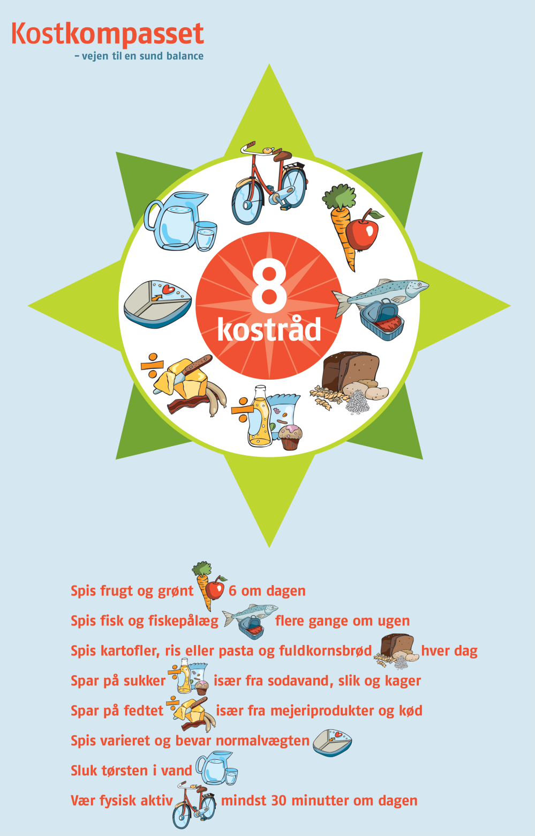

Kilde: Alt om kost 2010, 2. maj. De 8 kostråd. Lokaliseret d. 20. december 2011: http://www.altomkost.dk/Anbefalinger/De_8_kostraad/forside.htm

Bilag 3: Ny nordisk Køkken – De 10 kostråd

- Mere frugt og grønt hver dag (meget mere: Bær, kål, rodfrugter, bælgfrugter, kartofler og krydderurter)
2. Mere fuldkorn – især havre, rug og byg
3. Mere mad fra havet og søerne
4. Kød af højere kvalitet, men mindre af det
5. Mere mad fra de vilde landskaber
6. Vælg økologisk hver gang du kan
7. Undgå tilsætningsstoffer i maden
8. Flere måltider tættere på sæsonen
9. Mere hjemmelavet mad
10. Smid mindre ud

Kilde: OPUS - Food of LIFE Det Biovidenskabelige Fakultet (2011) Ny Nordisk Hverdagsmad.
Lokaliseret d. 15. december 2011: http://www.idegryden.dk/sider/ny-nordisk-hverdagsmad

Bilag 4: Madpyramiden 2008

Kilde: FDB. Madpyramiden 2008. Lokaliseret d. 5. oktober 2011: http://www.madpyramiden.dk/madpyramidens-historie

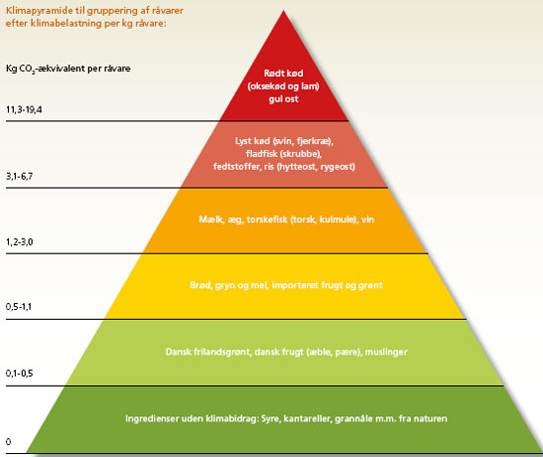
Bilag 4: Klima kostpyramiden

Kilde: Ministeriet for Fødevarer, Landbrug og Fiskeri. (2010, 6. august) Klima på bordet - Fødevareministeriets klimakogebog. Lokaliseret d. 5. oktober 2011: http://www.fvm.dk/Klimakogebog_2009.aspx?ID=42586

Bilag 6: Y-tallerken

Kilde: Ministeriet for Fødevarer, Landbrug og Fiskeri Fødevarestyrelsen (2008, 22. februar) Y-tallerken.
Lokaliseret den 15. december 2011: http://www.altomkost.dk/Inspiration/Maaltider/Y_tallerkenen/forside.htm

Bilag 7: Varedeklarationer

En klassiker fra Aalbæk ØKO baguette salami
Ingredienser pr. 100 g
Svinekød*/Spæk* (146g), Salt, krydderier*, Dextrose*, Tørret, Røget
Allergen: Ingen.
*=Økologisk
Næringsindhold pr. 100 g
Energi: 1598 kJ/ 386 Kcal
Protein: 19g
Fedt: 34g
Kulhydrat: 1g

Den originale salami, 220g
Ingredienser pr. 100 g
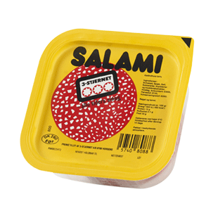
Svinekød, Spæk, Salt, Sukkerarter, Krydderier og krydderiekstrakter, Hvidløg, Antioxidant (E300), Farvestof (E120), Konserveringsstof (E202, E250). Kødindhold: 84%
Røget og tørret.
Næringsindhold pr. 100 g
Energi 1900 kJ / 460 kcal
Protein 13 g
Kulhydrat 0-1 g
Fedt 45 g
Allergener: Ingen

Bilag 8: Varebestilling

Rettens navn

Gruppens medlemmer

Råvarer | Mængde/stk. | Konventionel eller økologisk
Fisk og kød:
Frugt og grønt:
Mejeriprodukter:
Kolonial:
Diverse:

Bilag 9: Arbejdsplan for køkkenøvelsen

Rettens navn

Gruppens medlemmer

Tilberedning af | Hvornår/Tidspunkt  Start/slut | Hvordan | Hvem

Bilag 10: Inspiration til en sund, bæredygtig og velsmagende burger

Inspiration til indhold:
”Bøf”
Falafel
Linsebøf
Quinoabøf
Selleribøf eller anden grøntsagsbøf
Kyllingebryst
Fyld
Grillede grøntsager, fx aubergine, squash, peberfrugt, tomater, fennikel og lign.
Salsa, fx tomat- eller mangosalsa
Fiske salater eller kål i sæson
Friske grøntsager i sæson
Langtidsbagt rødløg, selleri, græskar og lign.
Snask
Humus – kan laves i mange varianter fx med rødbeder, soltørrede tomater, karry, friskhakkede krydderurter, chili, hakkede nødder…
Guacomole
Hjemmelavet mayonnaise
Hjemmelavet ketchup
Pesto
Sennep
Tilbehør
Hjemmelavet kartoffelbåde
Hjemmelavede rodfrugtfritter
Smoothies af sæsonens bær, frugter og/eller grøntsager

Bilag 11: Sæsonplakat

Kilde: Økologisk Landsforening. Sæsonplakat. Lokaliseret d. 5. december 2011: www.okologi.dk
Plakaten kan bestilles på tlf.: 87 32 27 00 eller via mail: info@okologi.dk

Bilag 12: Bedømmelsesskema

Hjemmelavet burger

Bedømmelsesskala
5 = Meget godt
4 = Godt
3 = Middel
2 = Mindre godt
1 = Dårligt

 | Hjemmelavet burger med tilbehør | Points
Grundsmage
Sødt

Surt

Salt

Bittert

Umami

Konsistens

Farver

Duft

Udseende

Anretning

Samlet vurdering

”Mad og klima hænger tæt sammen. Det du spiser, betyder noget for det aftryk, du sætter på klimaet. Faktisk kan du både spise sundt og reducere din klimabelastning med op til cirka 30 procent, hvis du spiser efter madpyramidens anbefalinger”.

Kilde: http://madpyramiden.dk/klima

”Sundhed er ikke blot frihed for sygdom, men størst mulig fysisk, psykisk og socialt velbefindende”.

Kilde: WHO 1970

”Bæredygtig udvikling er at tage ansvaret for resultaterne af det vi gør nu og her, men som har konsekvenser for andre til en anden tid og/eller et andet sted. Idet resultaterne af vores handlinger i dag uundgåeligt vil ramme andre på et andet tidspunkt eller et andet sted, og dermed have indflydelse på andre menneskers livsmuligheder”.
Kilde: http://www.bu.dk/pages/23.asp

”Lever du efter kostrådene, vil kroppen få dækket behovet for vitaminer, mineraler og andre vigtige næringsstoffer. Du nedsætter risikoen for livsstils-sygdomme som hjertekarsygdomme, type 2 diabetes og kræft og forebygger, at du tager på i vægt”.

Kilde: http://www.altomkost.dk/Anbefalinger/De_8_kostraad/forside.htm

”Økologiske fødevarer er ikke sminket med kunstige farvestoffer eller sødemidler. Reglerne for tilsætning af stoffer med E-numre til økologiske varer er nemlig meget skrappere end for ikke-økologiske fødevarer”.

Kilde: http://www.okologi.dk/baeredygtigt-forbrug/hvorfor-oekologi/gode-grunde-til-at-vaelge-oekologi/3-du-faar-foedevarer-uden-madsminke.aspx

Sundhed – Til eleven

Tema 1: Næringsstoffer – Protein

- Gruppearbejde
I kan undersøge et eller flere af nedenstående punkter og fremlægge resultaterne for klassen.

- Hvilken funktion har protein i kroppen?
- Hvad er forskellen på animalske og vegetabilske proteiner?
- Hvilke fødevarer indeholder primært animalske og vegetabilske proteiner?
- Hvor findes de animalske og vegetabilske proteiner i madpyramiden? (Bilag 1)
- Hvad skal vi spise mest af - de animalske eller de vegetabilske proteiner og hvorfor? – Hvordan hænger det sammen med de 8 kostråd og madpyramiden? (Bilag 1 og 2)
- Hvor meget protein anbefales det, at vi spiser pr. dag?
- Hvad er danskernes faktiske proteinindtag pr. dag – og hvilken betydning har vores indtag for sundheden?
- Er fx økologisk kød sundere end konventionelt kød?

Tema 2: Næringsstoffer - Kulhydrat

- Gruppearbejde
I kan undersøge et eller flere af nedenstående punkter og fremlægge resultaterne for klassen.

- Hvilken funktion har kulhydrat i kroppen?
- Hvad er forskellen på komplekse og simple kulhydrater? Hvad skal vi spise mest af og hvorfor?
- Hvilke fødevarer indeholder primært komplekse og simple kulhydrater?
- Hvor er de kulhydratholdige fødevarer placeret i madpyramiden? (Bilag 1)
- Hvad skal vi spise mest af – de komplekse eller de simple kulhydrater og hvorfor? – Hvordan hænger det sammen med de 8 kostråd og madpyramiden? (Bilag 1 og 2)
- Er fx økologisk mel, frugt og grønt sundere end det konventionelle?

Tema 3: Næringsstoffer – Fedt

- Gruppearbejde
I kan undersøge et eller flere af nedenstående punkter og fremlægge resultaterne for klassen.

- Hvilken funktion har fedt i kroppen?
- Hvad er forskellen på mættede-, monoumættede - og polyumættede fedtsyrer? Hvad skal vi spise mest af og hvorfor?
- Hvilke fødevarer indeholder primært mættede-, monoumættede - og polyumættede fedtsyrer?
- Hvor er fødevarerne med disse tre forskellige fedtsyrer placeret i madpyramiden? (bilag 1)
- Hvad skal vi spise mest af – de mættede-, monoumættede- eller de polyumættede fedtsyrer og hvorfor? – Hvordan hænger det sammen med de 8 kostråd og madpyramiden? (Bilag 1 og 2)

Tema 4: Kostsammensætning

- Gruppearbejde
I kan undersøge et eller flere af nedenstående punkter og fremlægge resultaterne for klassen.

- Undersøg og sammenlign de 8 kostråd med ny nordisk køkkens 10 kostråd – find forskelle og ligheder. (Bilag 2 og 3)
- Undersøg og sammenlign madpyramiden 2011, madpyramiden 2008 og klimamadpyramiden – find forskelle og ligheder. (Bilag 1, 4 og 5)
- Hvordan hænger de 8 kostråd sammen med madpyramiderne og Y-tallerken? (Bilag 1, 2, 4 og 6)
- Hvordan kan vi hver især bidrag til en mere miljøvenlig husholdning?

Tema 5: Tilsætningsstoffer

- Gruppearbejde
I kan undersøge et eller flere af nedenstående punkter og fremlægge resultaterne for klassen.

- Undersøg og sammenlign den økologiske og konventionelle spegepølse ud fra produktets varedeklaration. Undersøg og sammenlign indholdet af tilsætningsstoffer/E-numre, proteiner, kulhydrat og fedt. (Bilag 7)
- Hvilken funktion har tilsætningsstofferne i den økologiske og konventionelle spegepølse?
- Hvorfor bruges der tilsætningsstoffer/E-numre i mad?

- Forberedelse til køkkenøvelsen – Sund fastfood
Lav en opskrift på en sund, bæredygtig og velsmagende burger. Råvarerne I anvender, skal være i sæson.(Bilag 10 og 11)

Derudover skal I lave en varedeklaration med billede af jeres sunde burgermenu.

Inden timens afslutning skal I aflevere en varebestilling samt en arbejdsplan for køkkenøvelsen. (Bilag 8 og 9)

- Køkkenøvelse: Tilberedning og anretning af en sund burger
Tilbered jeres burgermenu og anret menuen, så den fremstår indbydende.

- Opsamling og bedømmelse
Smag og vurder hinandens burgermenuer gruppevis ud fra følgende kriterier i bedømmelsesskemaet: (Bilag 12)

- Grundsmage
- Konsistens
- Farve
- Duft
- Udseende
- Anretning
- Varedeklaration
- Samlet vurdering

Madkultur – Til læreren

Didaktisk model
Temaet madkultur kan relateres til alle rammens dimensioner, idet mad og måltider kan ses i et historisk, sociologisk og kulturelt perspektiv når der arbejdes med madvaner og traditioner. I et samfundsmæssigt perspektiv, når der fokuseres på forskellige tiders produktion og udbud af råvarer og produkter, der også påvirker branchen og trends i madkulturen. Endelig præger hverdagslivet og holdningen til bl.a. sundhed efterspørgslen efter bestemte typer af råvarer og produkter samt valg af tilberedningsmetoder og arbejdsprocessor. I denne opgave er der overvejende fokus på råvarer og produkter samt mad og måltider.
Dermed bidrager arbejdet med temaet madkultur til, at eleverne opnår viden om den danske og/eller andres madkultur, samt den udvikling der er sket igennem tiden.
Vores forslag giver mulighed for at arbejde med flere elementer hentet fra bekendtgørelsen (her skrevet med kursiv):
I arbejdet med temaet madkultur arbejder eleverne i teams, hvor de øver sig i at formulere sig mundtligt og skriftligt på dansk i arbejds- og uddannelsesmæssige sammenhænge. Derudover trænes de i at anvende de mest almindelige udtryk til at forklare mad og råvarer, sensoriske samt kulinariske kvalitet.
Der lægges vægt på;
- At eleverne opnår viden om den danske og/eller andres madkultur, og hvilke forandringer der er sket igennem tiden.

- At eleverne tilegner sig kendskab til og forståelse for, hvilke faktorer der påvirker madkulturen og spisevanerne.

Undervisningsmål
Viden om: Forskellige madkulturer med særligt fokus på hvilken udvikling, der er sket i den danske madkultur, både i forhold til spisevaner og hverdagsmad, ernæring, traditioner, gastronomi og forbrugeradfærd, samt hvilken indvirkning vores madkultur har på klimaet.
Færdigheder: Eleverne skal kunne demonstrere, at de kan tilberede enkle retter og måltider, der repræsenterer den danske eller andre madkulturer.
Kompetencer: At eleverne opnår forståelse for egen og andres madkultur.

Forslag til undervisningsforløb
Elevforudsætninger:
For at eleverne kan løse nedenstående opgaver, kræver det en introduktion til begrebet madkultur, og hvad der karaktiserer dansk madkultur i gennem tiden.
Derudover skal materialets bilag udleveres til eleverne i forbindelse med opgaveløsning.

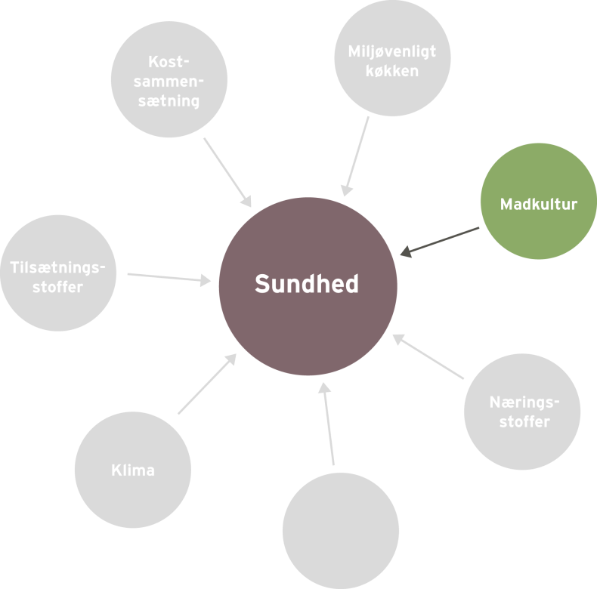

Organisering:
I arbejdet med de følgende opgaver inddeles eleverne i par eller grupper.

Forslag til undervisningsindhold:
Nedenstående øvelser tager udgangspunkt i det kolde køkken, men arbejdet med madkultur kan også omhandle lune og varme retter og måltider fra både det danske og andre etniske køkkener.

- Retter med et særligt dansk præg
Hvad er dansk mad for jer? Eleverne skal nævne retter, de forbinder med dansk mad og madkultur.

Skriv elevernes forslag op på tavlen og diskuter, hvorvidt retterne er klimavenlige og sunde, hvorfor/hvorfor ikke?

Bilag 1: Klimapyramiden
Bilag 2: De 8 kostråd
Bilag 3: Madpyramiden 2011

- Højtider og traditioner i Danmark og/eller i andre lande
Lad eleverne nævne de forskellige højtider, vi fejrer i Danmark og/eller i andre lande. Diskuter hvad man spiser til disse højtider i dag og find ud af, hvad man oprindeligt spiste. Er der sket ændringer gennem tiden?

Er den danske madkultur blevet inspireret af andre kulturers vaner og traditioner? (fx Valentinsdag, Halloween, Thanksgiving, det kinesiske nytår, ramadan, brunch)

Skriv højtiderne og maden op på tavlen.

- Gruppearbejde
Grupperne skal vælge et årti – fx 1960´erne, 1970´erne, 1980´erne, 1990´erne og 2000´erne.
Grupperne skal undersøge nedenstående punkter og fremlægge resultaterne for klassen.

- Hvad karaktiserer danskernes madkultur/spisevaner i det valgte årti?
- Tilberedes maden fortrinsvis af råvarer produceret i Danmark eller i udlandet?
- Hvor henter danskerne inspiration til deres måltider? Er det fx gennem rejser i udlandet, stjernekokke, madprogrammer i TV, nettet, blade, supermarkeder, grøntmarkeder eller messer?
- Tilberedes maden fra bunden af årstidens friske råvarer, eller bliver der brugt mange færdigvarer og convenienceprodukter, måltider ”to go”, eller spiser vi mere ude fx i kantiner, cafeer og restauranter?
- Vurder om maden i denne periode er klimavenlig og sund, jf. De 8 kostråd og de Nordiske næringsstofanbefalinger 2004 (NNR)?

Bilag 1: Klimapyramiden
Bilag 2: De 8 kostråd
Bilag 3: Madpyramiden 2011

- Introduktion til køkkenøvelsen: Dansk smørrebrød – tradition og fornyelse
Eleverne skal lave et forslag til 3-5 forskellige traditionelle stykker smørrebrød eller 3-5 nye nordiske stykker smørrebrød, som de skal tilberede. Råvarerne de anvender, skal være i sæson. Ved sammensætning af smørrebrød, skal eleverne tænke på grundsmagene.

Eleverne skal inden timens afslutning aflevere deres varebestilling og en arbejdsplan for køkkenøvelsen. Arbejdsplanen kan evt. udleveres som hjemmeopgave.

Bilag 4: Skabelon til varebestilling
Bilag 5: Skabelon til arbejdsplan for køkkenøvelsen

Tips: Lektionen kan give anledning til diskussion af det danske frokostmåltid fx i daginstitutioner, skoler, virksomhedskantiner, hospitaler, plejehjem mm. Et andet emne kunne være madpakken eller smørrebrød set i et historisk perspektiv.

- Køkkenøvelse – tilberedning og anretning af smørrebrød
Eleverne skal tilberede og anrette 3-5 stykker smørrebrød efter eget valg.

- Opsamling og bedømmelse
Lad eleverne smage og vurdere hinandens smørrebrød gruppevis ud fra følgende kriterier:

- Grundsmage
- Konsistens
- Farve
- Duft
- Udseende
- Anretning
- Samlet vurdering

Bilag 6: Bedømmelsesskema

Materialeliste

Dansk køkken
Artiklen omhandler den danske madkultur igennem tiden.

Wikipedia (2011, 23. november) Dansk køkken. Lokaliseret d. 13/1 2012: http://da.wikipedia.org/wiki/Dansk_k%C3%B8kken

Den danske madkultur
Rapport fra 1997. Rapporten omhandler emner som: Hvad er dansk madkultur? Hvad består den af, hvad er det særlige ved den, og hvordan udvikler den sig?

Jacobsen, Jan Krag et. al. (1997) Den danske madkultur. Lokaliseret d. 16/1 2012: http://kum.dk/Documents/Publikationer/1997/Den%20danske%20madkultur/Den%20danske%20madkultur.pdf

Kogekunst nu og da
Side 7-47 Kogekunst i 500 år. Kapitlet omhandler en historisk gennemgang af de råvarer og retter, der har haft historisk betydning for kogekunsten.

Side 189-273 Frugt & grønt A-Æ. Kapitlet er inddelt i et alfabetisk opslagsværk, hvor man kan læse om 112 forskellige frugter og grøntsagers historiske og kulinariske betydning.

Thomsen, Hans Beck & Else-Marie Boyhus (2003) Kogekunst nu og da (1. oplag) Lindhardt og Ringhof.

Dansk smørrebrød
Kogebogen indeholder traditionelle opskrifter på smørrebrød.

Lotz, Inge (1993) Dansk smørrebrød (1. oplag) Aschehoug Fakta.

Om smørrebrød jeg ved…
Kogebogen indeholder traditionelle og moderne opskrifter på smørrebrød. Opskrifterne er inddelt i fisk og skaldyr, kød, æg, tomat, kartofler og ost.

Davidsen, Ida & Mia Davidsen (2004) Om smørrebrødet jeg ved… (2. udgave, 1. oplag) Lindhardt og Ringhof.

Grøntsager – en køkkenhistorie
Bogen handler om kogekunst generelt, og om at forvandle råvarer til madretter. Bogen har fokus på grøntsager.

Boyhus, Else-Marie (1996) Grøntsager – en køkkenhistorie (1. udgave, 1. oplag) Nordisk Forlag A/S

Grisen – en køkkenhistorie
Bogen handler om kogekunst generelt og om at forvandle råvarer til madretter. Bogen har fokus på svinekød.

Boyhus, Else-Marie (1998) Grisen – en køkkenhistorie (1. udgave, 1. oplag) Nordisk Forlag A/S

Morgendagens mad – hvad styrer fremtidens madvaner?
Artiklen handler om, hvilke faktorer der styrer vores madvaner.

Perspektiv. (2004) Morgendagens mad – hvad styrer fremtidens madvaner? Lokaliseret d. 17/1 2012:
http://perspektiv.nu/da/Artikler.aspx?ProductID=PROD558&PID=71

Madpakken – en kærlig hilsen hjemmefra
Opskriftshæftet er fyldt med inspiration til en sjov, spændende og ernæringsrigtig madpakke. Opskrifterne er inddelt i temaerne: Børnehavebørn & små skolebørn, Store skolebørn, SU-madpakken, Den kaloriefattige, Den solide madpakke, Den gode, hurtige madpakke, Madpakken til vegetaren og Den gastronomiske madpakke.

Schulstad. Madpakken – en kærlig hilsen hjemmefra. Lokaliseret d. 20/1 2012: http://madpakke.schulstad.dk/opskrifter/schulstad_madpakkebog.pdf

Madpakken- fra Oldtiden til nu…
Artiklen handler om madpakkens rejse igennem tiden.

Schulstad. Madpakken- fra Oldtiden til nu… Lokaliseret d. 20/1 2012: http://www.schulstad.dk/Documents/Undervisning/madpakken_gennem_tiden_v004.pdf

Spis nordisk og lev længere
Artiklen handler om, hvilke positive gevinster den nye nordiske madkultur har på danskernes sundhed.

Videnskab. (2011, 8. marts) Spis nordisk og lev længere. Lokaliseret d. 20/1 2012: http://videnskab.dk/krop-sundhed/spis-nordisk-og-lev-laengere

Madpakken opstod af industrialisering og baconeksport
Artiklen handler om, hvordan madpakken opstod og hvordan den har udviklet sig.

Videnskab. (2009, 7. oktober) Madpakken opstod af industrialisering og baconeksport. Lokaliseret d. 20/1 2012: http://videnskab.dk/kultur-samfund/madpakken-opstod-af-industrialisering-og-baconeksport

Nordiske Næringsstofanbefalinger 2004
Baggrund for de nye Nordiske Næringsstofanbefalinger 2004.
Kap 1: Nordiske næringsstofanbefalinger 2004 – med implementering af fysisk aktivitet
Kap 2: Fysisk aktivitet i de Nordiske Næringsstofanbefalinger

DTU Fødevareinstitut (2009, 2. april) Baggrund for de nye Nordiske Næringsstofanbefalinger 2004.
Lokaliseret d. 20/1 2012: http://www.dfvf.dk/Default.aspx?ID=10404

Bilag

Bilag 1: Klimapyramiden
Bilag 2: De 8 kostråd
Bilag 3: Madpyramiden 2011
Bilag 4: Skabelon til varebestilling
Bilag 5: Skabelon til arbejdsplan for køkkenøvelsen
Bilag 6: Bedømmelsesskema

Bilag 1: Klima kostpyramiden

Kilde: Ministeriet for Fødevarer, Landbrug og Fiskeri. (2010, 6. august) Klima på bordet – Fødevareministeriets klimakogebog. Lokaliseret d. 5. oktober 2011: http://www.fvm.dk/Klimakogebog_2009.aspx?ID=42586

Bilag 2: De 8 kostråd

Kilde: Alt om kost 2010, 2. maj. De 8 kostråd. Lokaliseret d. 20. december 2011: http://www.altomkost.dk/Anbefalinger/De_8_kostraad/forside.htm

Bilag 3: Madpyramiden 2011

Kilde: FDB. Madpyramiden 2011. Lokaliseret d. 5. oktober 2011: http://www.madpyramiden.dk/

Bilag 4: Varebestilling

Rettens navn

Gruppens medlemmer

Råvarer | Mængde/stk. | Konventionel eller økologisk
Fisk og kød:
Frugt og grønt:
Mejeriprodukter:
Kolonial:
Diverse:

Bilag 5: Arbejdsplan for køkkenøvelsen

Rettens navn

Gruppens medlemmer

Tilberedning af | Hvornår/Tidspunkt  Start/slut | Hvordan | Hvem

Bilag 6: Bedømmelsesskema

Smørrebrød

Bedømmelsesskala
5 = Meget godt
4 = Godt
3 = Middel
2 = Mindre godt
1 = Dårligt

 | Smørrebrød nr. 1 | Smørrebrød nr. 2 | Smørrebrød nr. 3
Grundsmage
Sødt

Surt

Salt

Bittert

Umami

Konsistens

Farver

Duft

Udseende

Anretning

Samlet vurdering

”Maden har flyttet sig de sidste 50 år fra at være en basal nødvendighed, som kunne være svær at betale for mange mennesker, til at være et overflødighedshorn og et kulturtilbud…”

Kilde: Lind, Katrine (2012). Holder det nordiske? Mad & Venner, s. 32
“Madkultur kan være mange forskellige ting: ernæring, forbrugeradfærd, spisevaner, gastronomi, hverdagsmad, traditioner mm”.

Kilde: Jacobsen, Jan Krag et. al. (1997)Den danske madkultur.

”Kogekunst er andet og mere end madlavning. Kogekunst forudsætter muligheden for at vælge imellem mange råvarer, erfaringer og viden samt evner og mod til at tænke nyt. Kogekunst kræver kort sagt overskud”.
Kilde: Thomsen, Hans Beck & Else-Marie Boyhus, (2003, s. 8.) Kogekunst nu og da.
”I 1950’erne spiste vi kartofler og rødkål med frikadelle(r). Nu spiser vi frikadeller med kartofler og rødkål. Retten hedder det samme, men ernæringsmæssigt er de vidt forskellige”.
Kilde: Jacobsen, Jan Krag et. al. (1997) Den danske madkultur.

”Husmandskost, er grov og tarvelig mad, men enkel og solid mad baseret på traditionel madkultur og hjemlige råvarer. Husmandskost er typisk retter af enkle og friske råvarer i ukomplicerede tilberedninger, fx bankekød, biksemad, labskovs og måltidssupper (grønkål, gule ærter)”.
Kilde: http://www.denstoredanske.dk/Mad_og_drikke/Gastronomi/M%C3%A5ltider_generelt/husmandskost?highlight=madkultur

Madkultur – Til eleven

- Retter med et særligt dansk præg
Hvad er dansk mad for jer? Nævn så mange retter I kan, som I forbinder med dansk mad og madkultur.

Er retterne klimavenlige og sunde, hvorfor/hvorfor ikke? (Bilag 1,2 og 3)

- Højtider og madtraditioner i Danmark og/eller i andre lande
Hvilke højtider fejrer vi i Danmark og/eller i andre lande. Hvad spiser vi til disse højtider i dag? Find også ud af, hvad man oprindeligt spiste.

- Gruppearbejde
I skal undersøge nedenstående punkter for jeres årti fx 1960´erne, 1970´erne, 1980´erne, 1990´erne og 2000´erne. Fremlæg jeres resultater for klassen.

- Hvad karaktiserer danskernes madkultur/spisevaner i det valgte årti?
- Tilberedes maden fortrinsvis af råvarer produceret i Danmark eller i udlandet?
- Hvor henter danskerne inspiration til deres måltider? Er det fx gennem rejser i udlandet, stjernekokke, madprogrammer i TV, nettet, blade, supermarkeder, grøntmarkeder eller messer?
- Tilberedes maden fra bunden af årstidens friske råvarer, eller bliver der brugt mange færdigvarer og convenienceprodukter, måltider ”to go”, eller spiser vi mere ude fx i kantiner, cafeer og restauranter?
- Vurder om maden i denne periode er klimavenlig og sund, jf. De 8 kostråd. (Bilag 1,2 og 3)

- Introduktion til køkkenøvelsen: Dansk smørrebrød – tradition og fornyelse
I skal lave et forslag til 3-5 forskellige stykker smørrebrød eller 3-5 nye nordiske stykker smørrebrød, som I skal tilberede. Råvarerne I anvender, skal være i sæson. Ved sammensætning af smørrebrødene, skal I huske at indtænke alle grundsmagene.

Inden timens afslutning skal I aflevere jeres varebestilling og en arbejdsplan for køkkenøvelsen. (Bilag 4 og 5)

- Køkkenøvelse – tilberedning og anretning af smørrebrød
Tilbered og anret de valgte stykker smørrebrød.

- Opsamling og bedømmelse
Smag og vurder hinandens smørrebrød gruppevis ud fra følgende kriterier i bedømmelsesskemaet: (Bilag 6)

- Grundsmage
- Konsistens
- Farve
- Duft
- Udseende
- Anretning
- Samlet vurdering

